Введение

Авторизация в системе
Для перехода к работе с веб-приложением необходимо ввести в адресной строке браузера следующий адрес:
https://commim.spb.ru/CityInventoryWeb
После нажатия клавиши Enter на клавиатуре пользователь переходит к заглавной странице программного комплекса «Имущество Санкт-Петербурга». Скриншот данной страницы приведен на рисунке ниже.
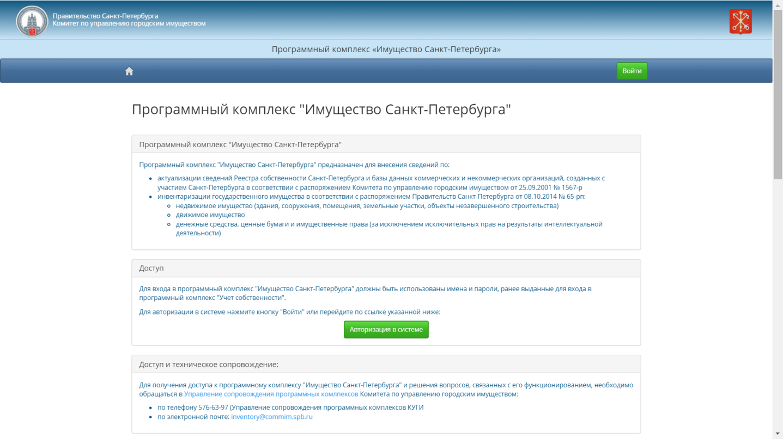 На данной странице приведена основная информация по программному комплексу «Имущество Санкт-Петербурга» (далее- ПКИСПб), а также информация для получения доступа к ПКИСПб. По нажатию любой из зеленых кнопок («Войти» на панели управления, расположенной в верхней части страницы и «Авторизация в системе», пункт «Доступ»), пользователь переходит к странице авторизации (входа в систему).
Здесь в соответствующие поля вводятся имя пользователя (формата s<ИНН организации>) и пароль для работы в ПКИСПб. После ввода правильных логина и пароля и нажатия кнопки «Войти», расположенной ниже полей для ввода, пользователь переходит к работе с ПКИСПб. При вводе некорректных значений пользователь увидит сообщение об ошибке. Также существует возможность запомнить пользователя, поставив галочку в соответствующее поле.
Пример страницы авторизации показан на рисунке ниже.
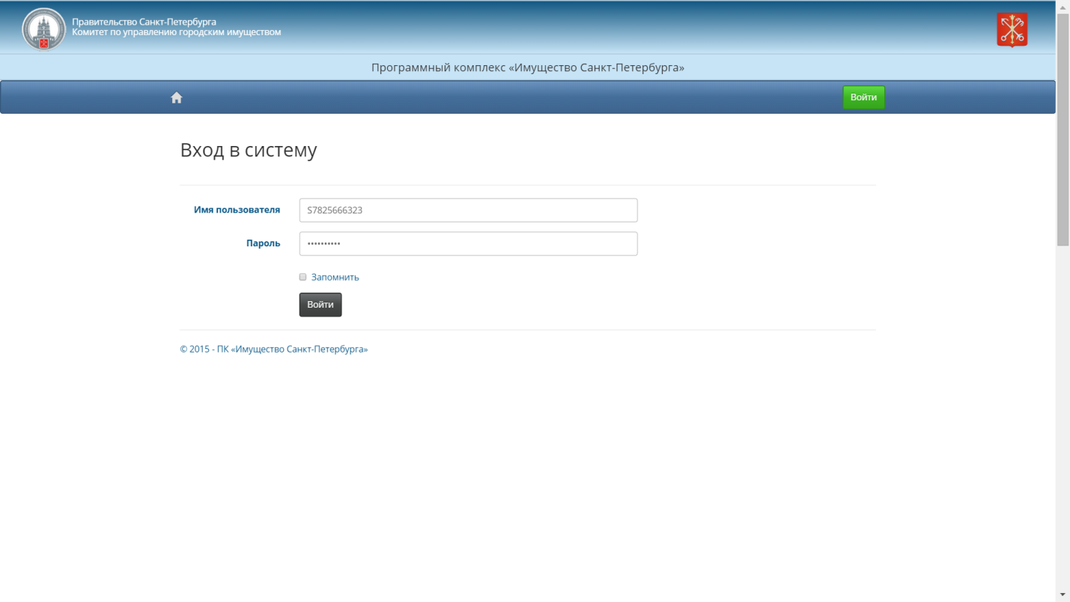

Начало работы с ПКИСПб
После успешной авторизации пользователь попадает на домашнюю страницу ПКИСПб.
На данной странице расположены кнопки для перехода к настройкам учетной записи и к реестру организаций. Ниже приведена основная информация по назначению программного комплекса, доступу к нему и техническому сопровождению. Также приведены методические материалы и ссылки на соответствующие файлы/страницы.
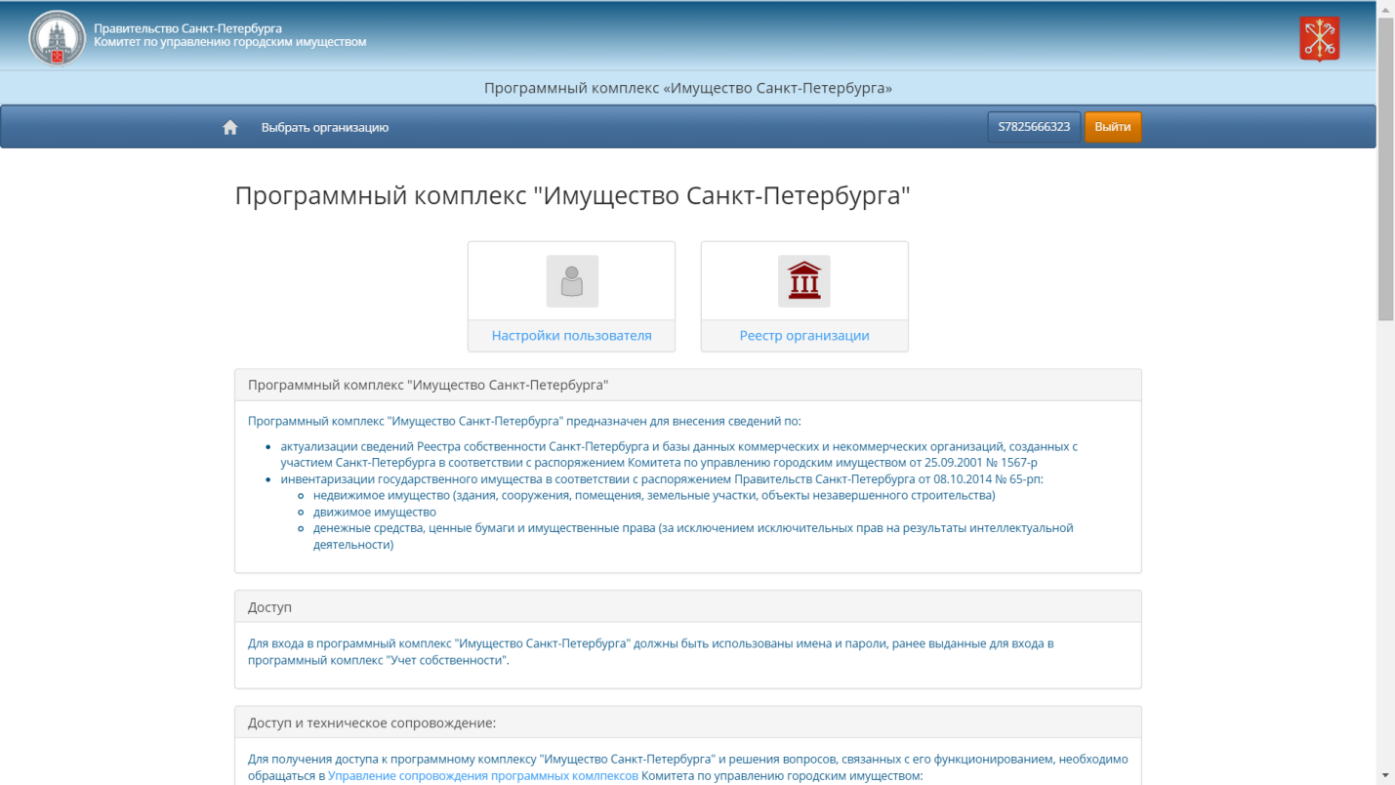
Для доступа к базе данных пользователю необходимо нажать на кнопку панели управления «Выбрать организацию» либо на кнопку «Реестр организаций» (режим доступен для работы представителей исполнительных органов государственной .власти для просмотра курируемых организаций).

Общая характеристика
После авторизации пользователя в системе и входа на главную страницу, слева будет отображаться панель с основными функциями, доступными пользователю. На рисунке, приведенном ниже, показана часть панели с вкладками общей характеристики и состава.
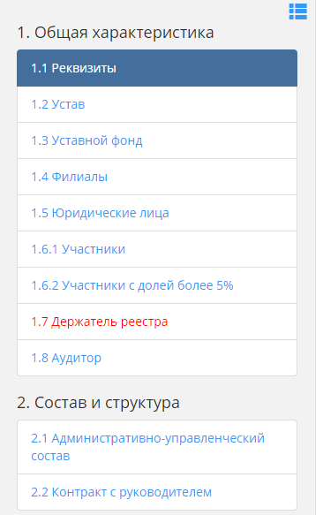
Так будет выглядеть панель, для организаций, зарегистрированных в системе.

Реквизиты
Для просмотра реквизитов необходимо нажать на вкладку «Реквизиты», при этом произойдет переход к странице приведенной ниже.
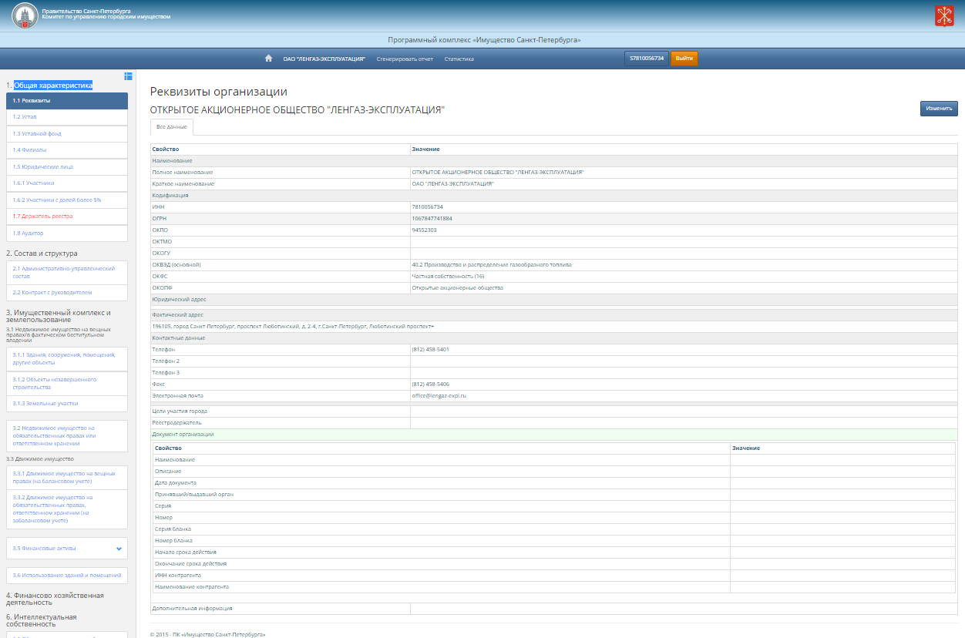
На данной странице отображается информация о реквизитах организации.
Для изменения информации по реквизитам необходимо нажать на кнопку «Изменить», находящуюся справа от заголовка. При этом произойдет переход к странице редактирования информации реквизитов. Красным цветом будут подсвечиваться строки, с неверно указанной информацией, или информацией, требующей обязательного заполнения.
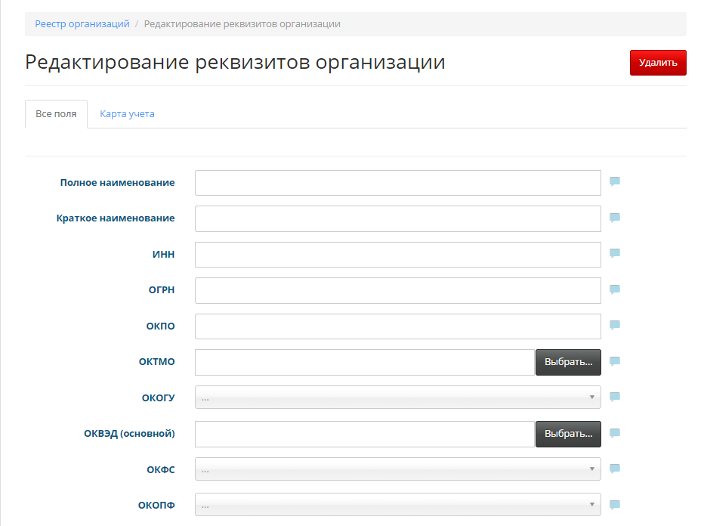
- Полное наименование
- Краткое наименование
- ИНН
- ОГРН
- ОКПО
- ОКТМО
- ОКОГУ, из выпадающего списка
- ОКВЭД (основной)
- ОКФС, из выпадающего списка
- ОКОПФ, из выпадающего списка

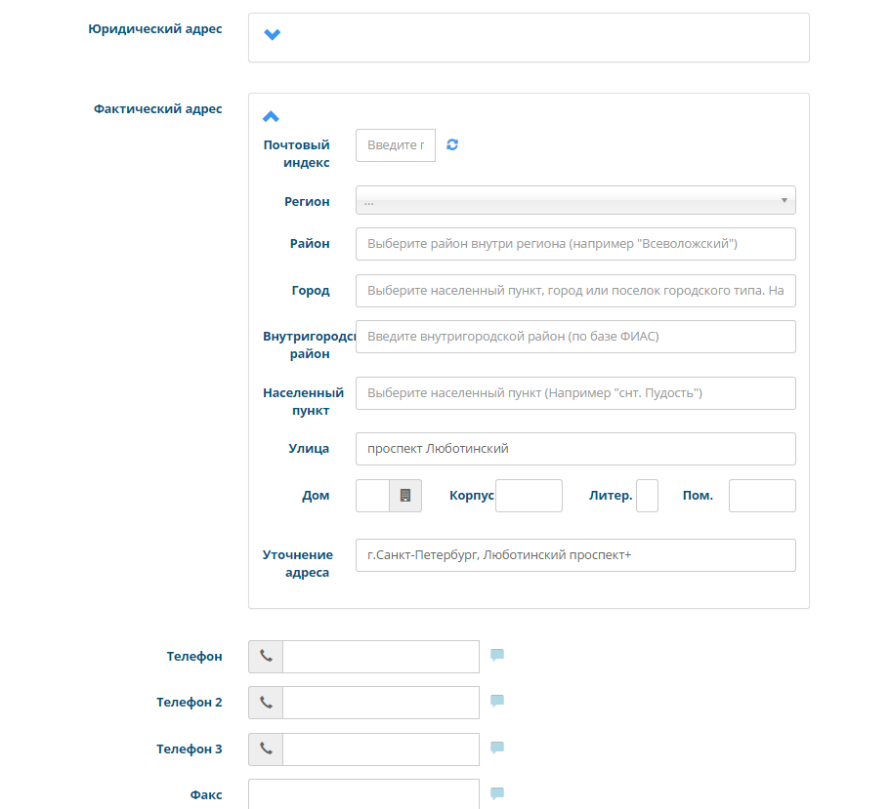
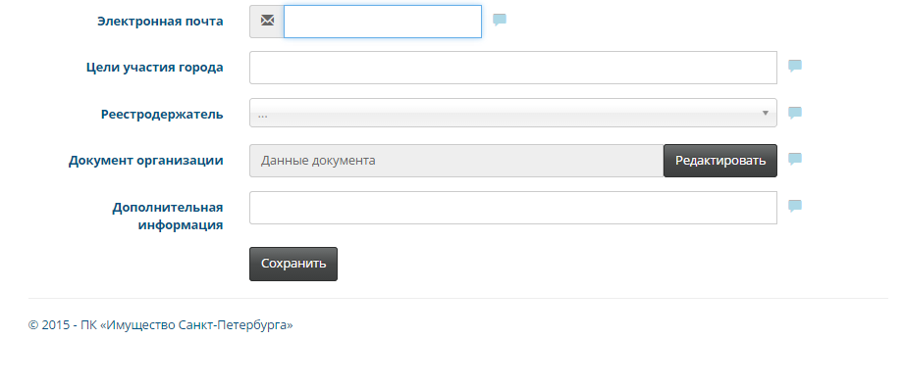
- Юридический адрес
- Фактический адрес
  - Почтовый индекс
  - Регион, из выпадающего списка
  - Район
  - Город
  - Внутригородской район
  - Населенный пункт
  - Улица
  - Дом
  - Корпус
  - Литер.
  - Пом.
  - Уточнение адреса
- Телефон
- Телефон 2
- Телефон 3
- Факс
- Электронная почта
- Цели участия города
- Реестродержатель, из выпадающего списка
- Документ организации
- Дополнительная информация

Устав
Для просмотра устава необходимо нажать на вкладку «Устав», при этом произойдет переход к странице приведенной ниже.
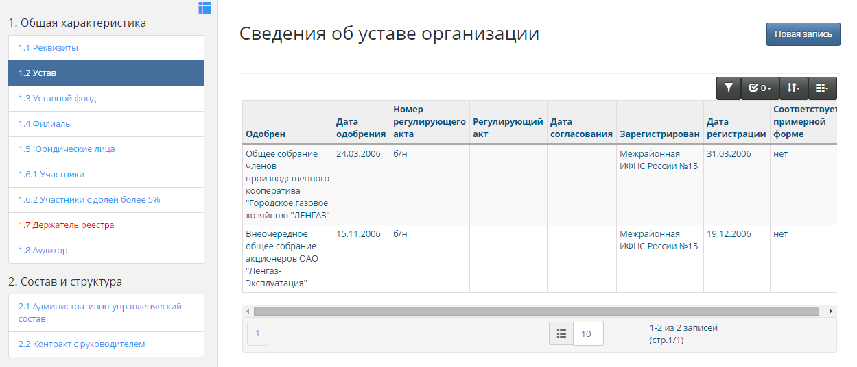
На данной странице отображается информация об уставе организации. Здесь, как и на всех остальных страницах, доступна фильтрация и сортировка.
Нажатием кнопки «Новая запись», осуществится переход к ниже приведенной странице.
В форму необходимо добавить сведения обо всех зарегистрированных изменениях Устава Организации с момента утверждения первой его редакции (устав, внесение изменений, новая редакция).
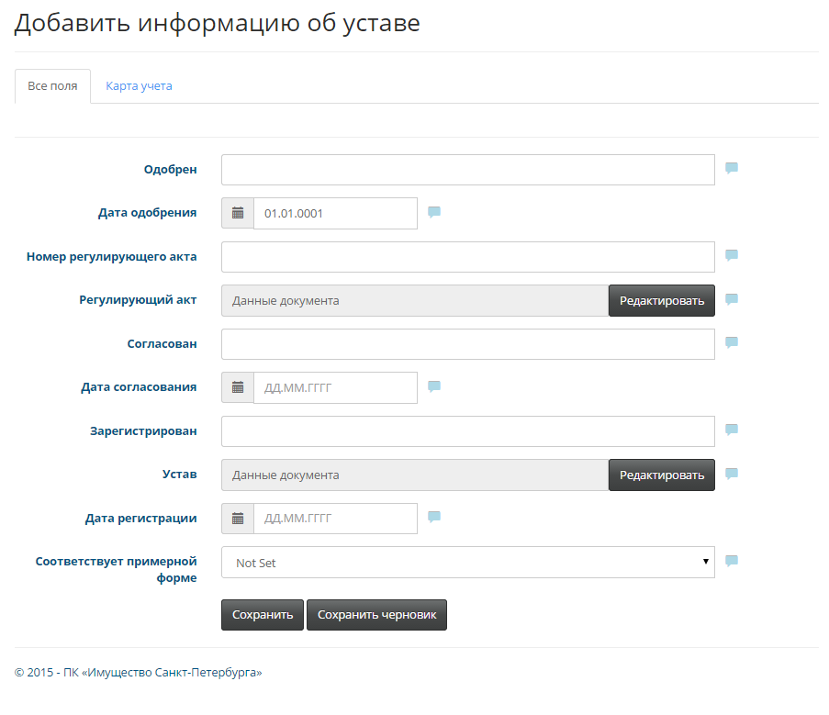
- Одобрен
- Дата одобрения
- Номер регулирующего акта
- Регулирующий акт
- Согласован
- Дата согласования, из выпадающего списка
- Зарегистрирован
- Устав
- Дата регистрации, из выпадающего списка
- Соответствует примерной форме

Уставной фонд
Форма заполнятся государственными унитарными предприятиями.
Для просмотра уставного фонда необходимо нажать на вкладку «Уставной фонд», при этом произойдет переход к странице приведенной ниже.
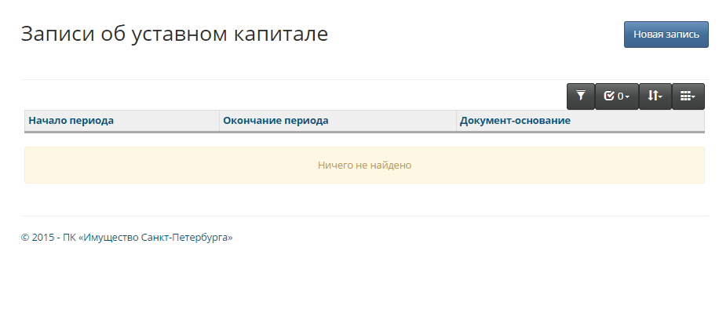
На данной странице отображается информация об уставном фонде. Здесь, как и на всех остальных страницах, доступна фильтрация и сортировка.
Нажатием кнопки «Новая запись», осуществится переход к ниже приведенной странице.
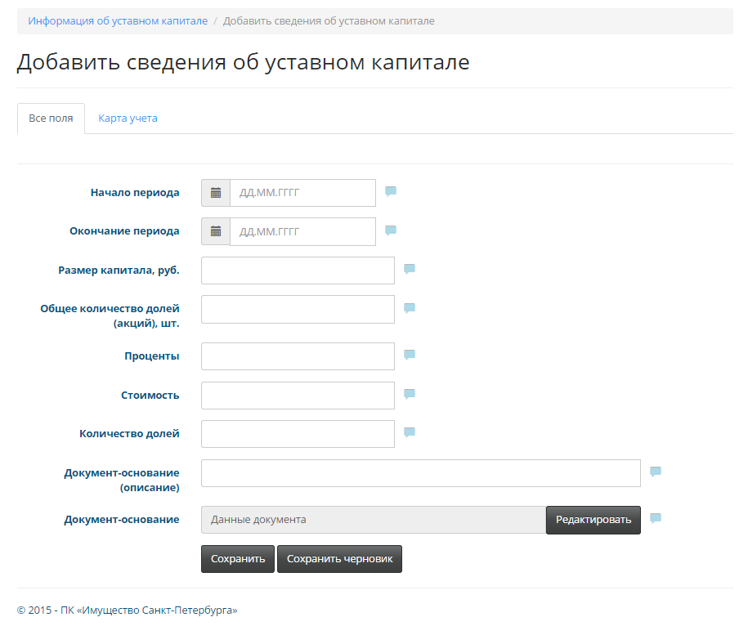
- Начало периода, из выпадающего списка
- Окончание периода, из выпадающего списка
- Размер капитала, руб.
- Общее количество долей (акций), шт.
- Проценты
- Стоимость
- Количество долей
- Документ-основание (описание)
- Документ-основание

Филиалы
Для просмотра информации о филиалах (при их наличии) необходимо нажать на вкладку «Филиалы», при этом произойдет переход к странице приведенной ниже.
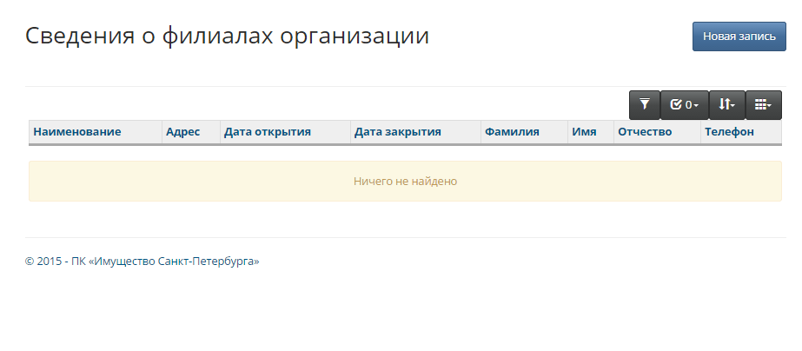
На данной странице отображается информация о филиалах организации. Здесь, как и на всех остальных страницах, доступна фильтрация и сортировка.
Нажатием кнопки «Новая запись», осуществится переход к ниже приведенной странице.

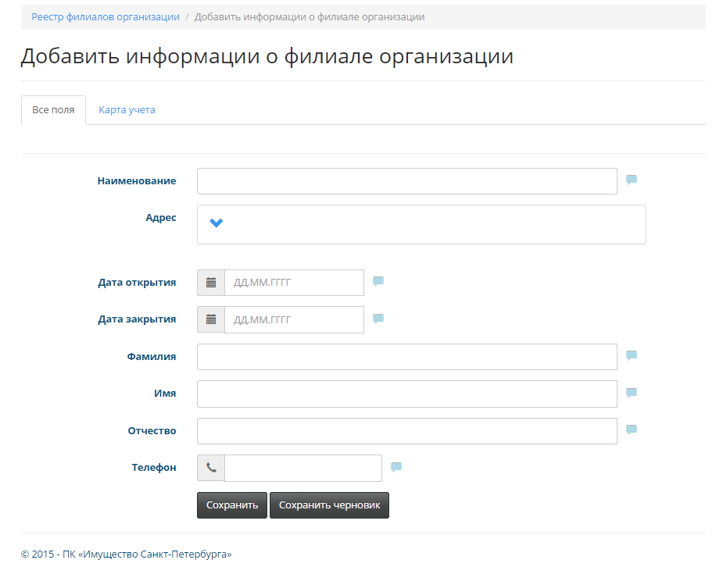
- Наименование
- Адрес
- Дата открытия, из выпадающего списка
- Дата закрытия, из выпадающего списка
- Фамилия
- Имя
- Отчество
- Телефон

Юридические лица
Для просмотра информации об юридических лицах, лица, участником которых является государственная организация, необходимо нажать на вкладку «Юридические лица», при этом произойдет переход к странице приведенной ниже.
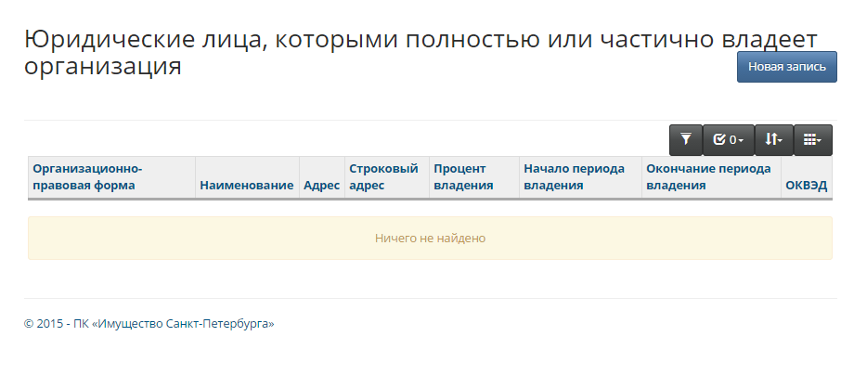
На данной странице отображается информация об юридических лицах, которыми полностью или частично владеет организация. Здесь, как и на всех остальных страницах, доступна фильтрация и сортировка.
Нажатием кнопки «Новая запись», осуществится переход к ниже приведенной странице.
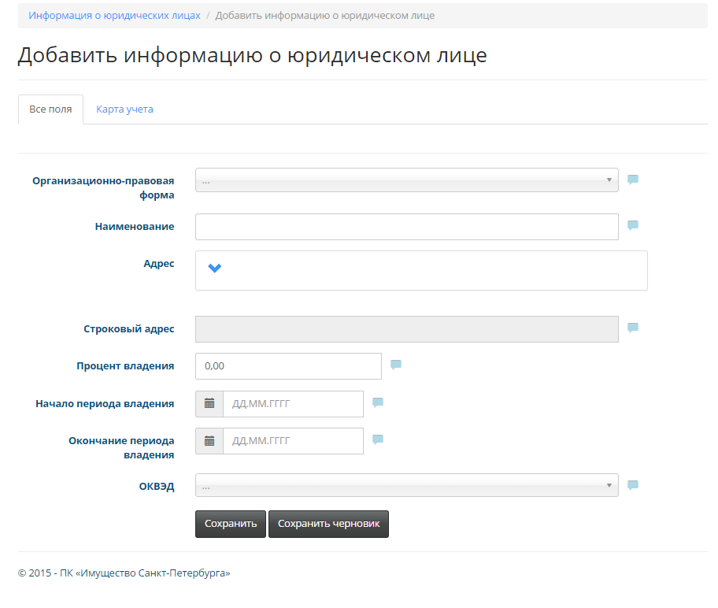
- Организационно-правовая форма, из выпадающего списка
- Наименование
- Адрес
- Строковый адрес
- Процент владения
- Начало периода владения, из выпадающего списка
- Окончание периода владения, из выпадающего списка
- ОКВЭД, из выпадающего списка

Участники
Для акционерных обществ доступна страница просмотра информации об участниках. Для просмотра информации об участниках необходимо нажать на вкладку «Участники», при этом произойдет переход к странице приведенной ниже.
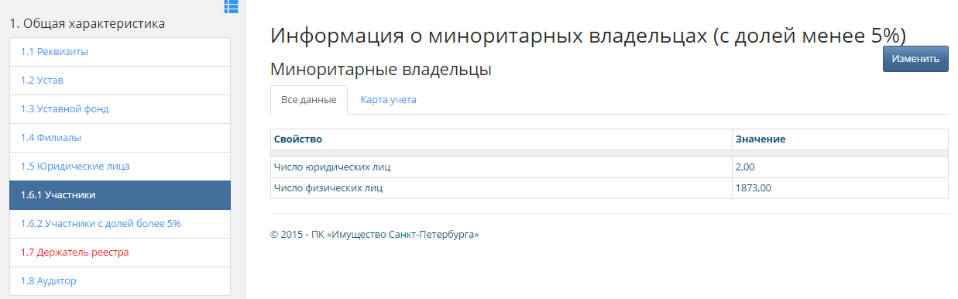
На данной странице отображается информация о миноритарных владельцах (с долей менее 5%).
Нажатием кнопки «Изменить», осуществится переход к ниже приведенной странице.
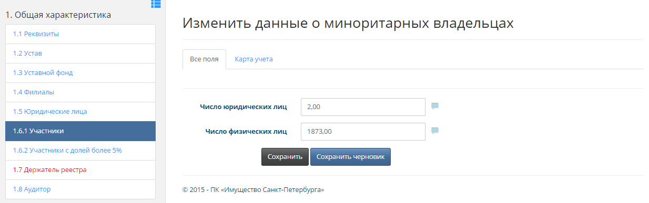
- Число юридических лиц
- Число физических лиц

Участники с долей более 5%
Для просмотра информации о крупных участниках необходимо нажать на вкладку «Участники с долей более 5%», при этом произойдет переход к странице приведенной ниже.
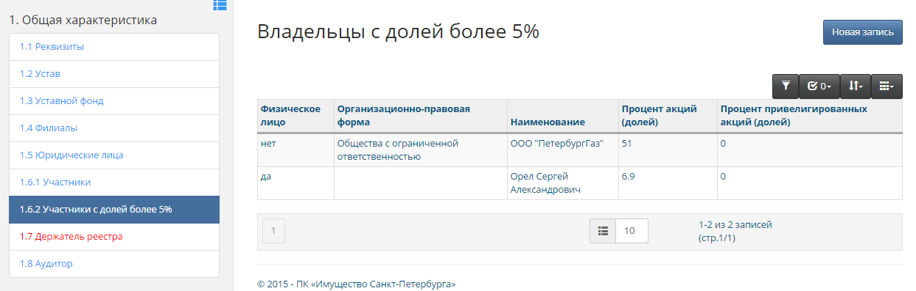
На данной странице отображается информация о крупных владельцах. Здесь, как и на всех остальных страницах, доступна фильтрация и сортировка.
Нажатием кнопки «Новая запись», осуществится переход к ниже приведенной странице.
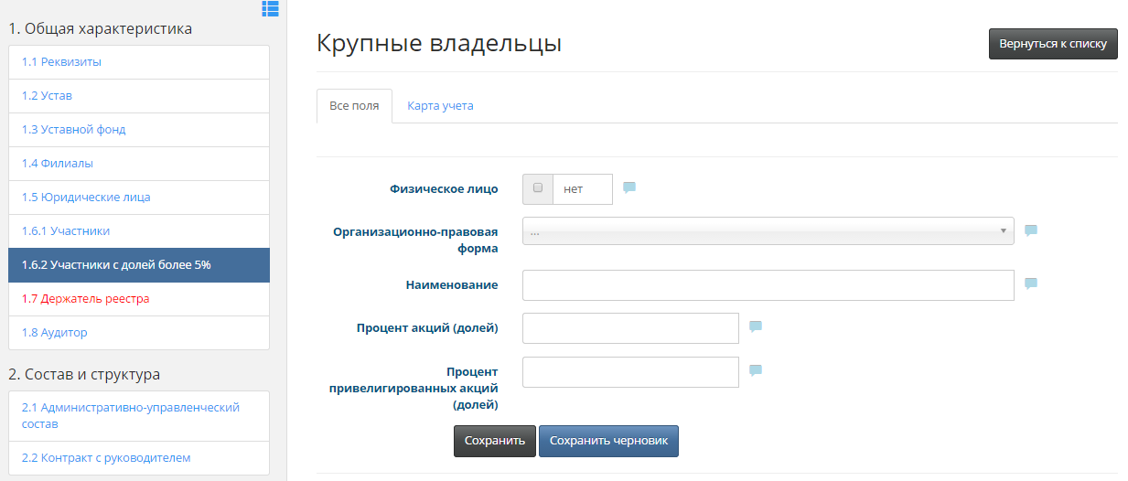
- Физическое лицо
- Организационно-правовая форма, из выпадающего списка
- Наименование
- Процент акций (долей)
- Процент привилегированных акций (долей)

Держатель реестра
Для просмотра информации о держателе реестра (для акционерных обществ) необходимо нажать на вкладку «Держатель реестра». При этом осуществится переход на страницу создания новой записи при отсутствии записей.
Нажатием кнопки «Новая запись», осуществится переход к ниже приведенной странице.
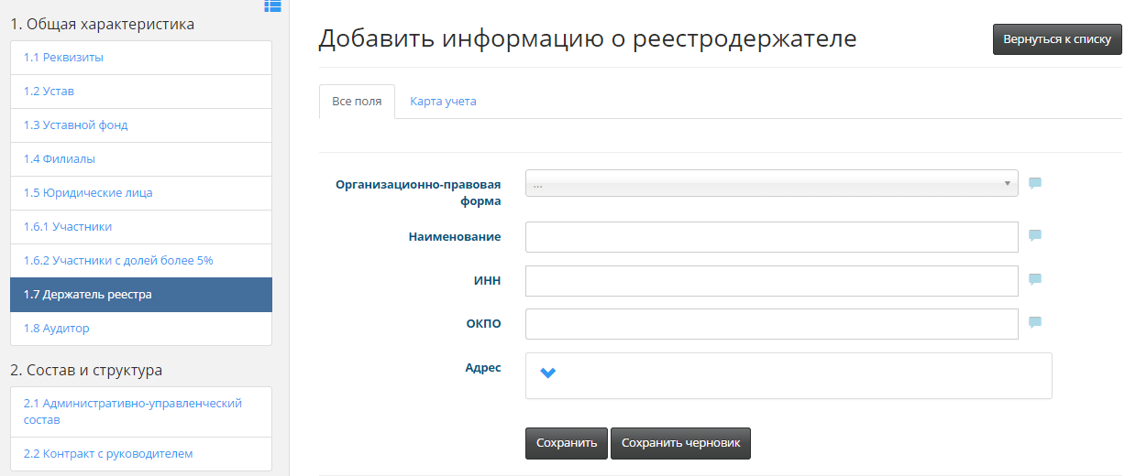
- Организационно-правовая форма, из выпадающего списка
- Наименование
- ИНН
- ОКПО
- Адрес

Аудитор
Для просмотра информации об аудиторе, внесенной в систему, необходимо нажать на вкладку «Аудитор».
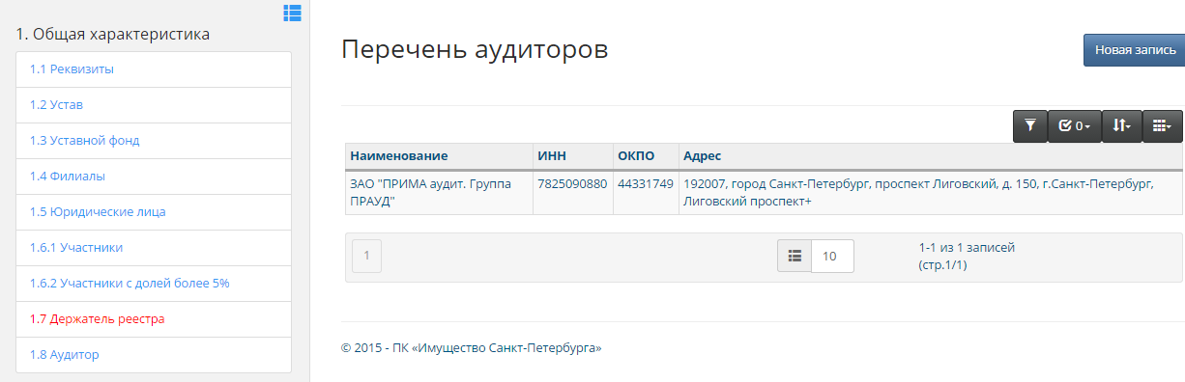
На данной странице отображается информация об аудиторе. Здесь, как и на всех остальных страницах, доступна фильтрация и сортировка.
Нажатием кнопки «Новая запись», осуществится переход к ниже приведенной странице.
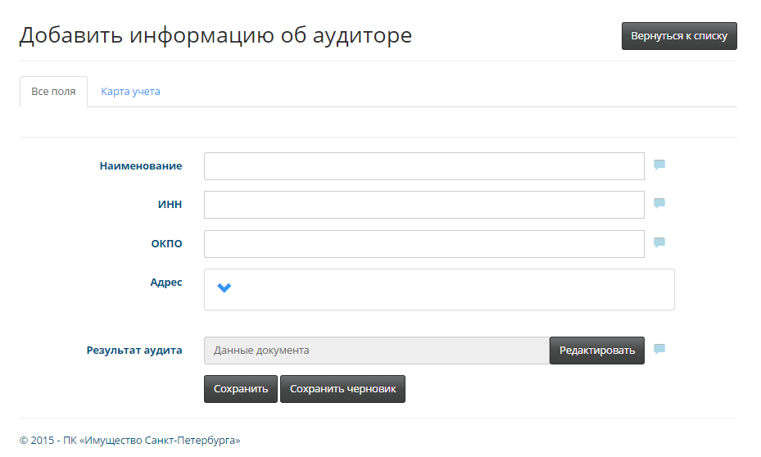
- Организационно-правовая форма, из выпадающего списка
- Наименование
- ИНН
- ОКПО
- Адрес
- Результат аудита
При проведении нескольких аудиторских проверок или при привлечении нескольких аудиторов для проведения проверки в данной закладке следует внести несколько записей.

Состав и структура

Административно-управленческий состав
Для просмотра информации об административно-управленческом составе необходимо нажать на вкладку «Административно-управленческий состав».

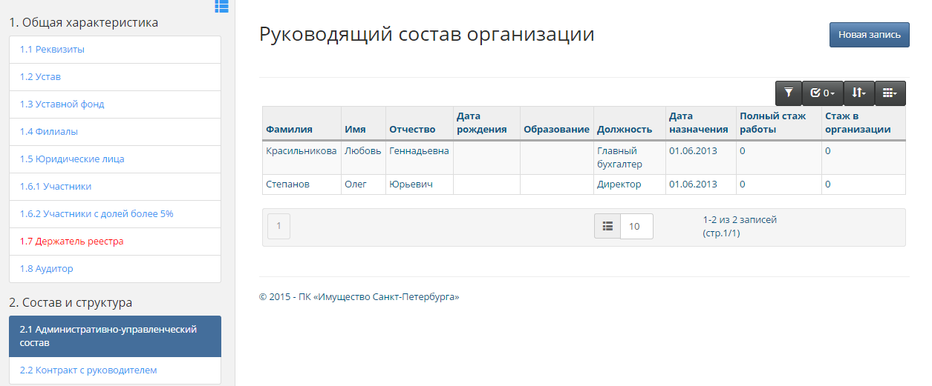
На данной странице отображается информация руководящем составе организации. В таблице информация приводится в историческом аспекте с момента создания Организации.
Здесь, как и на всех остальных страницах, доступна фильтрация и сортировка.
Нажатием кнопки «Новая запись», осуществится переход к ниже приведенной странице.
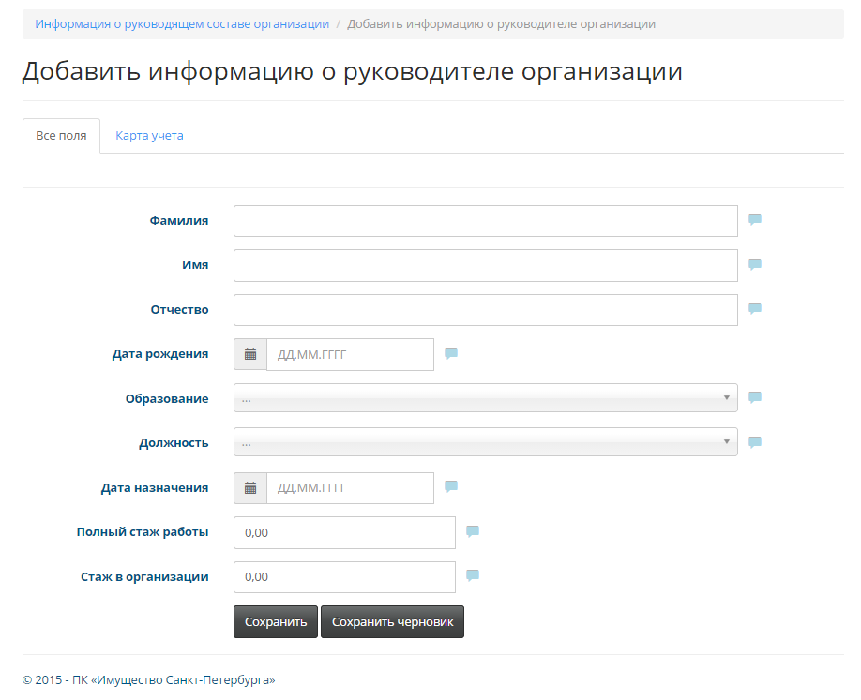
- Фамилия
- Имя
- Отчество
- Дата рождения, из выпадающего списка
- Образование, из выпадающего списка
- Должность, из выпадающего списка
- Дата назначения, из выпадающего списка
- Полный стаж работы
- Стаж в организации

Контракт с руководителем
Для просмотра информации о контракте с руководителем необходимо нажать на вкладку «Контракт с руководителем».
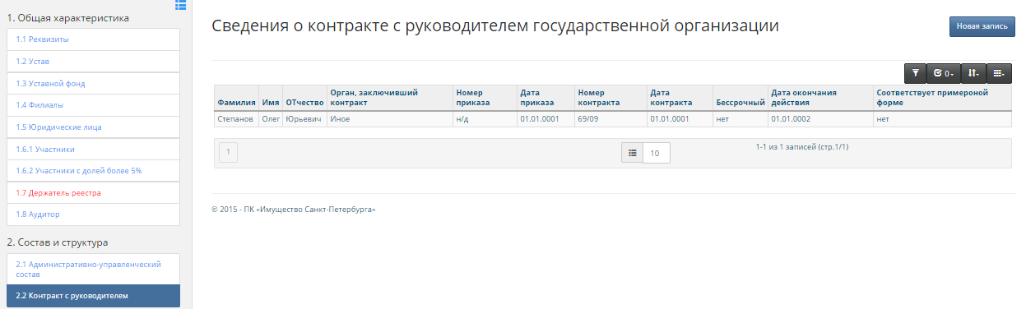
На данной странице отображается информация о контракте с руководителем государственной организации. Здесь, как и на всех остальных страницах, доступна фильтрация и сортировка.
Нажатием кнопки «Новая запись», осуществится переход к ниже приведенной странице.
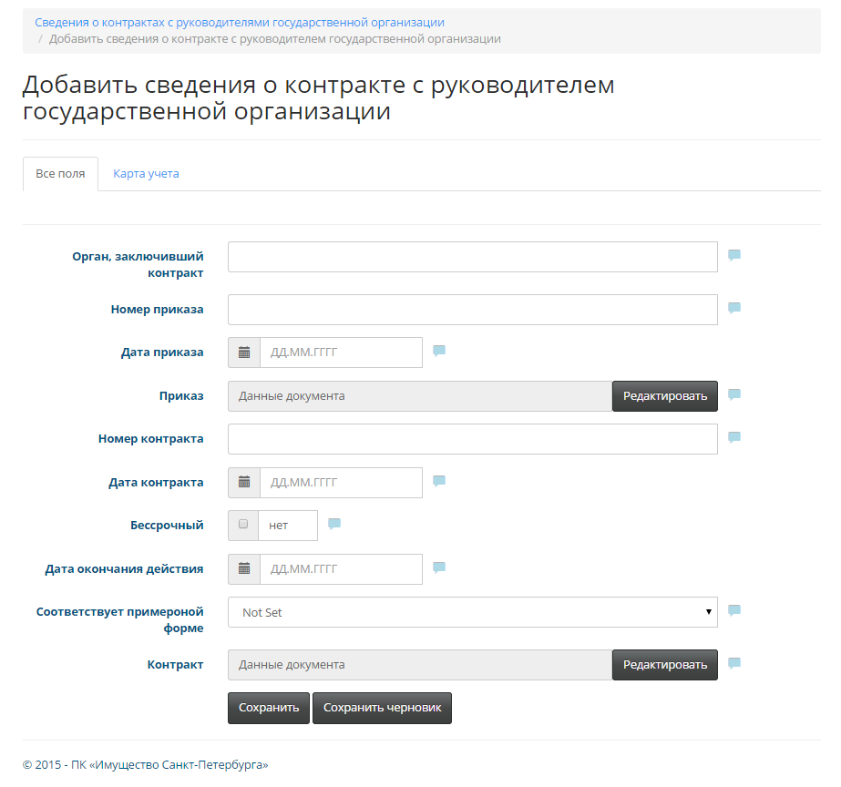
- Орган, заключивший контракт
- Номер приказа
- Дата приказа (из всплывающего окна календаря)
- Приказ
- Номер контракта
- Дата контракта (из всплывающего окна календаря)
- Бессрочный – если указано, что контракт бессрочный, дату окончания действия вводить не нужно
- Дата окончания действий (из всплывающего окна календаря)
- Соответствует примерной форме
- Контракт

Имущественный комплекс и землепользование

Недвижимое имущество на вещных правах/в фактическом беститульном владении

Сведения о недвижимом имуществе (здания, сооружения, помещения, другие объекты)
В данном разделе сотрудники организации заносят информацию о недвижимом имуществе, принадлежащей государственной организации на вещных правах, либо находящемся в фактическом беститульном владении.
При нажатии соответствующей кнопки меню пользователь переходит к реестру объектов недвижимого имущества (здания, сооружения, помещения, другие объекты), за исключением земельных участков и объектов незавершенного строительства.
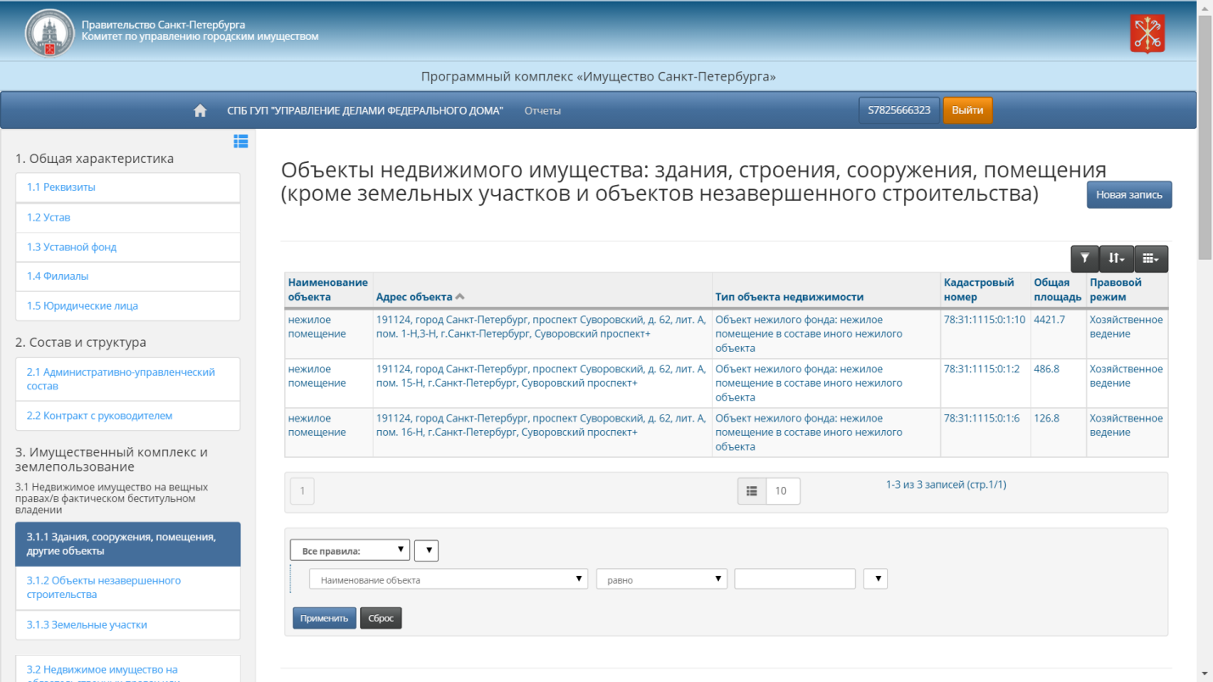
Реестр представлен в виде таблицы-списка доступных объектов, переход к объекту осуществляется нажатием на соответствующую строку таблицы.
Над таблицей располагаются кнопки управления списком. Кнопка «Фильтр» позволяет отфильтровать значения по определенным правилам, выбираемым из списка, форма выбора появляется ниже списка объектов (смотреть рисунок выше). В фильтре пользователь может задавать как простые правила (Название содержит «помещение»), так и составные – из нескольких условий, объединенных правилами «И» (Выполнение всех правил) и «ИЛИ» (любое из правил). При сравнении значений регистр вводимой строки не учитывается – заглавные и строчные буква считаются одинаковыми.
Выбрать столбцы для отображения в таблице можно по нажатию кнопки «Столбцы» и выпадения соответствующего списка – устанавливайте или снимайте отметки в списке напротив названий свойств объекта для того, чтобы это свойство появилось в таблице в виде колонки.
Кнопка «Сортировка» предназначена для выбора сортировки объектов, а также для сброса вида по умолчанию.
Объекты таблицы можно сортировать по любому из столбцов, как по возрастанию значений, так и по убыванию, осуществляется это путем нажатия на заголовок необходимого столбца. Под таблицей располагаются кнопки навигации по таблице, а также количество записей на одной странице.
Под таблицей размещается строка, в которой находятся кнопки перехода на ближайшие соседние страницы с номерами этих страниц, перехода на 5 страниц назад/вперед и на первую и последнюю страницу списка, а также кнопка выбора количества записей на одной странице.
В правой части строки находится текст, в котором указано, какие объекты отображаются и сколько их всего в реестре.
Для создания записи об объекте пользователю необходимо нажать на кнопку «Новая запись», после чего он перейдет к странице редактирования информации об объекте недвижимости (смотреть рисунок на следующей странице). Вся вводимая информация может быть разделена на несколько типов:
- простое поле, в которое вводится текст либо число;
- поле выбора даты, все даты выбираются из выпадающего календаря;
- поля списков определенных значений, информация в такие поля добавляется путем нажатия кнопки «+Новая запись» и заполнения полей на открывшейся странице редактирования;
- поля добавления документов в электронном виде, по нажатию кнопки «Редактировать» появляется окно редактирования вложения.
Поля зачастую имеют зависимости друг от друга, например, поле кадастрового номера неактивно, если не нажата галочка о прохождении кадастрового учета. Неактивные поля имеют серый цвет, активные – белый, обязательные к заполнению обведены красной рамкой. Без корректного заполнения обязательных полей присвоение инвентаризационного номера при сохранении объекта не произойдет.
При наведении указателя на поле отображается подсказка для него. При наведении указателя на поле с красной подсветкой будет указано, почему данное поле не соответствует требованиям, что следует в нем указать.
Для каждого поля можно внести комментарий. Открыть окно редактирования комментария открывается по нажатию значка в виде синего «облака» рядом с полем (справа от формы ввода). Этот механизм предназначен для того, чтобы пользователь мог пояснить, почему он считает необходимым заполнение данного конкретного поля именно тем значением, которое ввел – в тех случаях, когда возможны различные толкования того, что следует вводить в поле данных.
Разделы форм, содержащие адреса объектов, скрываются и раскрываются при нажатии синей стрелки в левом верхнем углу подтаблицы. При заполнении любых адресов пользователю предлагаются подсказки по введенным символам (в ПК использованы справочники адресов ФИАС).
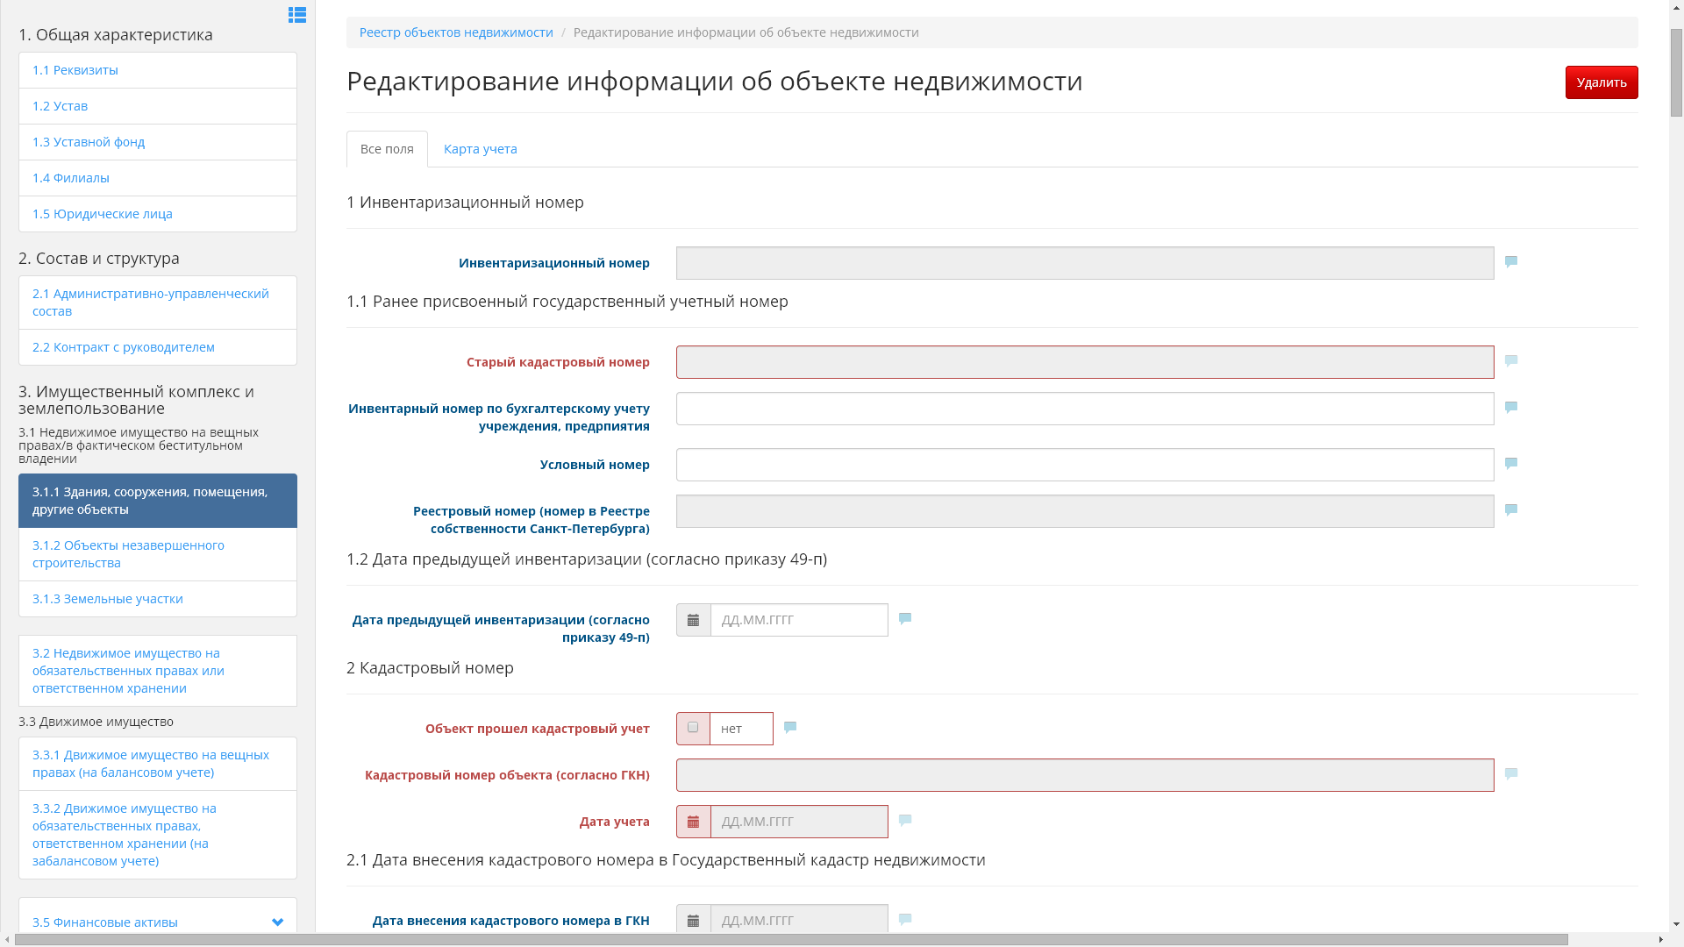
Вверху страницы редактирования информации располагается ссылка на реестр, в котором создается запись, а также кнопка «Удалить», для удаления записи без сохранения изменений. Далее следуют описания всех полей данной страницы.
- Инвентаризационный номер формируется автоматически при заполнении обязательных полей, нажатии кнопки «Сохранить» и при заполнении следующих признаков объекта:
  - вид имущества (номер подкомиссии)
  - тип объекта
  - признак принадлежности к Казне Санкт-Петербурга
  - код ИОГВ (при закреплении)
  - код Организации (при закреплении)
  - порядковый номер объекта
- Ранее присвоенный государственный учетный номер:
  - Старый кадастровый, поле неактивно до нажатия галочки о прохождении кадастрового учета (обязательное поле)
  - инвентарный (по бухгалтерскому учету учреждения, предприятия)
  - условный
  - реестровый (РГС СПб)
- Дата предыдущей инвентаризации, выбирается из выпадающего календаря.
- Кадастровый номер объекта и дата, данный пункт активируется в случае если объект прошел кадастровый учет и поставлена соответствующая галочка (обязательное поле).
- Дата внесения кадастрового номера в Государственный кадастр недвижимости, пункт также имеет зависимость от галочки о прохождении кадастрового учета (обязательное поле).
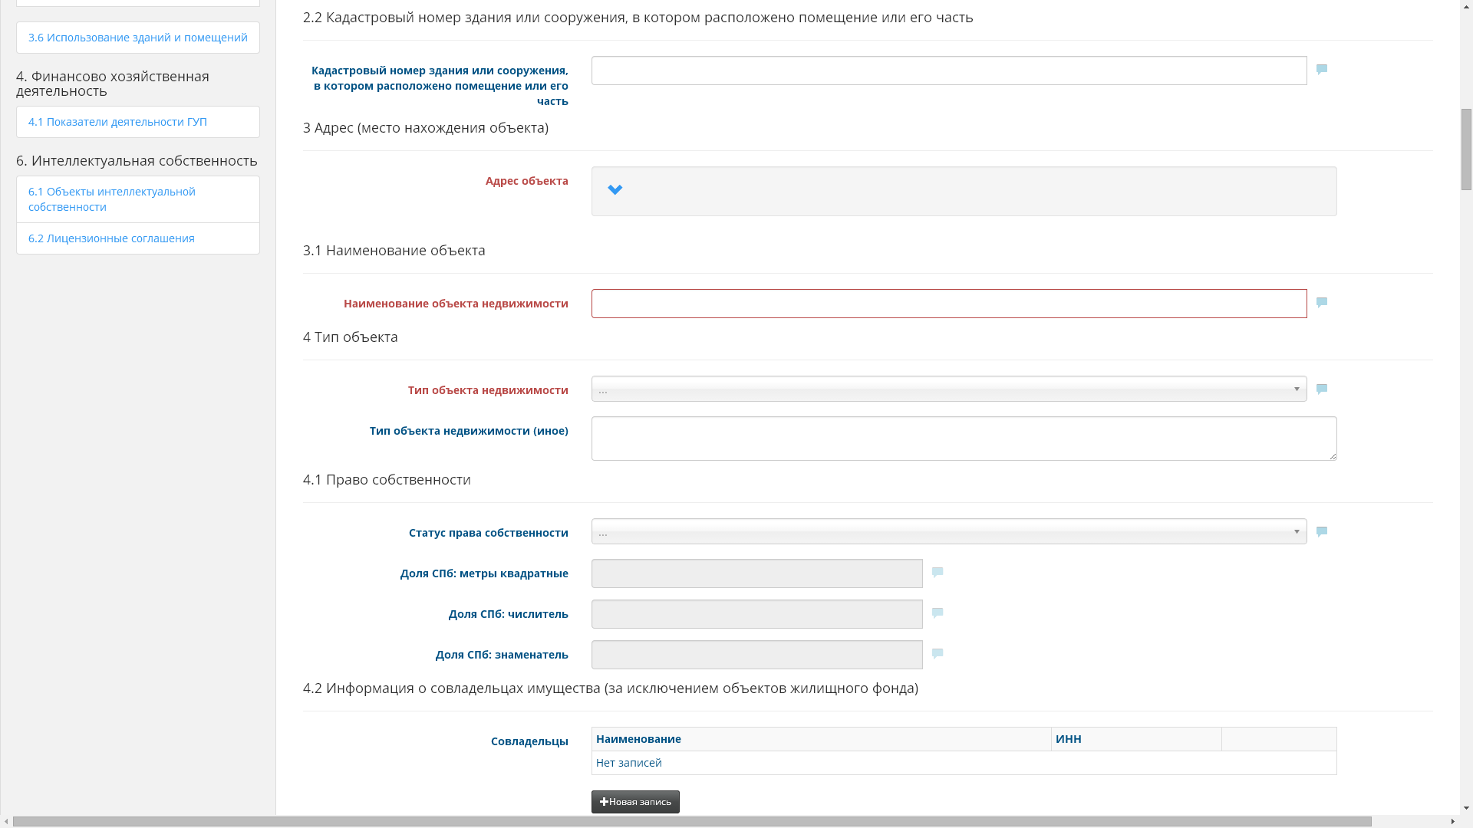
- Кадастровый номер здания или сооружения, в котором расположено помещение или его часть
- Адрес (место нахождения объекта), поля раскрываются при нажатии синей стрелки (обязательное поле):
  - почтовый индекс
  - район (если объект расположен в Санкт-Петербурге)
  - улица
  - дом
  - корпус
  - сооружение
  - литера
  - помещение
  - уточнение (например, пояснения как найти объект на местности или описательная часть адреса для протяженных объектов)
- Наименование объекта в соответствии с ЕГРП, ГКН (обязательное поле)
- Тип объекта, из выпадающего списка (обязательное поле):
  - Не определен
  - Земельный участок
    - Разграниченный
    - Часть участка
    - Доля участка
    - Неразграниченный
  - Объект жилищного фонда
    - жилищный фонд социального использования
    - жилое помещение (квартира, комната)
    - часть жилого помещения
    - индивидуальный одноквартирный дом
    - многоквартирный дом
    - специализированный жилищный фонд
    - жилое помещение
    - служебное
    - в общежитии
    - маневренного фонда
    - в домах системы социального обслуживания населения
    - для социальной защиты отдельных категорий граждан
    - индивидуальный одноквартирный дом
    - многоквартирный дом
    - жилищный фонд коммерческого использования
    - жилое помещение (квартира, комната)
    - индивидуальный одноквартирный дом
    - многоквартирный дом
  - Объект нежилого фонда:
    - нежилое здание
    - часть нежилого здания
    - нежилое помещение в составе МКД
    - нежилое помещение в составе иного нежилого объекта
    - часть нежилого помещения
  - Сооружение:
    - объект инженерной инфраструктуры
    - объект транспортной инфраструктуры
    - объект внешнего благоустройства
    - гидротехнические сооружения
    - подземные сооружения
    - объект гражданской обороны (только открытые данные)
    - дороги
    - мосты
    - путепроводы
    - набережные
    - железнодорожные пути и переезды
    - тоннели
    - иные сооружения
  - Воздушные и морские суда, суда внутреннего плавания, подлежащие государственной регистрации
  - Объекты незавершенного строительства
  - Иные природные объекты
Если типа нет в списке, то в выпадающем списке выбирается значение «иное» вводится в поле «Иное» и указывается тип в строке ввода.
- Право собственности, поля в данном разделе неактивны до выбора статуса права собственности из выпадающего списка
- Доля Санкт-Петербурга в праве общей долевой собственности на объект:
- объект жилищного фонда (размер доли)
- объект нежилого фонда (размер доли, кв.м)
- Информация о совладельцах имущества (за исключением объектов жилищного фонда) добавляется нажатием кнопки новая запись (по нажатию осуществляется переход к странице добавления совладельца, где вводятся наименование, ИНН, доля владения). После нажатия кнопки сохранить осуществляется возврат к редактированию информации по объекту, а введенные совладельцы отображаются в виде подтаблицы.
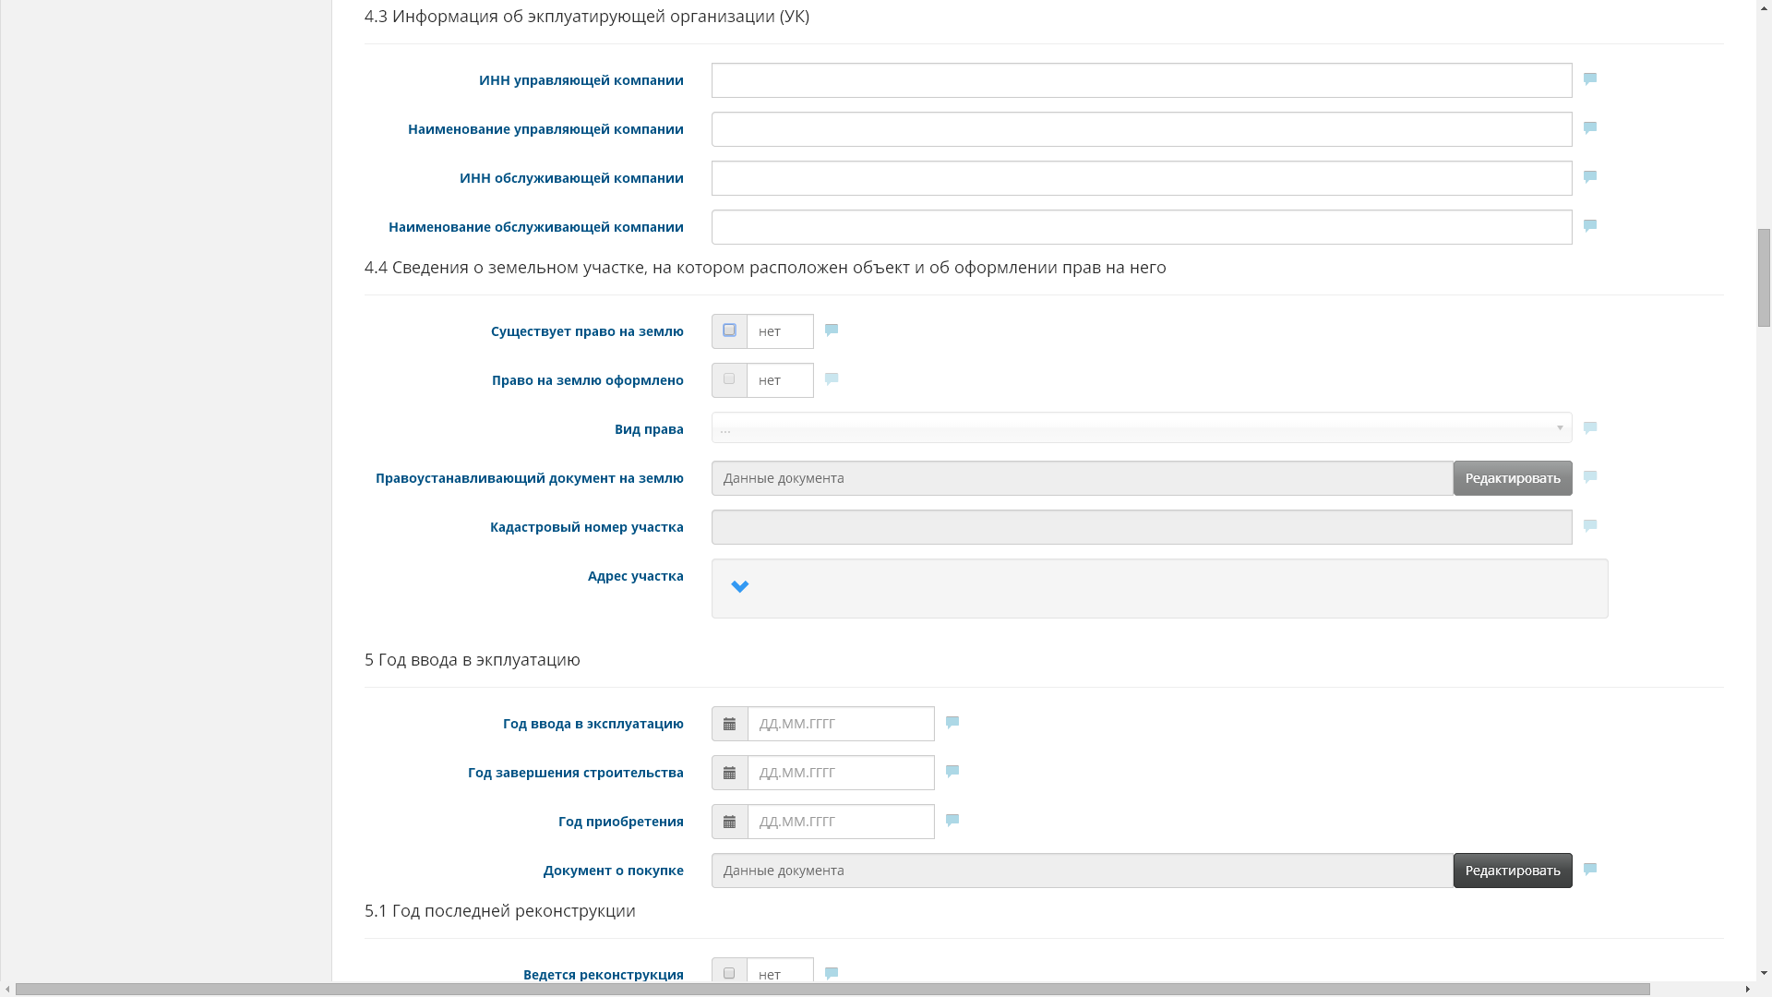
- Информация об эксплуатирующей и обслуживающей организациях (Наименование и ИНН)
- Сведения о земельном участке, на котором расположен объект и об оформлении прав на него, поля в данном разделе имеют зависимость от галочек права на землю и статуса его оформления:
Право на участок:
- не оформлено
- оформлено
- вид права (из выпадающего списка)
  - аренда
  - бессрочное
  - пожизненное наследуемое владение
  - безвозмездное (срочное) пользование
  - фактическое пользование
  - имущество казны СПб
  - нет данных
  - иное
После выбора вида права необходимо добавить правоустанавливающий документ. Редактирование документов на право собственности (и других) осуществляется нажатием кнопки «Редактировать» через появляющуюся после нажатия форму:
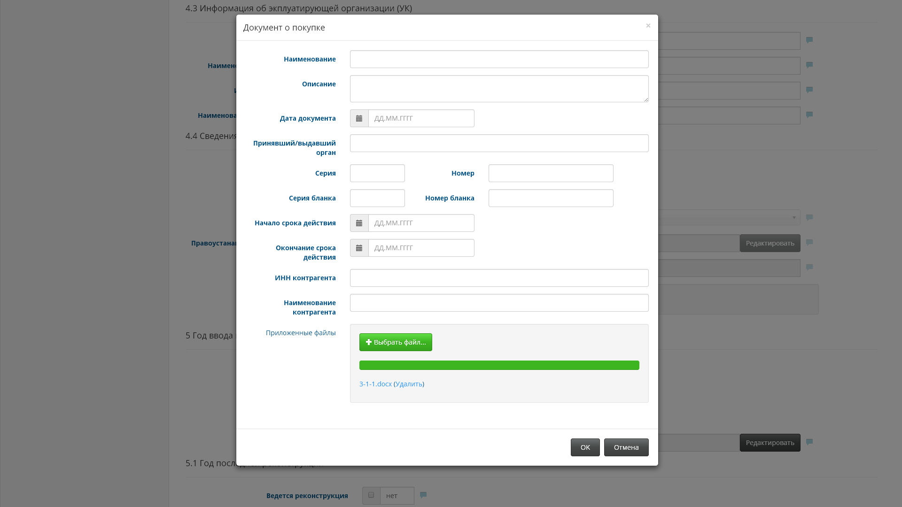
Необходимо заполнить наименование и реквизиты документа, указав дату создания, начала и конца срока действия, а также есть возможность прикрепить файл с документом в электронном виде (по нажатию кнопки «Выбрать файл» через стандартное окно операционной системы), после выбора отображается прогресс загрузки и название файла. Удалить файл позволяет соответствующая надпись рядом с именем документа. После нажатия кнопки ОК запись о документе сохраняется и название документа появляется на странице редактирования объекта.
- Кадастровый номер участка
- Адрес участка, поля для ввода отображаются по нажатию синей стрелки
- Год ввода в эксплуатацию:
  - непосредственно год ввода в эксплуатацию
- год завершения строительства
- год приобретения и реквизиты решения о приобретении
- документ о покупке, добавляется аналогично всем документам
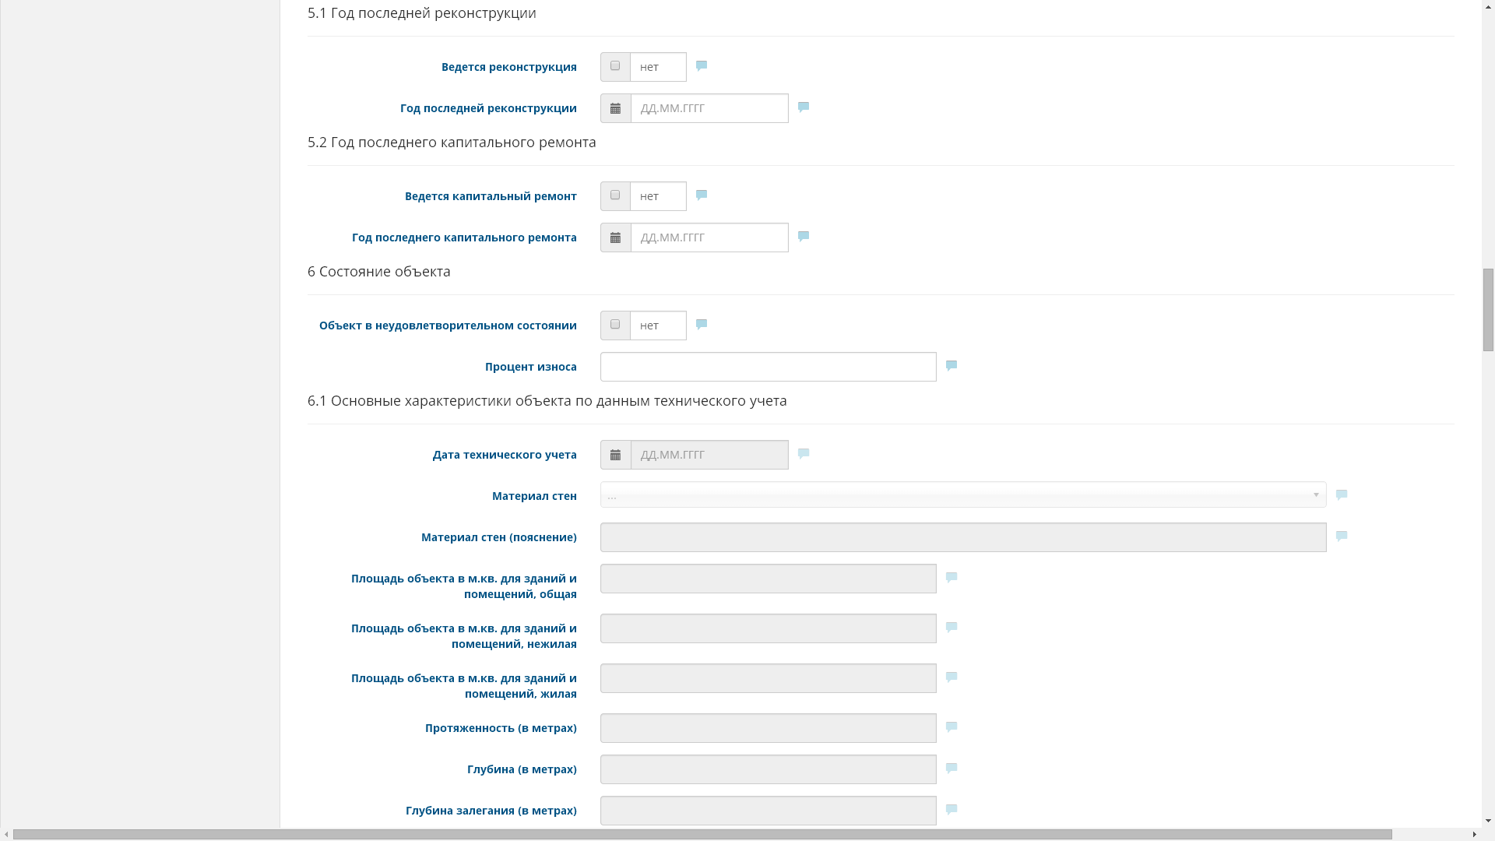
- Год последней реконструкции
Если указывается, что объект сейчас находится в процессе реконструкции (работы не завершены), то в поле даты значение вводить не нужно.
- Год последнего капитального ремонта
Если указывается, что объект находится в состоянии капитального ремонта (работы не завершены), то в поле даты значение вводить не нужно.
- Состояние объекта:
  - неудовлетворительное
  - удовлетворительное
- Износ:
Указать степень износа по имеющимся данным.
- Основные характеристики объекта по данным технического, учета – заполняется только если объект прошел технический учет:
  - дата изготовления тех. паспорта
  - материал стен (выбрать из выпадающего списка)
  - пояснение к материалу по тех. паспорту
- Площадь объекта (кв. м) для зданий и помещений (не указывается для сооружений):
  - общая
  - жилая
  - нежилая
- Основные характеристики сооружения (указываются только для сооружений):
  - протяженность
  - глубина
  - глубина залегания
  - площадь
  - объем
  - высота
  - площадь застройки
  - категория сооружения (из выпадающего списка)
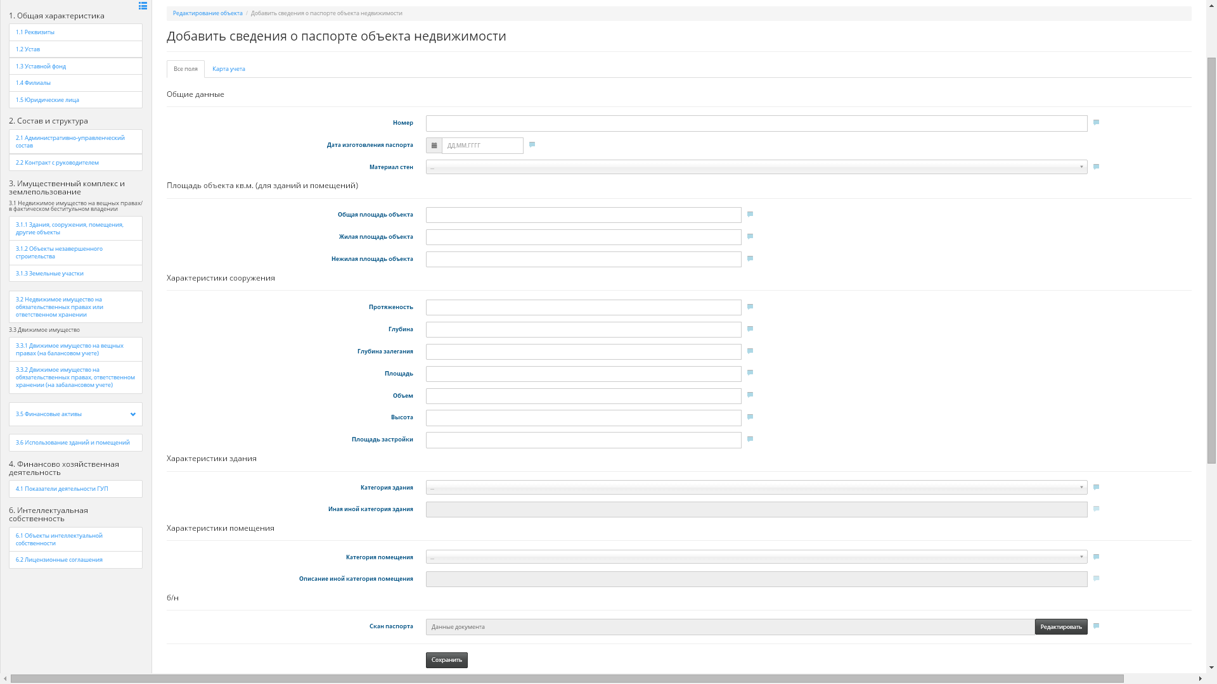
Основные характеристики объекта по данным кадастрового учета добавляются путем нажатия кнопки «Новый» справа от поля «Кадастровый паспорт». При нажатии происходит сохранение редактируемого объекта и переход к странице, скриншот которой приведен выше. Здесь вводятся:
- Номер кадастрового паспорта
- Дата изготовления кадастрового паспорта
- Материал стен
- Площадь объекта (кв. м) для зданий и помещений:
  - общая
  - жилая
  - нежилая
- Основные характеристики сооружения:
  - протяженность
  - глубина
  - глубина залегания
  - площадь
  - объем
  - высота
  - площадь застройки
- Категория здания
- Категория помещения
- По кнопке редактировать добавляется файл со сканом паспорта
После нажатия кнопки «Сохранить» данные сохраняются и пользователь возвращается к редактированию объекта.
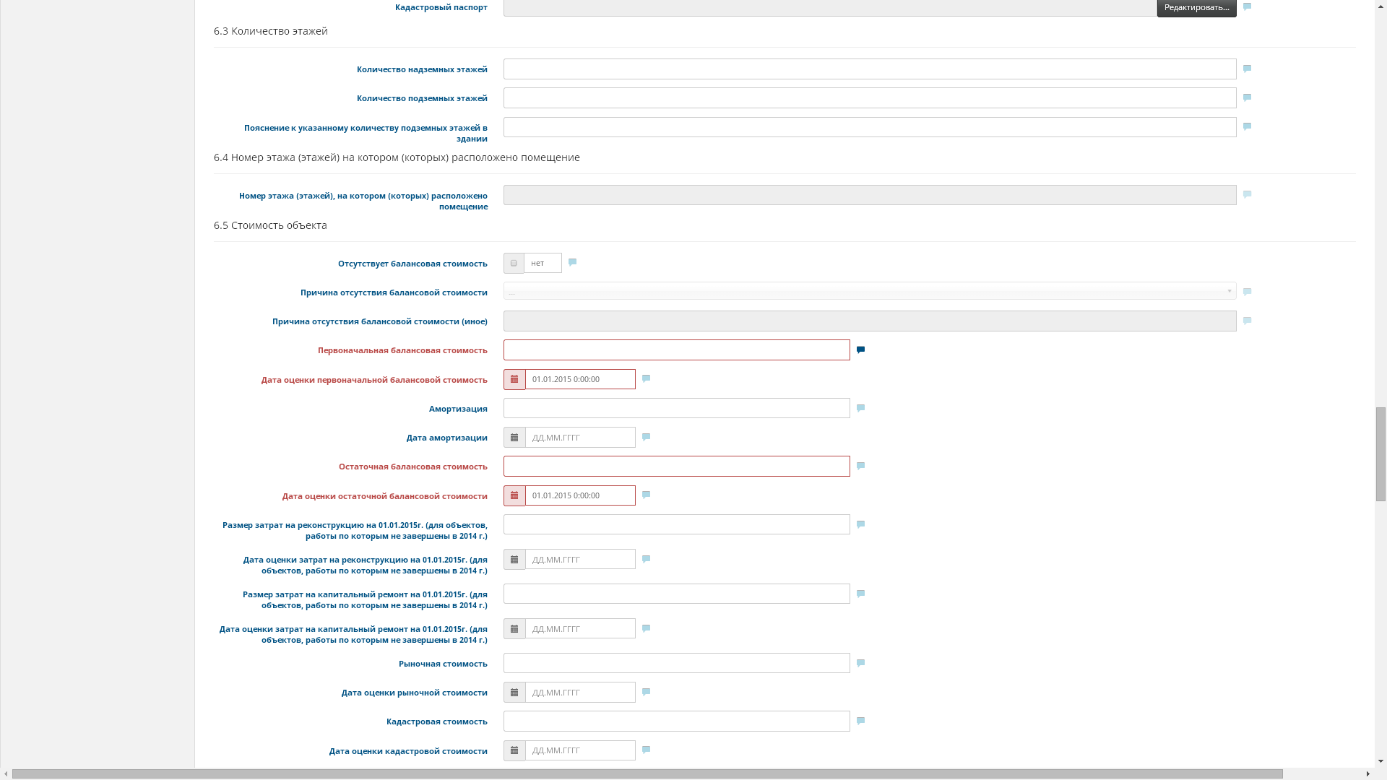
- Количество этажей: вводится количество этажей вместе с подземными, отдельно указывается количество подземных (из них подземных), можно дать пояснение к подземным этажам (подземная автостоянка).
- Номер этажа (этажей), на котором (которых) расположено помещение;
- Стоимость объекта (в случае отсутствия стоимости ставится галочка и указывается причина). Если стоимость известна, то указываются:
  - первоначальная (балансовая) на 01.01.2015г. (обязательное поле);
  - амортизация на 01.01.2015 г.;
  - остаточная балансовая на 01.01.2015 г. (обязательное поле);
  - размер затрат на реконструкцию на 01.01.2015г. (для объектов, работы по которым не завершены в 2014 г.);
  - размер затрат на капитальный ремонт на 01.01.2015г. (для объектов, работы по которым не завершены в 2014 г.);
  - рыночная на __.__.___ г. (руб.) (при наличии; также указывается дата проведения оценки рыночной стоимости);
  - кадастровая на ___.___.____ г. (указывается дата проведения ГКО)

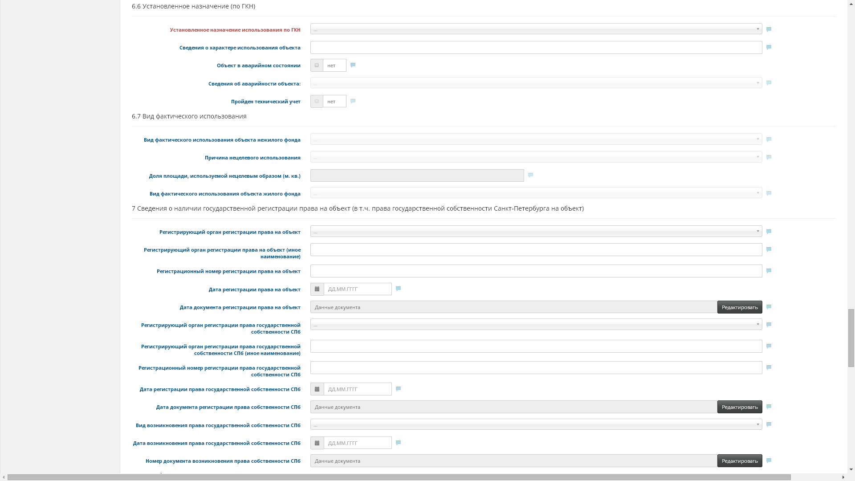
- Установленное назначение использования (по ГКН) (обязательное поле):
  - Назначение использования выбирается из выпадающего списка:
    - нежилое здание
    - жилой дом
    - многоквартирный дом
    - иное
  - Характер использования – указывается информация о фактическом использовании объекта.
- Сведения об аварийности объектов, активируется простановкой галочки и выбирается из выпадающего списка:
  - Не аварийный
  - ЖФ признанный аварийным нерасселенный
  - ЖФ признанный аварийным расселенный
  - ЖФ признанный аварийным, в процессе расселения
  - нежилой аварийный
- Вид фактического использования объекта с пояснением причин нецелевого использования (если указывается, что объект используется частично или полностью не по назначению)
  - процент площади нецелевого использования
- Для объектов жилищного фонда указать заселенность:
  - заселено
  - свободно, не используется
  - свободно, фактически используется
- Сведения о наличии государственной регистрации права на объект (в том числе права государственной собственности Санкт-Петербурга на объект):
  - регистрирующий орган
  - дата
  - номер
  - документ в электронном виде
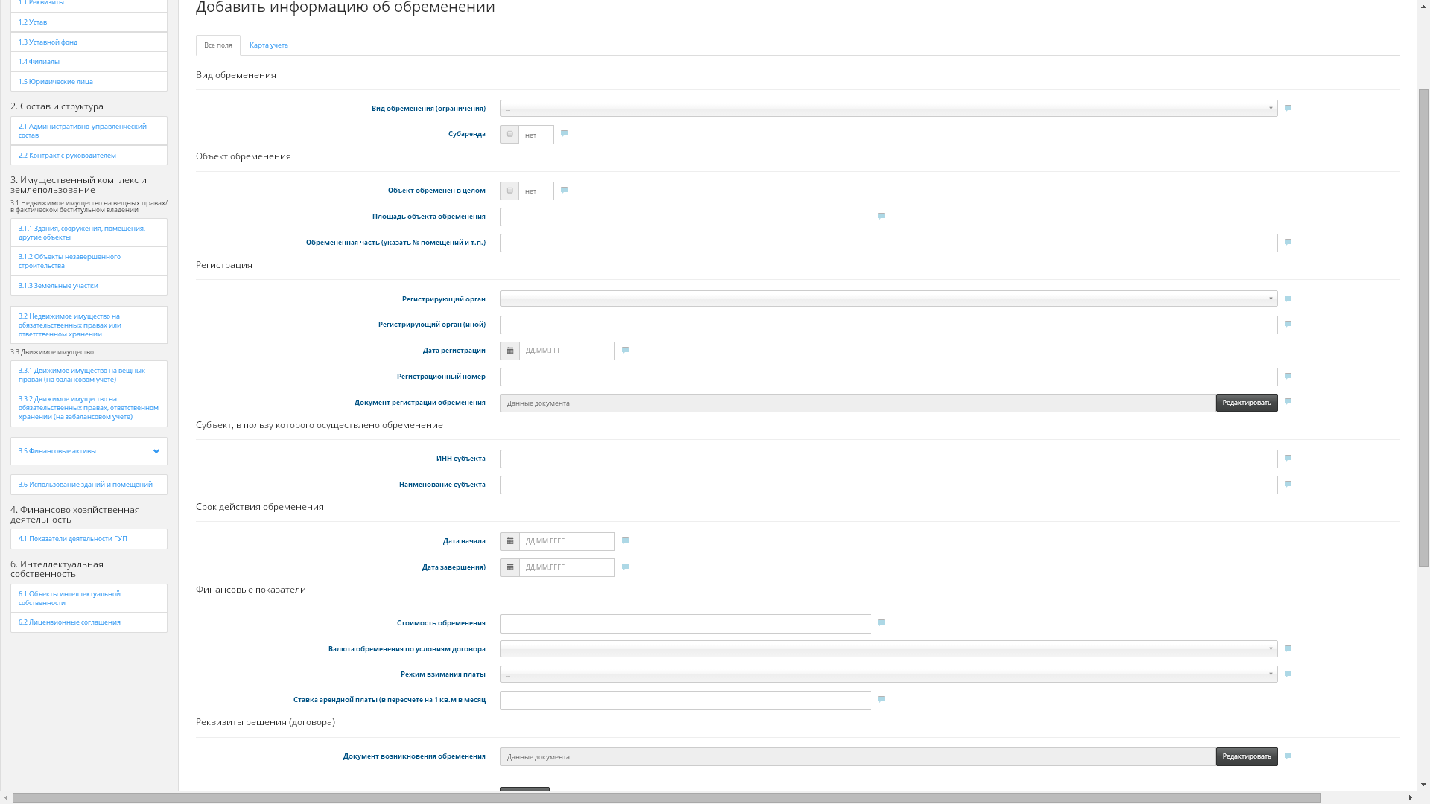
Информация об обременениях представлена в виде подтаблицы, данные добавляются через кнопку «Новая запись», где прикладываются документы в электронном виде, а также вносится следующая информация:
- Наличие обременения объекта (да/нет) – если указывается, что у объекта есть обременения, то следует внести хотя бы одно обременение в таблицу.
- Вид обременения (ограничения):
  - аренда (в том числе субаренда – указывается установкой флажка)
  - безвозмездное пользование
  - доверительное управление
  - залог
  - арест
  - объект гражданской обороны (открытые сведения)
  - иное (при выборе этого пункта вид обременения следует указать в описательном поле)
- Объект обременения:
  - в целом объект
  - часть объекта (указать N помещений и т.п.)
  - площадь объекта обременения (кв. м)
- Регистрация обременения (при наличии):
  - регистрирующий орган (если значение отсутствует в классификаторе, заполнить поле текстом)
  - дата регистрации
  - номер
  - документ регистрации обременения (скан-образ)
- Субъект, в чью пользу осуществлено обременение (ИНН и наименование)
- Срок действия обременения (дата начала и дата завершения)
- Финансовые показатели обременения (заполняется для аренды, субаренды)
  - общая стоимость обременения (например, сумма договора аренды);
  - валюта обременения
  - режим взимания платы
  - ставка арендной платы (приведенная – за 1 м. кв. в месяц в рублях)
- Решение (договор) обременения – в обязательном порядке следует указать:
  - наименование (правоустанавливающий документ)
  - дата документа
  - номер документа
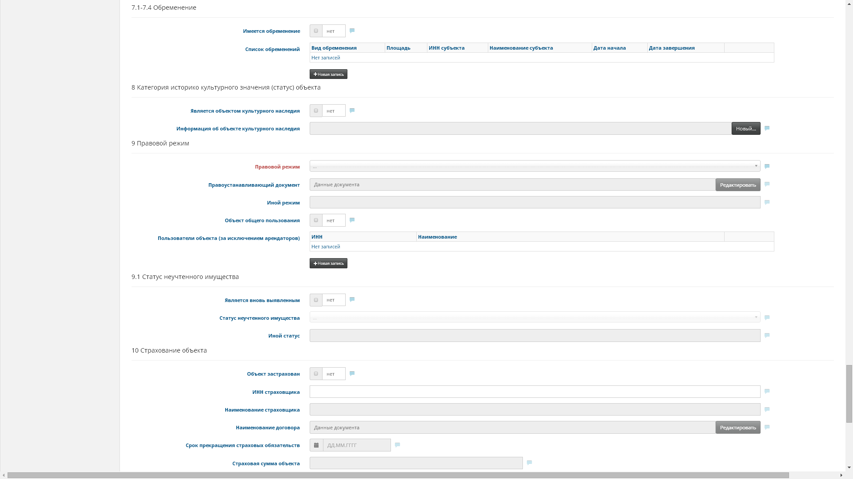
- Категория историко-культурного значения (статус) объекта культурного наследия, активируется галочкой; если объект является ОКН, то в открывающейся форме следует указать:
- Номер в государственном реестре ОКН (если имеется)
- Категория памятника
  - федерального значения
  - регионального значения
  - муниципального значения
  - выявленный объект
- Наименование объекта культурного наследия
- Наименование ансамбля, в который входит ОКН
- Установленные в соответствии со ст. 53 Федерального закона от 25.06.2002 № 73-ФЗ ограничения при использовании объекта культурного наследия, включенного в реестр, земельного участка или водного объекта, в пределах которых располагается объект археологического наследия.
- Правовой акт, установивший охранный статус объекта культурного наследия – вводится информация о документе, в обязательном порядке указываются поля:
  - наименование
  - дата
  - номер
- Охранное обязательство – при наличии охранного обязательства вводится информация об этом документе:
  - номер
  - дата
  - срок действия
При завершении редактирования формы ввода информации об ОКН пользователь нажимает кнопку «Сохранить» и возвращается в редактирование свойств объекта недвижимости.
- Правовой режим (обязательное поле):
  - хозяйственное ведение
  - оперативное управление
  - фактическое беститульное владение
  - имущество казны
  - иное (указать)
- Правоустанавливающий документ:
  - наименование
  - дата
  - номер
- Пользователь(и) (кроме арендаторов, так как их следует указать ранее в списке обременений) – отображаются подтаблицей, в каждой записи которой следует указывать ИНН и наименование пользователя:
  - ИНН
  - наименование
- Общего пользования (переключатель)
Следующий раздел заполняется для вновь выявленных объектов недвижимого имущества. Указав, что объект является вновь выявленным, пользователь получает доступ и должен заполнить следующие поля:
- Статус неучтенного имущества, активируется галочкой
  - вновь выявленное имущество:
  - бесхозяйное
  - самовольно возведенные объекты
  - выморочное
  - в процессе оформления права собственности СПб, в т.ч. дар
  - иное (при выборе этого статуса следует в свободной форме указать иной статус вновь выявленного объекта)
Если объект застрахован, следует установить соответствующую галочку – тогда станут доступны поля ввода информации о страховой организации и условиях страхования.
- Страхование объекта (активируется галочкой):
  - наименование страховой организации
  - ИНН
  - наименование и реквизиты документа (договора)
  - срок прекращения страховых обязательств
  - страховая сумма объекта
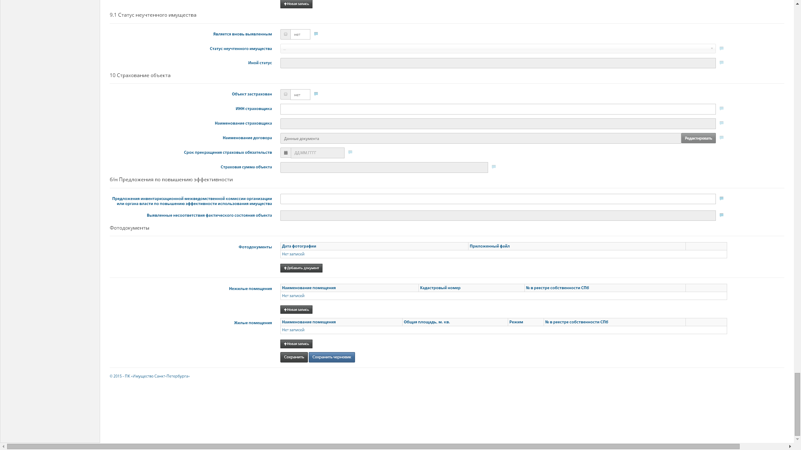
Далее предлагается ввести предложения инвентаризационной межведомственной комиссии организации или органа власти по повышению эффективности использования имущества, а также выявленные несоответствия фактического состояния объекта.
В разделе фотодокументов располагается подтаблица с приложенными фотографиями, добавление происходит по нажатию кнопки «Добавить документ», пользователю будет предложено выбрать файл и описание, а также дату фотографии.
Также присутствуют подтаблицы для жилых и нежилых помещений.
По нажатию кнопки «Сохранить» происходит сохранение объекта в реестр и присвоение инвентаризационного номера объекту, существует возможность выбрать «Сохранить черновик» - режим, позволяющий сохранить записи без проверки на обязательность заполнения полей и присвоения инвентаризационного номера. При сохранении карточки объекта система проверяет корректность введенных значений, а также ввод всех обязательных значений. В случае ошибок либо недостающих значений пользователь увидит сообщение об ошибке и вернется на страницу редактирования для исправления.
Вся информация по объекту доступна в трех вариантах:
- карта учета (структура сведений в соответствии с картой учета)
- электронная карта объекта инвентаризации (структура сведений в соответствии с методическими рекомендациями)
- все данные по объекту (сводные сведения)
Карта учета и электронная карта представляют собой таблицы с основными свойствами объекта. В правом столбце таблицы отображается статус конкретного свойства после проверки, при наведении указателя мышки на иконку статуса выпадает подсказка по нему. Зеленая галочка означает, что свойство проверено и введено корректно. Красный крестик означает ошибку, подробности можно увидеть в выпадающей подсказке. Синий вопрос – значение не введено, но и не является обязательным, синяя черта – значение вычисляется автоматически.
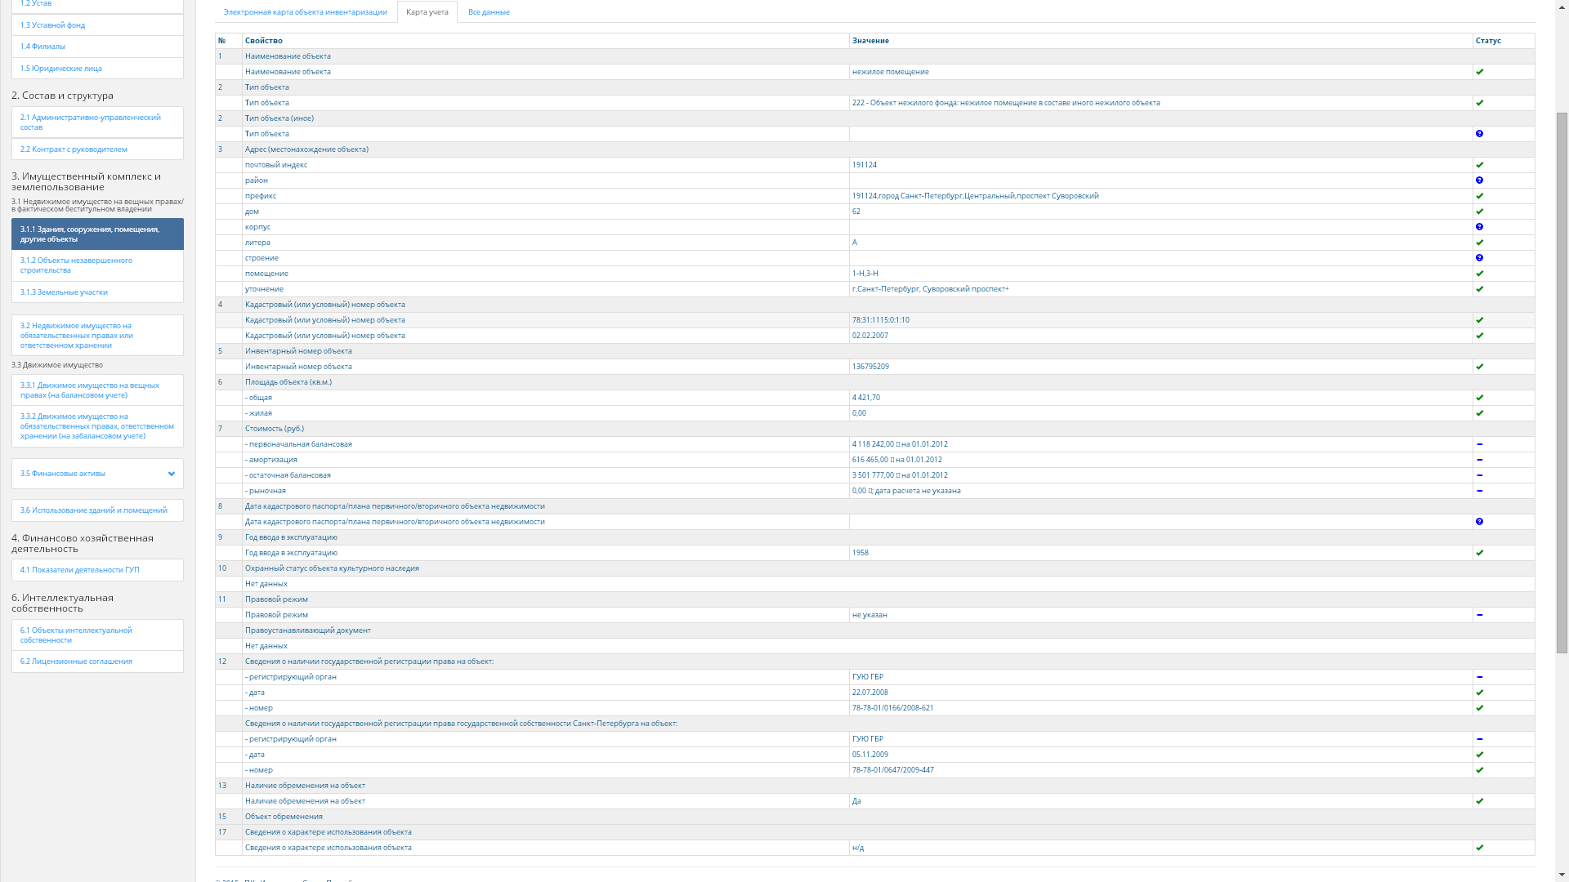
Карта учета содержит данные в соответствии с картой учета организации согласно распоряжению Комитета по управлению городским имуществом от 25.09.2001 № 1567-р, необходимые для актуализации Реестра собственности Санкт-Петербурга, электронная карта объекта – более полную информацию в соответствии с Методическими рекомендациями. Всю введенную информацию можно увидеть на вкладке «Все данные», представлена она в виде таблицы из двух столбцов – свойство и значение.
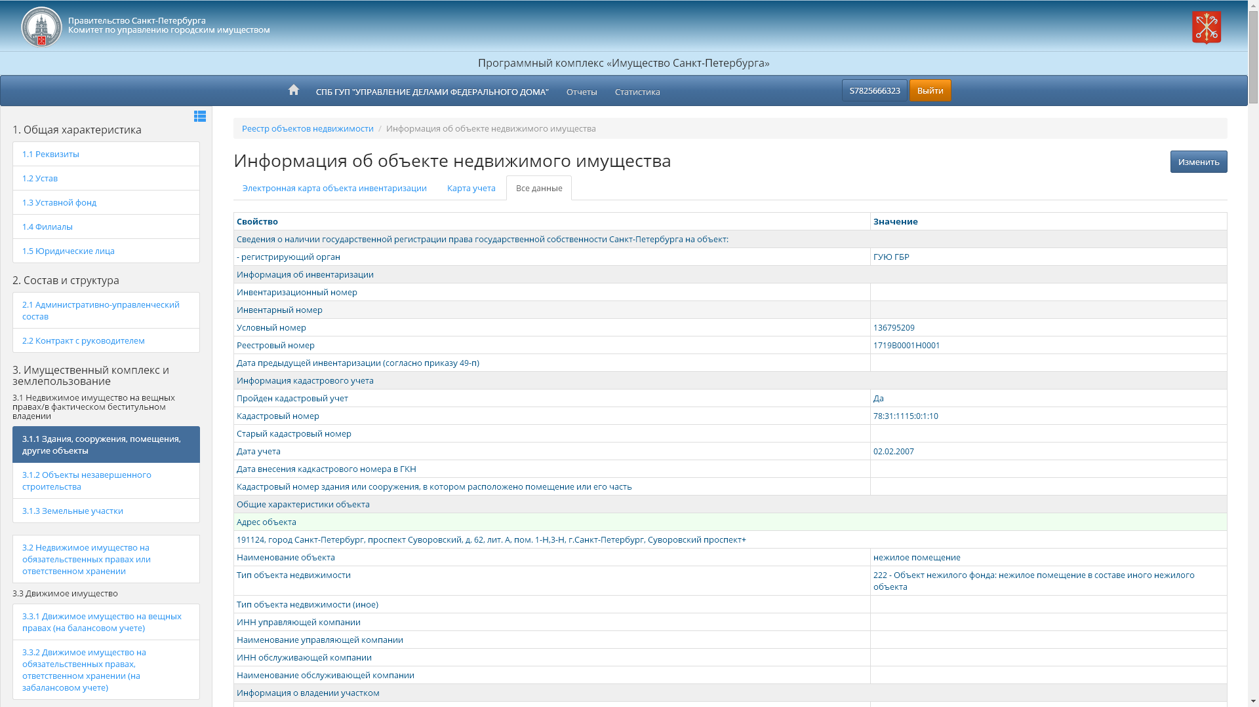

Сведения о недвижимом имуществе (объекты незавершенного строительства)
Реестр объектов незавершенного строительства аналогичен предыдущему разделу-реестру зданий, сооружений, помещений. Рассмотрим набор свойств для данных объектов.
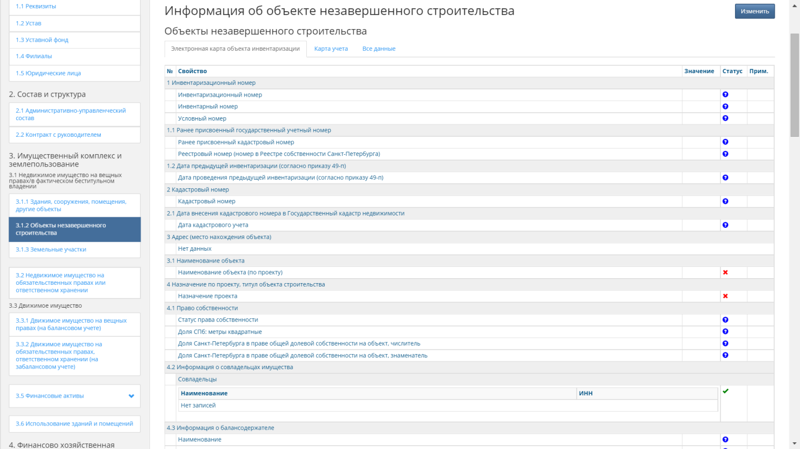
Окно редактирования свойств (создания) объекта незавершенного строительства вызывается нажатием кнопки «Новая запись» на странице соответствующего реестра либо нажатием кнопки «Изменить» на странице просмотра объекта.
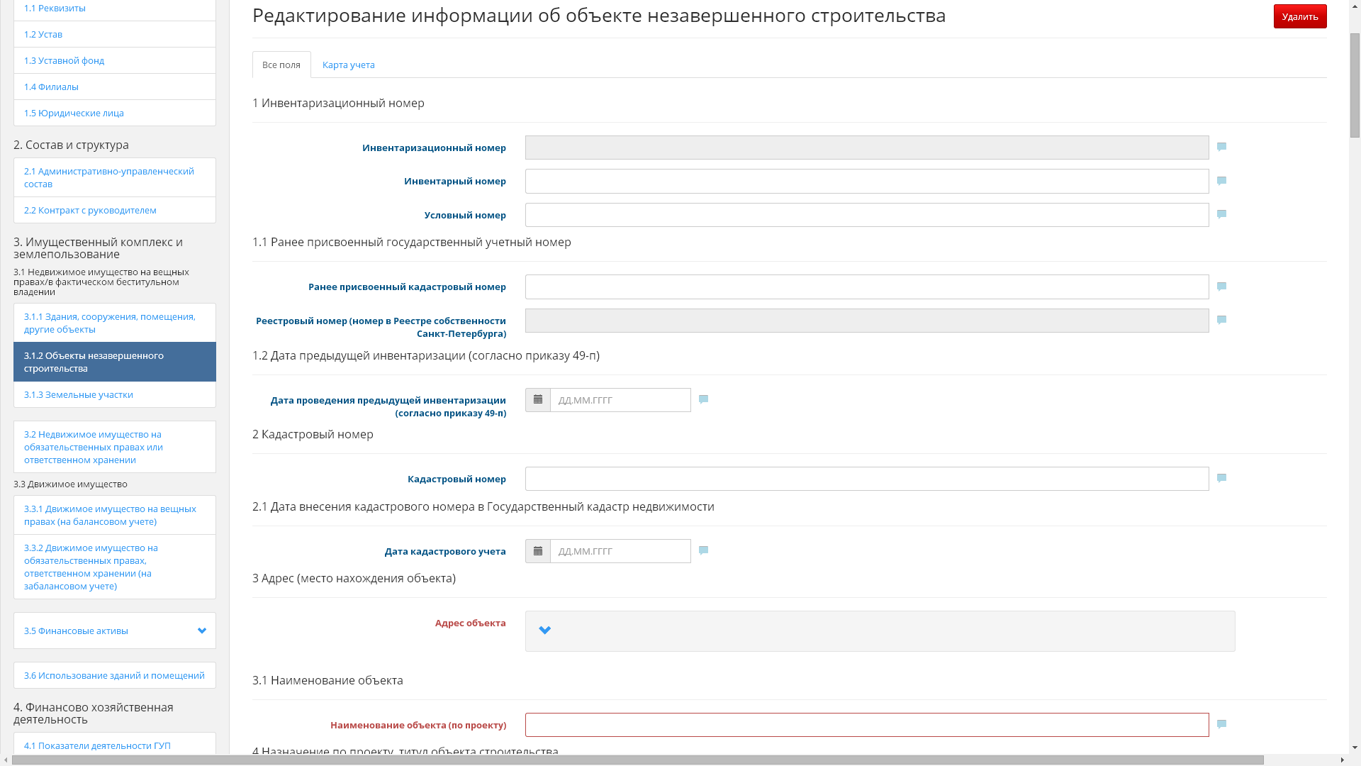
- Инвентаризационный номер, формируется автоматически при условии заполнения обязательных полей и нажатии кнопки «Сохранить», состоит из следующих признаков объекта:
  - вид имущества (номер подкомиссии)
  - тип объекта
  - признак принадлежности к Казне Санкт-Петербурга
  - код ИОГВ (при закреплении)
  - код Организации (при закреплении)
  - порядковый номер объекта
- Инвентарный номер
- Условный номер
- Ранее присвоенный государственный учетный номер:
  - Кадастровый
  - реестровый (РГС СПб)
- Дата предыдущей инвентаризации
- Кадастровый номер объекта
- Дата внесения кадастрового номера в Государственный кадастр недвижимости
- Адрес (место нахождения объекта) (обязательное поле):
  - почтовый индекс
  - регион
  - район (если объект расположен в Санкт-Петербурге)
  - населенный пункт
  - дом
  - корпус
  - литера
  - помещение
  - уточнение
- Наименование объекта (по проекту) (обязательное поле)
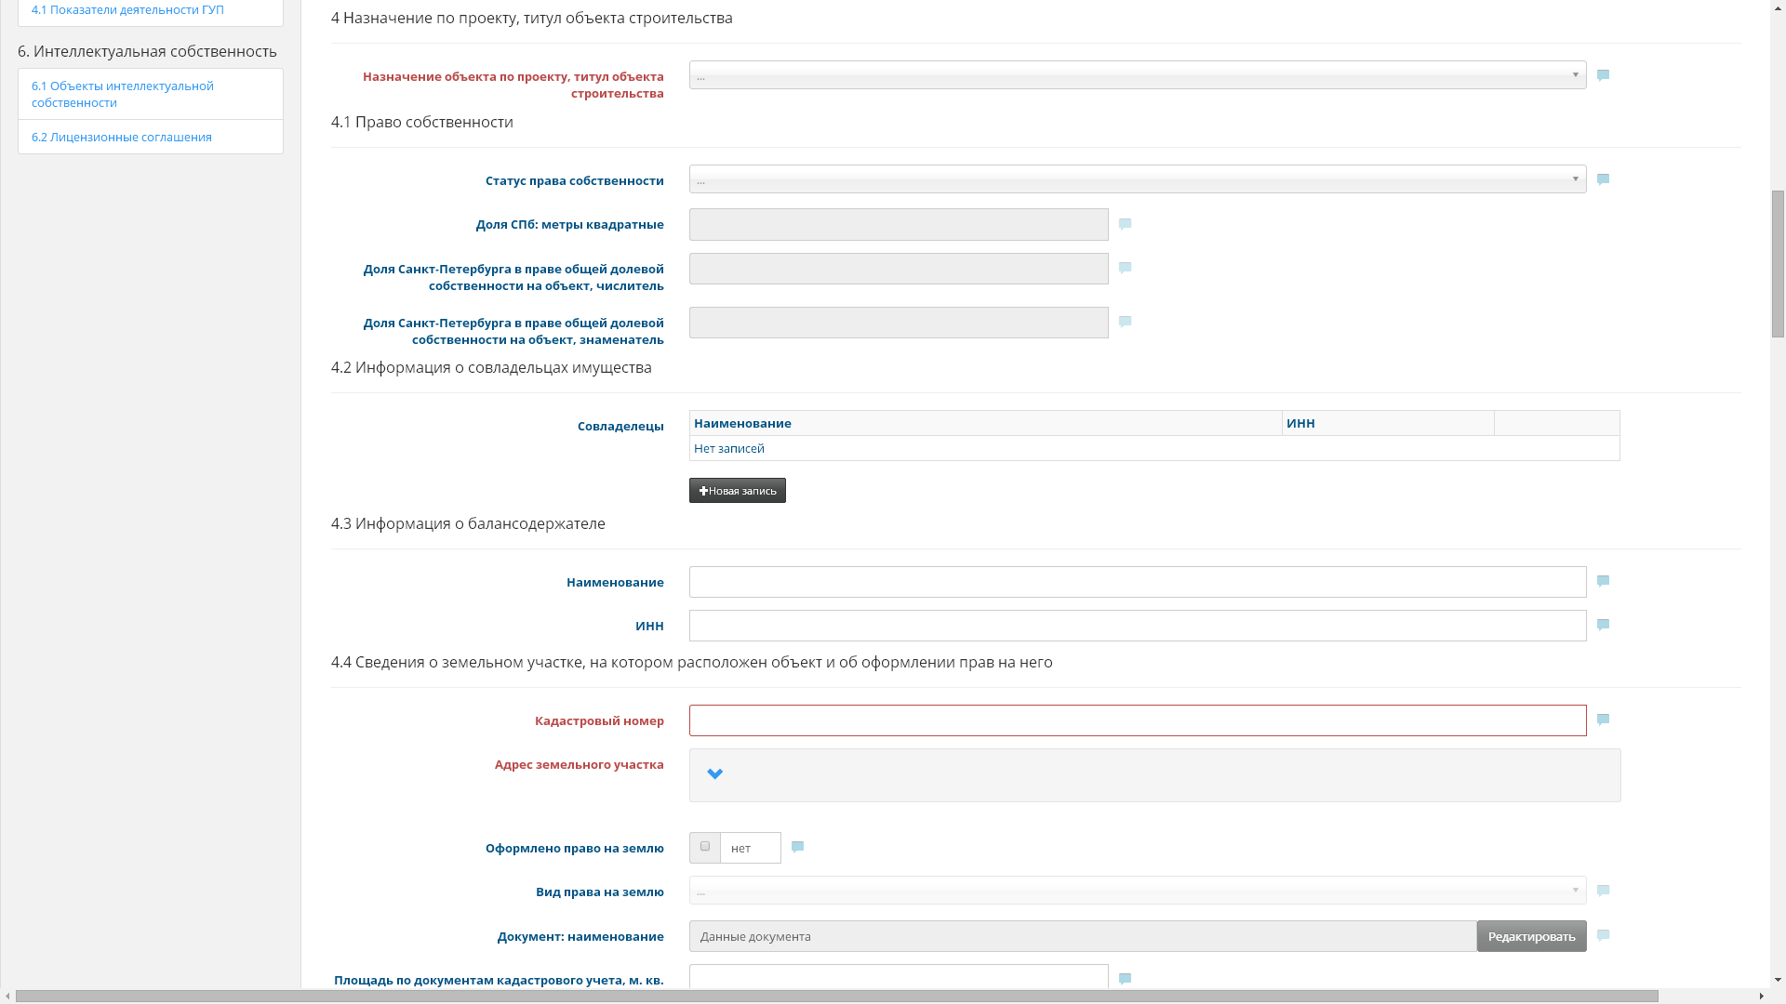
- Назначение по проекту, титул объекта строительства (обязательное поле):
  - Объект жилищного фонда:
    - жилой дом
    - многоквартирный жилой дом
    - специализированный многоквартирный дом
  - Объект нежилого фонда:
    - нежилое здание
  - Сооружение:
    - объект инженерной инфраструктуры
    - объект транспортной инфраструктуры
    - объект внешнего благоустройства
    - гидротехнические сооружения
    - подземные сооружения
    - объект гражданской обороны
    - иные сооружения
- Статус права собственности
  - 100% собственность СПб
  - Общедолевая
  - Не оформлена
- Доля Санкт-Петербурга в праве общей долевой собственности на объект, пункты неактивны до выбора статуса права собственности из выпадающего списка
- Информация о совладельцах имущества; добавляется так же, как и информация о совладельцах зданий и сооружений:
  - ИНН
  - Наименование
  - доля владения
- Информация о балансодержателе:
  - ИНН
  - наименование
- Сведения о земельном участке, на котором расположен объект и об оформлении прав на него:
  - кадастровый номер (обязательное поле)
  - адрес (обязательное поле)
- Право на участок поля неактивны если не поставить галочку об оформлении права:
  - статус оформления (переключатель)
  - вид права на землю, из выпадающего списка
  - документ в электронном виде, добавление происходит аналогично добавлению любых документов, с вводом имени, даты, описания и т.д.
  - площадь по документам кадастрового учета
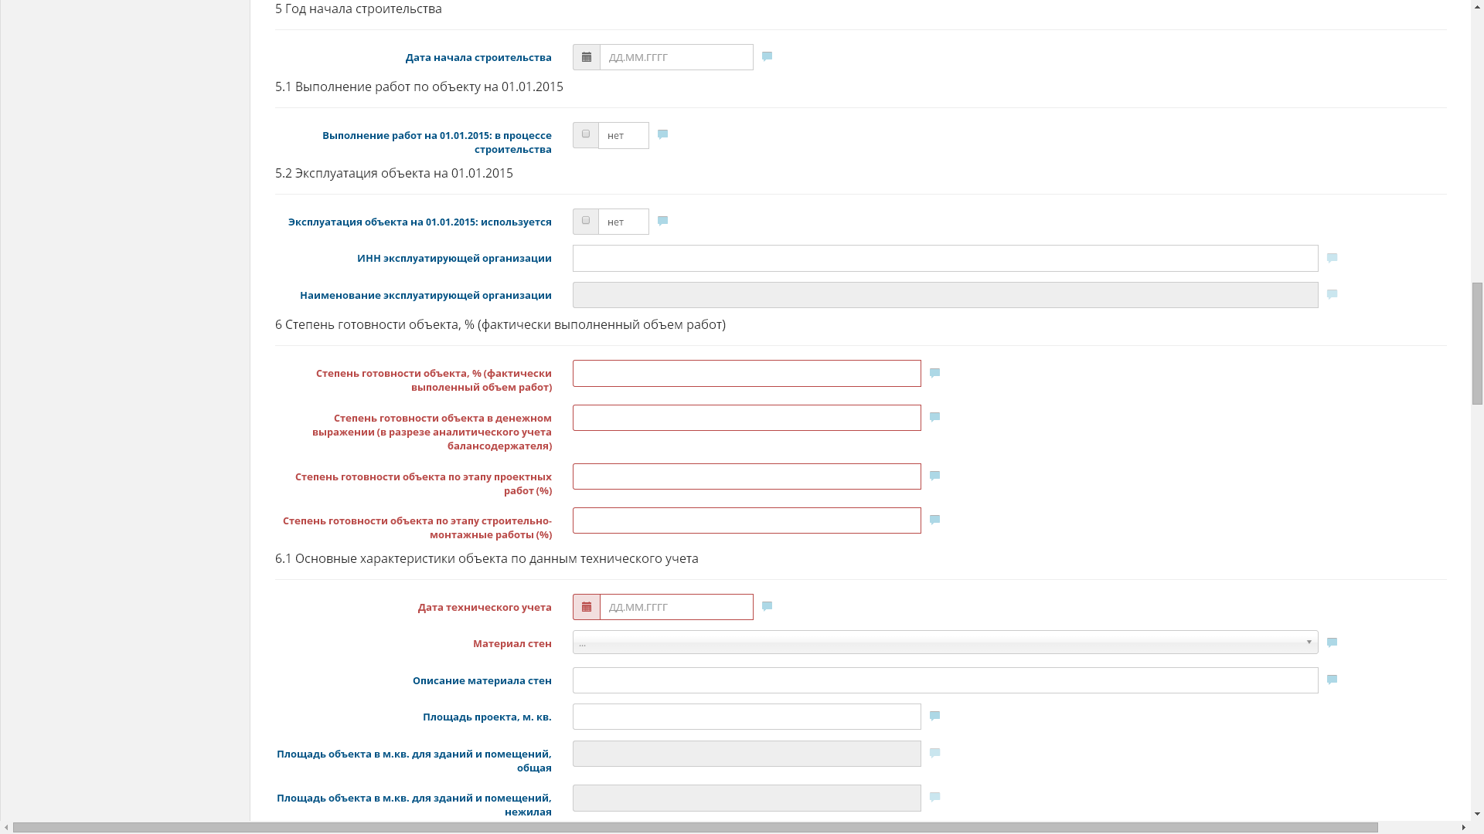
- Год начала строительства – указывается год начала строительства, если известно – дата строительства.
- Выполнение работ по объекту на 01.01.2015 (переключатель нажимается, если на 01.01.2015 объект находится в стадии строительства):
- Эксплуатация объекта на 01.01.2015 (при наличии; если выбран переключатель наличия организации, то становятся доступны поля ввода свойств эксплуатирующей организации):
  - эксплуатирующая организация:
    - ИНН
    - наименование
- Степень готовности объекта,
  - % (фактически выполненный объем работ) (обязательное поле)
  - в денежном выражении (в разрезе аналитического учета балансодержателя) (обязательное поле)
  - по этапу проектирование % (обязательное поле)
  - по этапу строительно-монтажные работы % (обязательное поле)
- Основные характеристики объекта по данным технического, учета
  - дата изготовления тех. паспорта (обязательное поле)
  - материал стен, из выпадающего списка (обязательное поле)
  - Площадь объекта (кв. м) для зданий и помещений:
    - общая
    - жилая
    - нежилая
  - Основные характеристики сооружения:
    - протяженность
    - глубина
    - глубина залегания
    - площадь
    - объем
    - высота
    - диаметр
    - площадь застройки
    - мощность
    - категория сооружения, из выпадающего списка
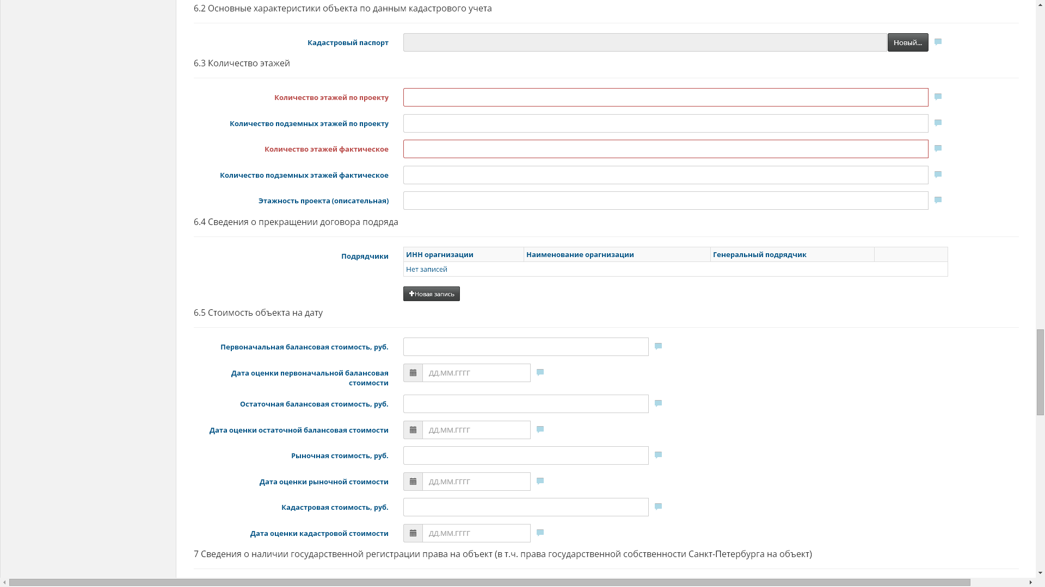
- Основные характеристики объекта по данным кадастрового учета:
  - форма добавления кадастрового паспорта, аналогична добавлению паспорта для зданий и сооружений
- Количество этажей
  - по проекту (обязательное поле)
  - из них подземных
  - фактическое (обязательное поле)
  - из них подземных
- Сведения о прекращении договора подряда, в виде подтаблицы, добавление записей аналогично любой другой подтаблице, по кнопке «Новая запись» вводятся следующие данные:
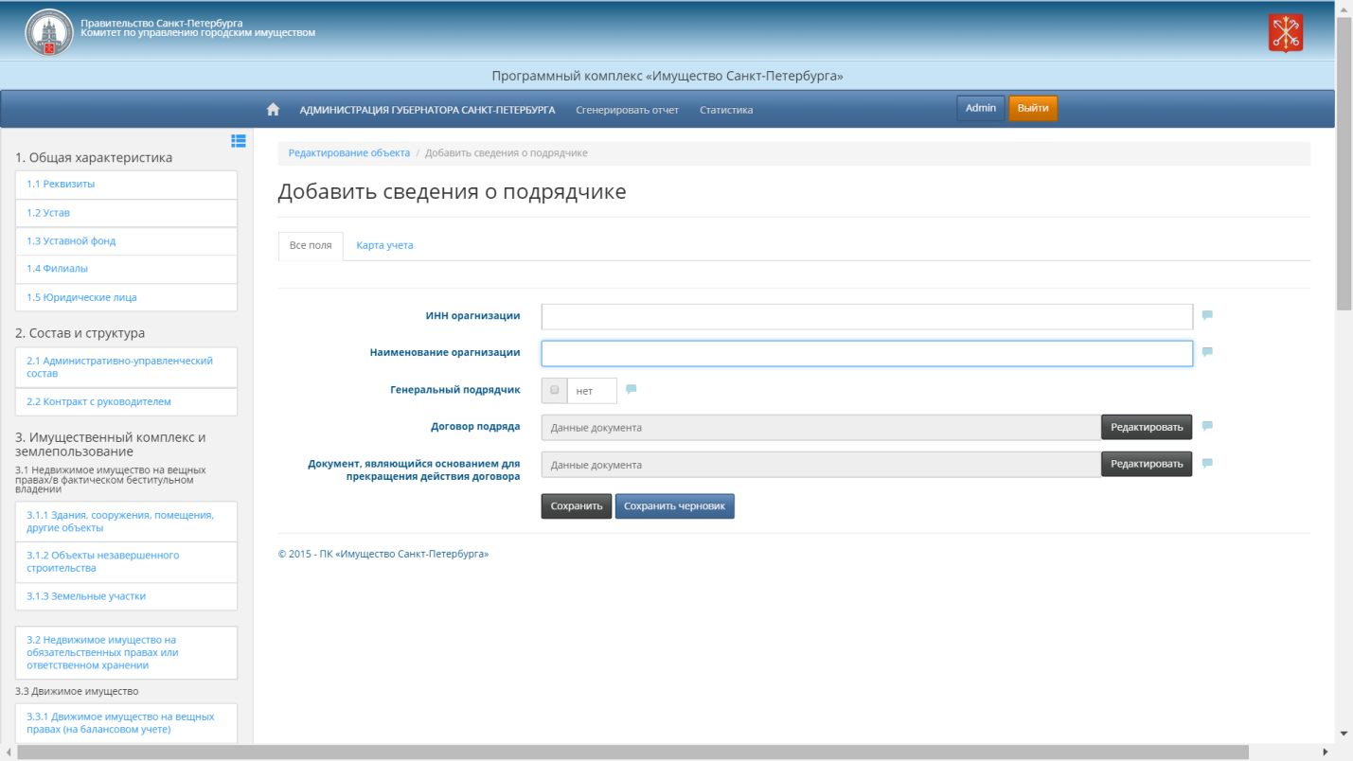
  - ИНН организации
  - Наименование организации
  - Выбор того, является ли подрядчик генеральным
  - Форма добавления договора подряда
  - Форма добавления документа, являющегося основанием для прекращения действия договора
- Стоимость объекта (руб.) на дату инвентаризации
  - первоначальная (балансовая) на __.__.___ г.
  - остаточная балансовая на __.__.___ г.
  - рыночная на __.__.___ г.
  - кадастровая на ___.___.____ г. (дата проведения ГКО)
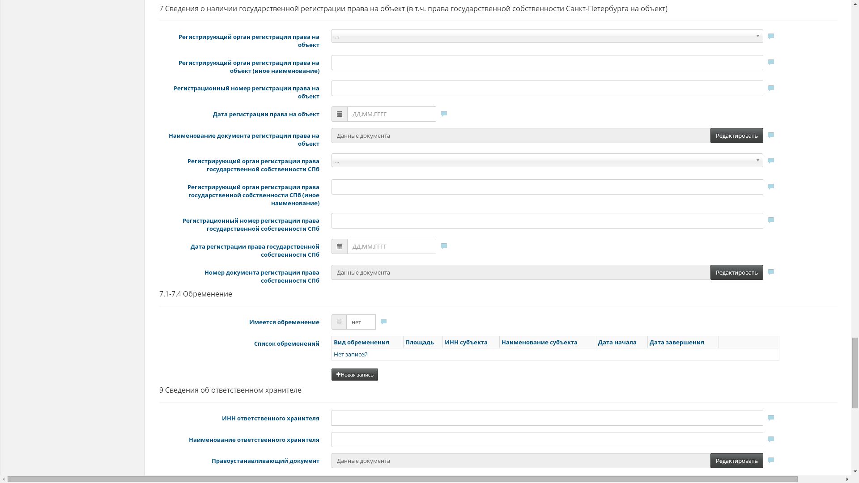
- Сведения о наличии государственной регистрации права на объект (в том числе права государственной собственности Санкт-Петербурга на объект)
  - форма для приложения документов (стандартная)
  - Регистрирующий орган регистрации права на объект
- Проектно-инвентаризационное бюро района Санкт-Петербурга
- Управление Федеральной службы государственной регистрации, кадастра и картографии
- Государственное учреждение юстиции «Городское бюро регистрации прав на недвижимость»
- Государственное учреждение «Городское бюро регистрации прав на недвижимость в жилищной сфере»
- Региональное отделение Федеральной комиссии по рынку ценных бумаг в Северо-Западном федеральном округе
- Иное
- Государственное учреждение «Городское бюро регистрации прав на недвижимость»
- Комитет по земельным ресурсам и землеустройству Санкт-Петербурга
- Управление Федеральной регистрационной службы
- Регистрирующий орган регистрации права на объект (иное наименование)
- Регистрационный номер регистрации права на объект
- Дата регистрации права на объект
- Наименование документа регистрации права на объект, стандартная форма приложения документов
- Регистрирующий орган регистрации права государственной собственности СПб
- Регистрирующий орган регистрации права государственной собственности СПб (иное наименование)
- Регистрационный номер регистрации права государственной собственности СПб
- Дата регистрации права государственной собственности СПб
- Номер документа регистрации права собственности СПб
Информация об обременениях представлена в виде подтаблицы, данные добавляются через кнопку «Новая запись», где прикладываются документы в электронном виде, а также вносится следующая информация:
- Наличие обременения объекта (да/нет) – если указывается, что у объекта есть обременения, то следует внести хотя бы одно обременение в таблицу.
- Вид обременения (ограничения):
  - аренда (в том числе субаренда – указывается установкой флажка)
  - безвозмездное пользование
  - доверительное управление
  - залог
  - арест
  - объект гражданской обороны (открытые сведения)
  - иное (если выбирается этот пункт, то вид обременения следует указать в описательном поле)
- Объект обременения:
  - в целом объект
  - часть объекта (указать N помещений и т.п.)
  - площадь объекта обременения (кв. м)
- Регистрация обременения (при наличии):
  - регистрирующий орган (если нет в классификаторе - вписать наименование текстом)
  - дата регистрации
  - номер
  - документ регистрации обременения (скан-образ)
- Субъект, в чью пользу осуществлено обременение (ИНН и наименование)
- Срок действия обременения (дата начала и дата завершения)
- Финансовые показатели обременения (заполняется для аренды, субаренды)
  - общая стоимость обременения (например, сумма договора аренды);
  - валюта обременения
  - режим взимания платы
  - ставка арендной платы (приведенная – за 1 м. кв. в месяц в рублях)
- Решение (договор) обременения – в обязательном порядке следует указать:
  - наименование (правоустанавливающий документ)
  - дата документа
  - номер документа
После завершения ввода данных по обременениям пользователь переходит в форму ввода информации по объекту незавершенного строительства.
- Сведения об ответственном хранителе:
  - правоустанавливающий документ (договор), через форму добавления документов
  - ИНН
  - наименование организации
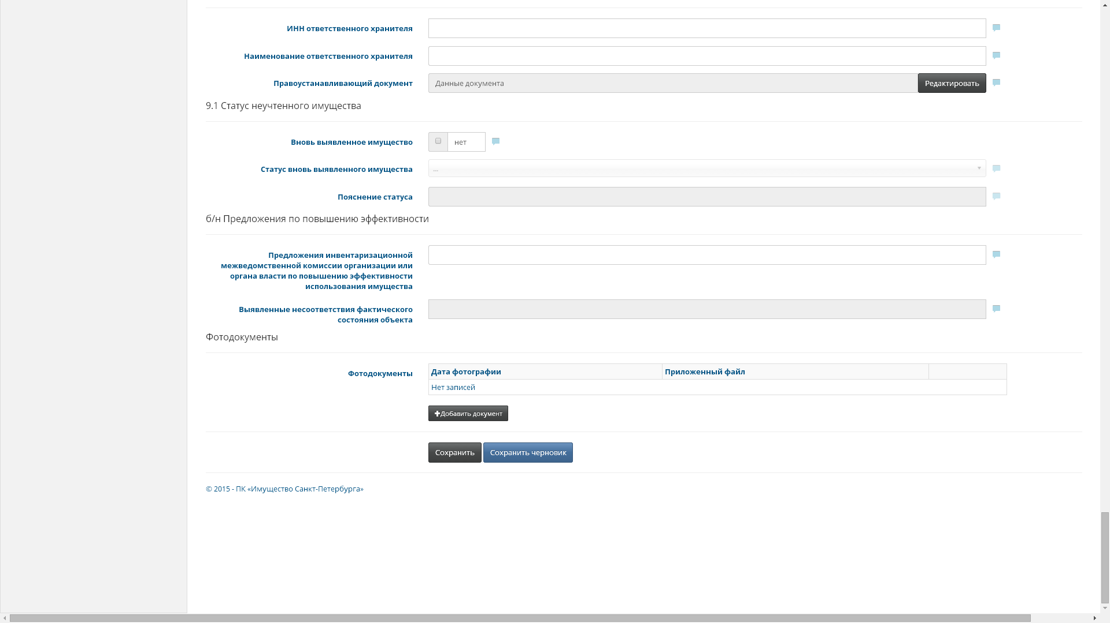
- Статус неучтенного имущества, активируется соответствующей галочкой:
  - неучтенный объект
  - вновь выявленное имущество
  - бесхозяйное
  - самовольно возведенные объекты
  - выморочное
  - в процессе оформления права собственности СПб, в т.ч. дар
  - иное (ввести текст в поле ввода)
- Предложения инвентаризационной межведомственной комиссии организации или органа власти по повышению эффективности использования имущества
- Выявленные несоответствия фактического состояния объекта
В разделе фотодокументов располагается подтаблица с приложенными фотографиями, добавление происходит по нажатию кнопки «Добавить документ», пользователю будет предложено выбрать файл и описание, а также дату фотографии.
По нажатию кнопки «Сохранить» происходит сохранение объекта в реестр и присвоения инвентаризационного номера, существует возможность выбрать режим «Сохранить черновик» для сохранения записи без присвоения инвентаризационного номера. При сохранении карточки объекта система проверяет корректность введенных значений, а также ввод всех обязательных значений. В случае ошибок либо недостающих значений пользователь увидит сообщение об ошибке и вернется на страницу редактирования для исправления.

Сведения о земельных участках
В указанный раздел заносятся сведения о земельных участках, предоставленных организации на праве постоянного (бессрочного) пользования, либо находящихся в фактическом пользовании у государственных учреждений.
Редактирование свойств земельного участка вызывается нажатием кнопки «Новая запись» на странице соответствующего реестра либо нажатием кнопки «Изменить» на странице просмотра объекта.
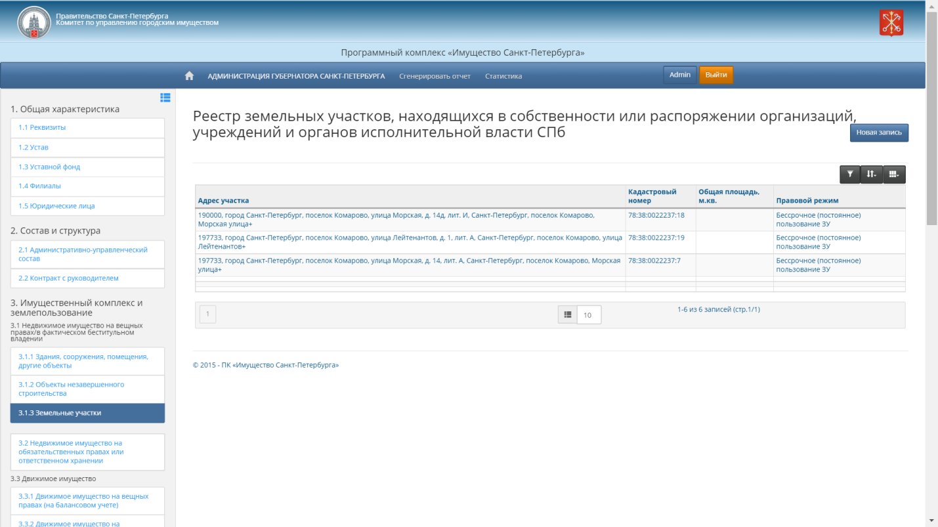
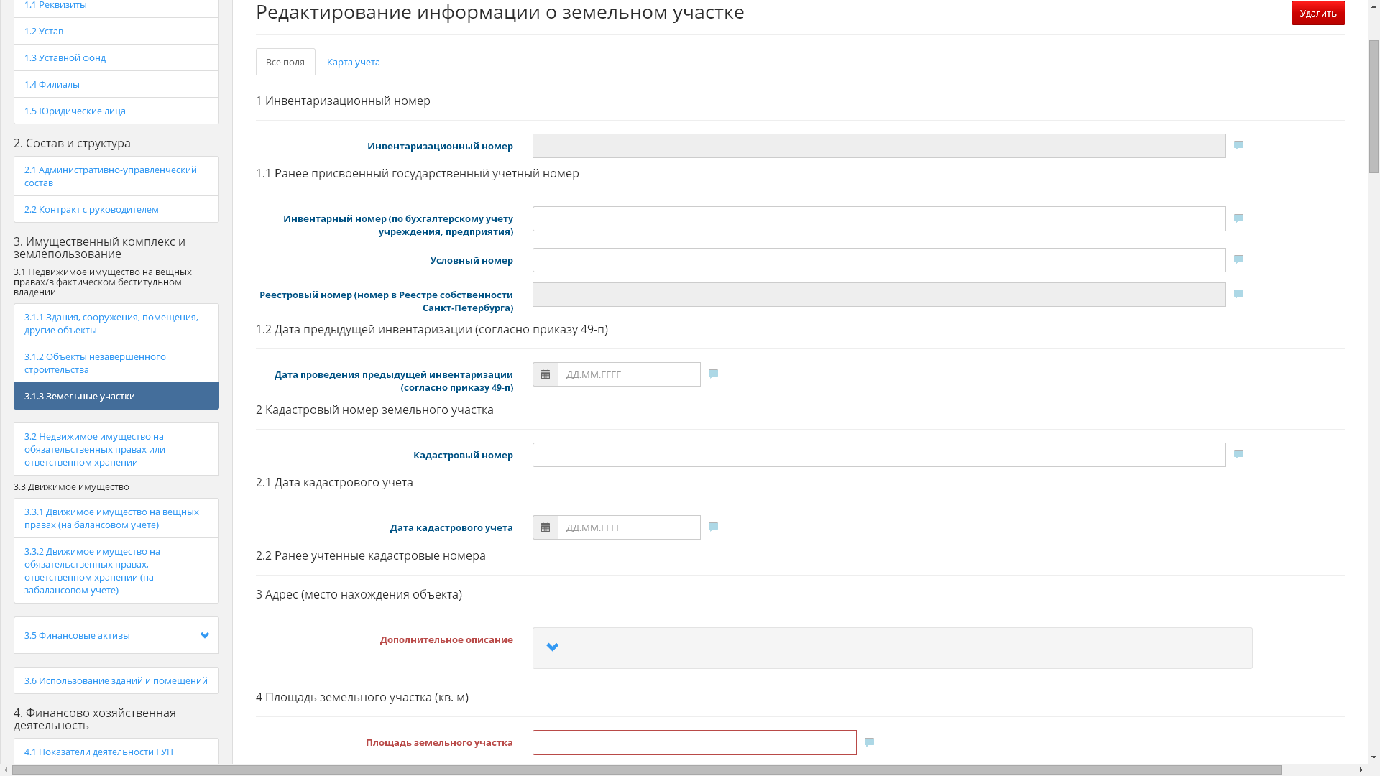
- Инвентаризационный номер формируется автоматически при обязательном занесении обязательных полей и нажатии кнопки «сохранить» и состоит из следующих признаков объекта:
  - вид имущества (номер подкомиссии)
  - тип объекта
  - признак принадлежности к Казне Санкт-Петербурга
  - код ИОГВ (при закреплении)
  - код Организации (при закреплении)
  - порядковый номер объекта
- Ранее присвоенный государственный учетный номер:
  - инвентарный (по бухгалтерскому учету учреждения, предприятия)
  - условный
  - реестровый (РГС СПб)
- Дата предыдущей инвентаризации
- Кадастровый номер земельного участка
- Дата кадастрового учета
- Ранее учтенные кадастровые номера
- Дата прекращения
- Адрес (место нахождения объекта) (обязательное поле):
  - почтовый индекс
  - регион
  - район (если объект расположен в Санкт-Петербурге)
  - населенный пункт
  - улица
  - дом
  - корпус
  - литера
  - помещение
  - уточнение
- Площадь земельного участка (кв. м) (обязательное поле)
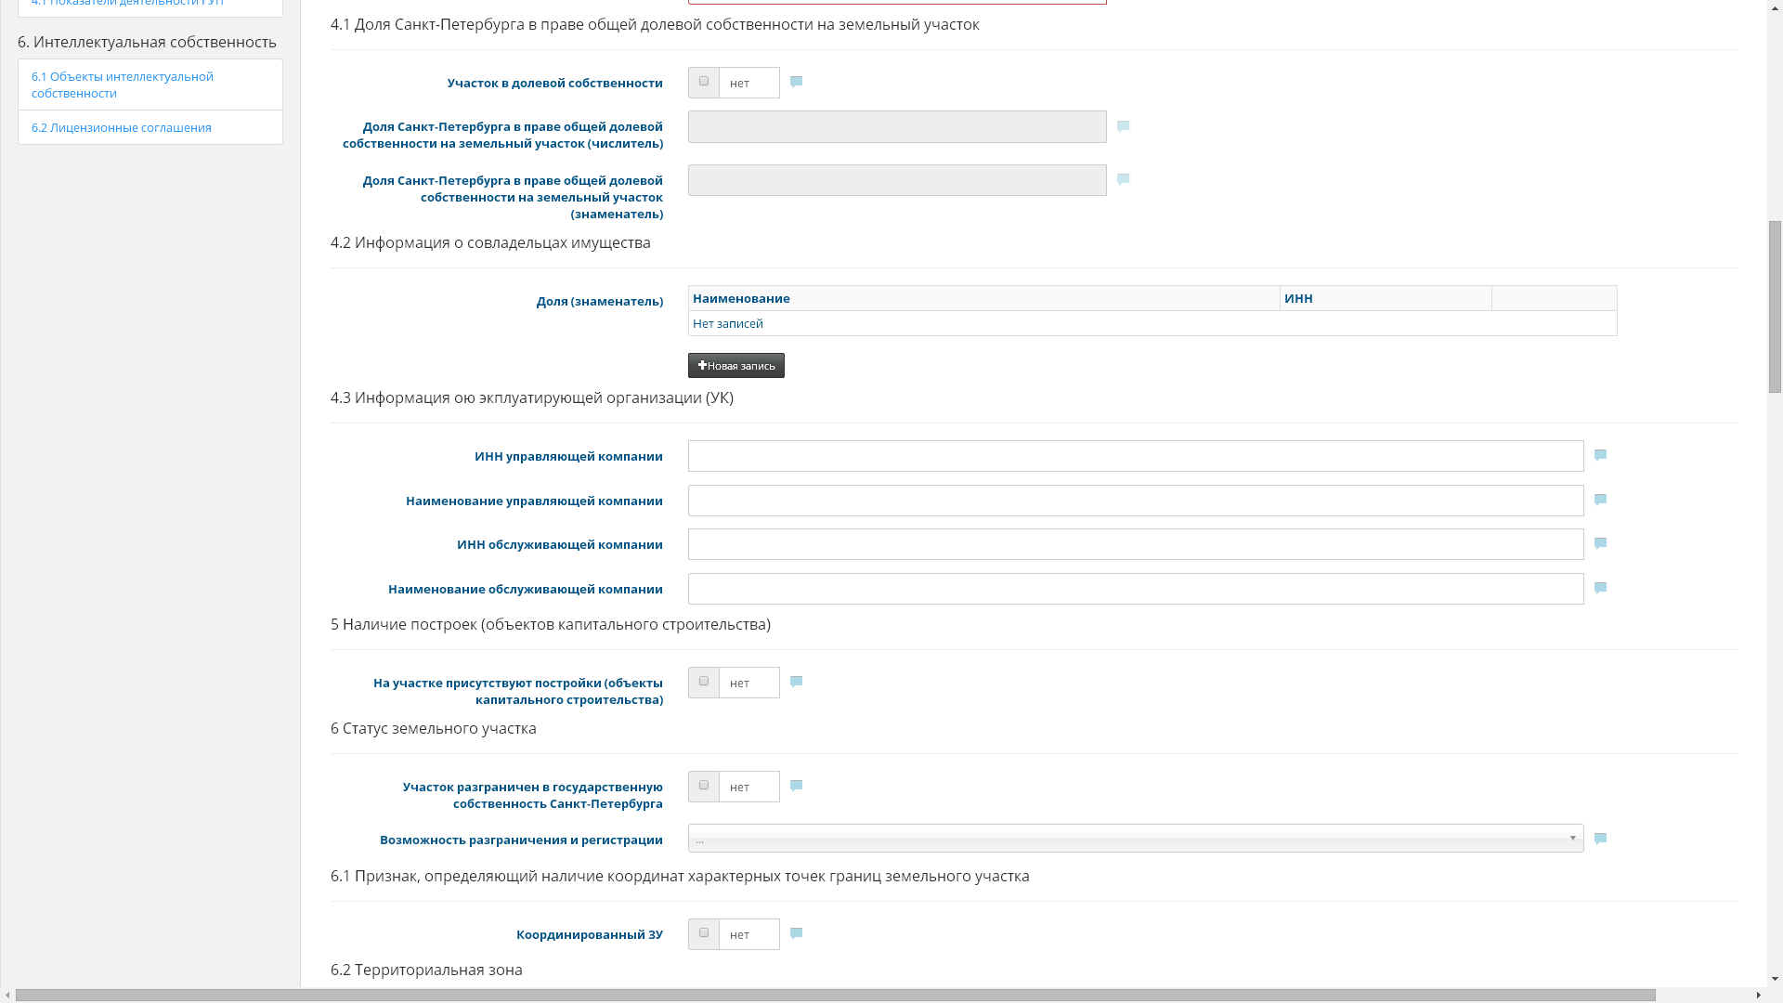
- Поля ввода «Доля Санкт-Петербурга в праве общей долевой собственности на земельный участок» активируются нажатием соответствующей галочки и устанавливаются, если земельный участок находится в долевой собственности.
- Информация о совладельцах имущества, в виде подтаблицы со следующими свойствами:
  - Наименование
  - ИНН
  - доля владения
- Информация об эксплуатирующей и обслуживающей организациях:
  - ИНН
  - наименование
- Наличие построек (объектов капитального строительства) (переключатель):
- Статус земельного участка (переключатель, при отжатом активен список возможности разграничения и регистрации):
  - разграничен в государственную собственность Санкт-Петербурга
  - не разграничен в государственную собственность Санкт-Петербурга
- Сведения о возможности разграничения права государственной собственности на земельный участок в государственную собственность Санкт-Петербурга – указывается если права не разграничены.
  - Участок разграничен
  - требуется акт о предоставлении участка и государственная регистрация права
  - участок предоставлен, требуется осуществить только государственную регистрацию права
- Признак, определяющий наличие координат характерных точек границ земельного участка (переключатель):
  - координированный
  - некоординированный
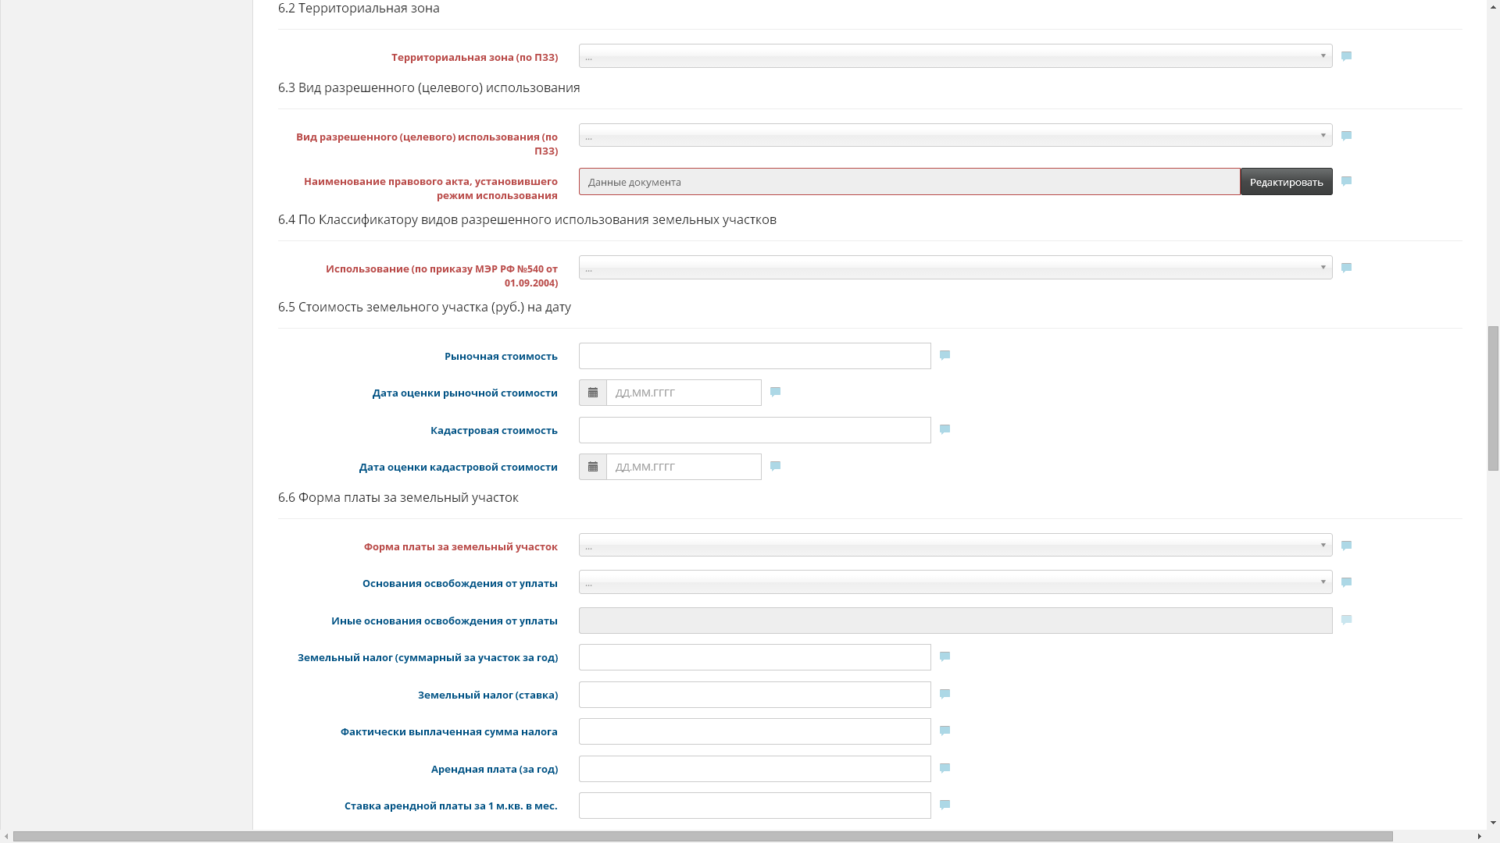
- Территориальная зона (обязательное поле), из выпадающего списка
- Вид разрешенного (целевого) использования (обязательное поле), из выпадающего списка, также обязательно приложить документ правового акта, аналогично добавлению любых документов (вводятся постановление/распоряжение/решение, дата, номер)
- По Классификатору видов разрешенного использования земельных участков (обязательное поле)
- Стоимость земельного участка (руб.) на дату:
  - рыночная на __.__.___ г. (руб.) (указывается при наличии)
  - кадастровая на ___.___.____ г. (указывается на дату проведения ГКО)
- Форма платы за земельный участок (обязательное поле), из выпадающего списка:
  - арендная плата, ставка арендной платы (в пересчете на 1 кв.м в месяц)
  - земельный налог, ставка земельного налога
  - освобожден от уплаты (основание из классификатора)
  - фактически выплаченные суммы
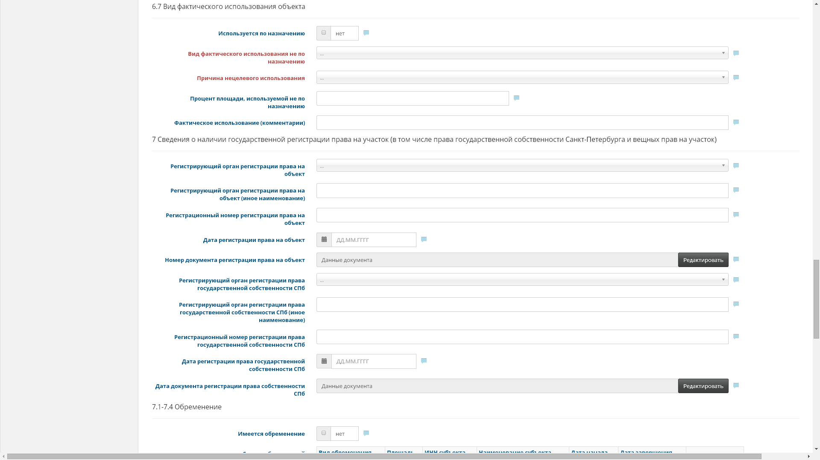
- Используется ли объект по назначению – указать, используется ли участок согласно назначению согласно правил землепользования.
  - Если объект используется не по назначению, то следует выбрать вид фактического использования объекта не по назначению (обязательное поле, из выпадающих списков)
  - Если объект используется не по назначению следует выбрать из списка причину нецелевого использования.
  - Указать процент площади нецелевого использования – указывается, если выбрано значение нецелевого использования
  - В произвольной форме описать фактическое использование объекта.
- Сведения о наличии государственной регистрации права на участок (в том числе права государственной собственности Санкт-Петербурга и вещных прав на участок):
  - регистрирующий орган
  - дата
  - номер
  - форма для приложения документов (стандартная)
Информация об обременениях представлена в виде подтаблицы, данные добавляются через кнопку «Новая запись», где прикладываются документы в электронном виде, а также вносится следующая информация:
- Наличие обременения объекта (да/нет) – если указывается, что у объекта есть обременения, то следует внести хотя бы одно обременение в таблицу.
- Вид обременения (ограничения):
  - аренда (в том числе субаренда – указывается установкой флажка)
  - безвозмездное пользование
  - доверительное управление
  - залог
  - арест
  - объект гражданской обороны (открытые сведения)
  - иное (если выбирается этот пункт, то вид обременения следует указать в описательном поле)
- Объект обременения:
  - в целом объект
  - часть объекта (указать N помещений и т.п.)
  - площадь объекта обременения (кв. м)
- Регистрация обременения (при наличии):
  - регистрирующий орган (если нет в классификаторе вписать наименование текстом)
  - дата регистрации
  - номер
  - документ регистрации обременения (скан-образ)
- Субъект, в чью пользу осуществлено обременение (ИНН и наименование)
- Срок действия обременения (дата начала и дата завершения)
- Финансовые показатели обременения (заполняется для аренды, субаренды)
  - общая стоимость обременения (например, сумма договора аренды);
  - валюта обременения
  - режим взимания платы
  - ставка арендной платы (приведенная – за 1 м. кв. в месяц в рублях)
- Решение (договор) обременения – в обязательном порядке следует указать:
  - наименование (правоустанавливающий документ)
  - дата документа
  - номер документа
После завершения ввода данных по обременениям пользователь переходит в форму ввода информации по земельному участку.
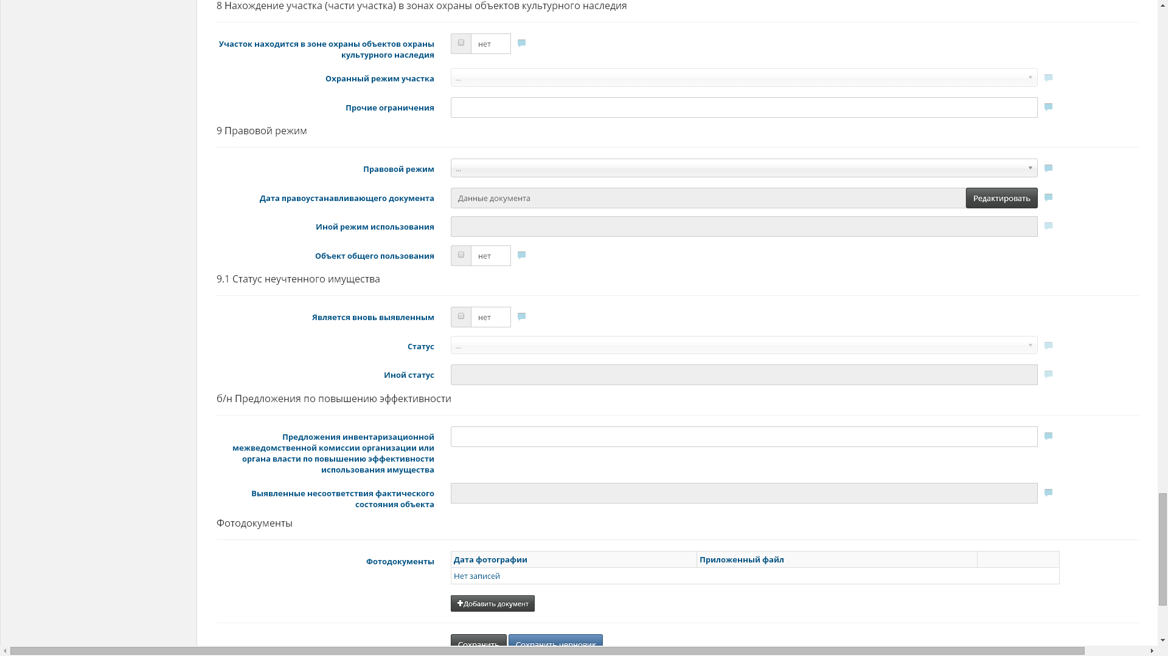
- Указать, находится ли участок или его часть в пределах зон охраны объектов культурного наследия.
  - Выбрать зону охраны объектов культурного наследия:
    - охранная зона (ОЗ)
    - ЗРЗ
    - ЗОЛ
  - Описать иные ограничения, установленные в соответствии со ст. 53 Федерального закона от 25.06.2002 № 73-ФЗ ограничения при использовании объекта культурного наследия, включенного в реестр, земельного участка или водного объекта, в пределах которых располагается объект археологического наследия.
- Правовой режим:
  - постоянное (бессрочное) пользование
  - безвозмездное срочное пользование
  - фактическое пользование
  - право пожизненного наследуемого владения
  - иное (указать)
- Правоустанавливающий документ, через стандартную форму:
  - наименование
  - дата
  - номер
- Пользователь(и) (кроме арендаторов):
  - ИНН
  - Наименование
- Общего пользования (переключатель) – указывается, если участок является участком общего пользования.
Указать, является ли объект неучтенным (вновь выявленным) имуществом
- Статус неучтенного имущества, активируется переключателем-галочкой:
  - вновь выявленное имущество
  - выморочное
  - в процессе оформления права собственности СПб, в т.ч. дар
  - иное
- Предложения инвентаризационной межведомственной комиссии организации или органа власти по повышению эффективности использования имущества
- Выявленные несоответствия фактического состояния объекта – не вводится пользователем, будет заполнено во время проведения проверки в рамках инвентаризации.
В разделе фотодокументов располагается подтаблица с приложенными фотографиями, добавление происходит по нажатию кнопки «Добавить документ», пользователю будет предложено выбрать файл и описание, а также дату фотографии.
По нажатию кнопки «Сохранить» происходит сохранение объекта в реестр и присвоение инвентаризационного номера, существует возможность выбора режима «Сохранить черновик» для сохранения записи без присвоения инвентаризационного номера.
При сохранении карточки объекта система проверяет корректность введенных значений, а также ввод всех обязательных значений. В случае ошибок либо недостающих значений пользователь увидит сообщение об ошибке и вернется на страницу редактирования для исправления.

Недвижимое имущество на обязательственных правах или ответственном хранении
В раздел заносятся сведения о недвижимом имуществе, переданном государственной организации на обязательственных правах по договорам аренды; безвозмездного пользования; на ответственное хранение; в том числе, находящемся в фактическом пользовании.
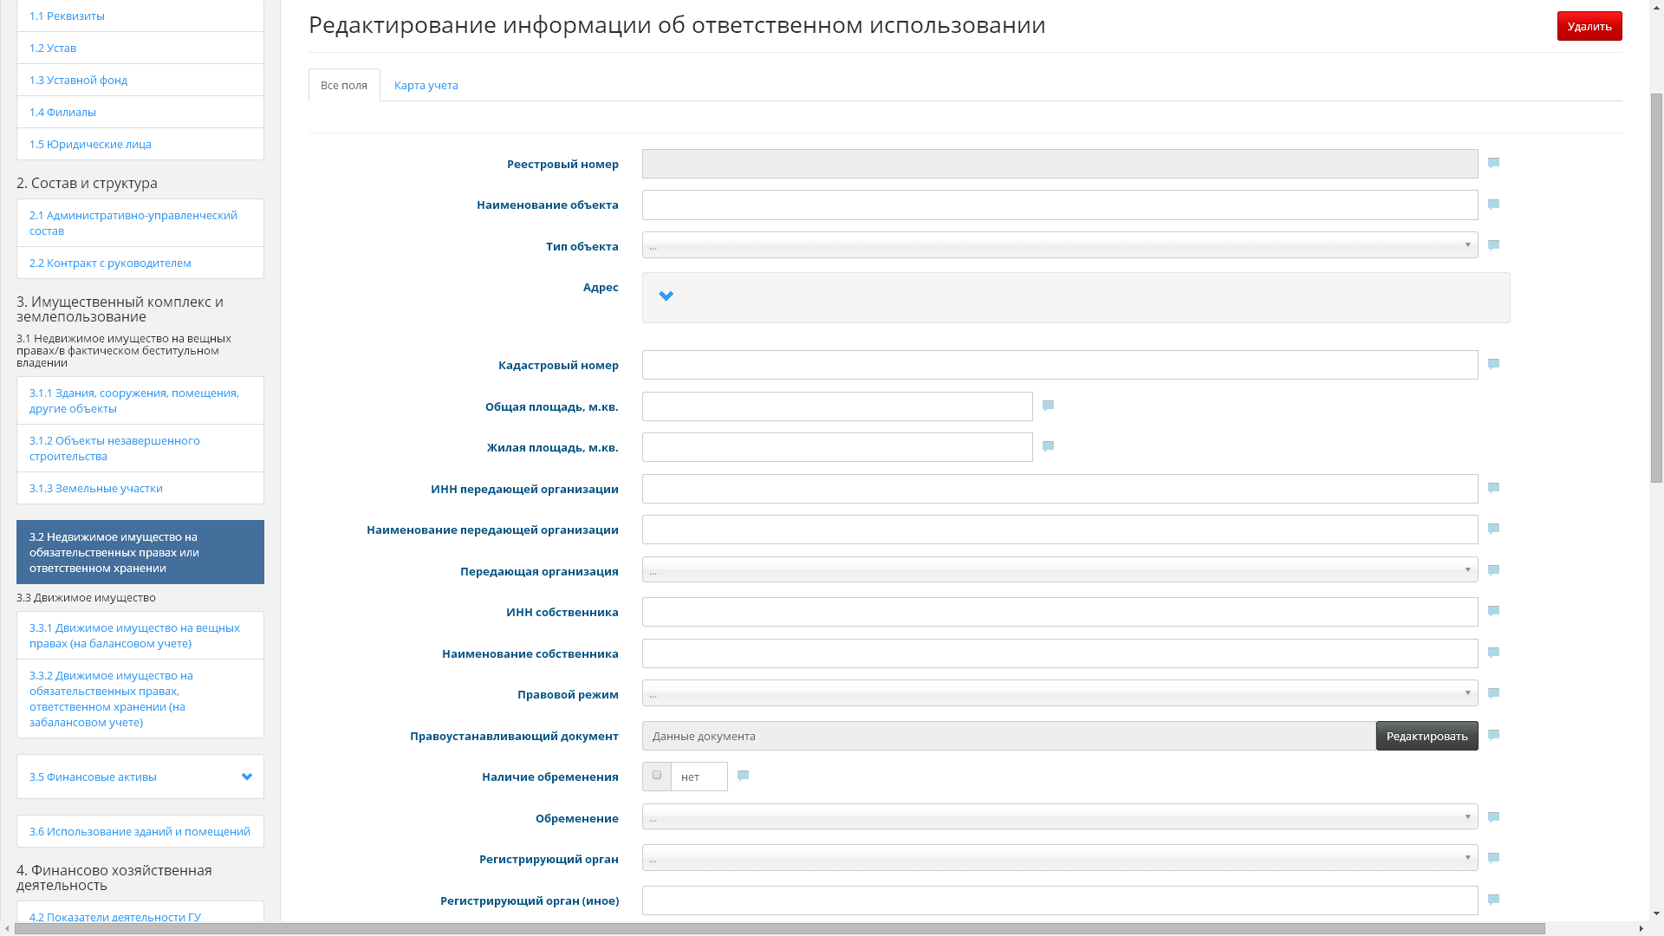
- Реестровый номер, формируется автоматически при заполнении обязательных полей и нажатии кнопки «Сохранить» при занесении свойств объекта
- Наименование объекта
- Тип объекта, из выпадающего списка
- Адрес, разворачивается синей стрелкой
- Кадастровый номер
- Общая площадь, м.кв.
- Жилая площадь, м.кв.
- ИНН передающей организации
- Наименование передающей организации
- Передающая организация, из выпадающего списка
- ИНН собственника
- Наименование собственника
- Правовой режим, из выпадающего списка
- Правоустанавливающий документ, добавляется через стандартное окно добавления документов
- Наличие обременения (переключатель)
- Обременение, из выпадающего списка
- Регистрирующий орган, из выпадающего списка
- Регистрирующий орган (иное)
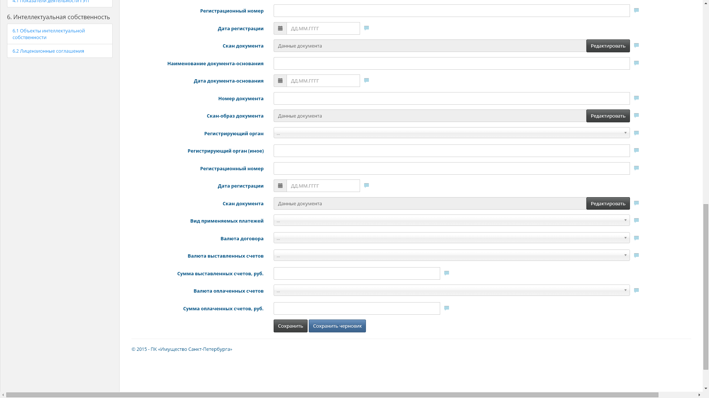
- Регистрационный номер
- Дата регистрации
- Скан документа, добавляется через стандартное окно добавления документов
- Наименование документа-основания
- Дата документа-основания
- Номер документа
- Скан-образ документа, добавляется через стандартное окно добавления документов
- Регистрирующий орган, из выпадающего списка
- Регистрирующий орган (иное)
- Регистрационный номер
- Дата регистрации
- Скан документа, добавляется через стандартное окно добавления документов
- Вид применяемых платежей, из выпадающего списка
- Валюта договора, из выпадающего списка
- Валюта выставленных счетов, из выпадающего списка
- Сумма выставленных счетов, руб.
- Валюта оплаченных счетов, из выпадающего списка
- Сумма оплаченных счетов, руб

Движимое имущество

Движимое имущество на вещных правах (на балансовом учете)
При нажатии кнопки меню «Движимое имущество на вещных правах (на балансовом учете)» пользователь переходит к реестру объектов движимого имущества.
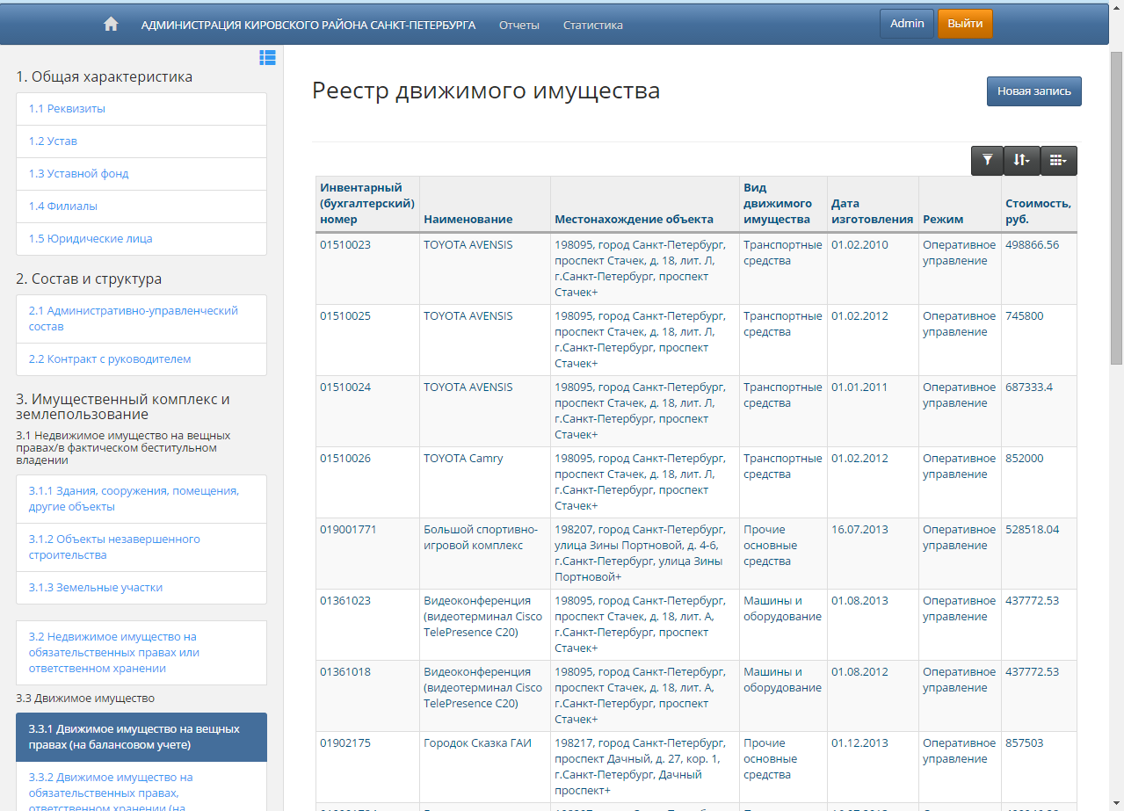
Реестр представлен в виде таблицы-списка доступных объектов, управление им осуществляется аналогично реестру недвижимого имущества.
Для создания записи об объекте пользователю необходимо нажать на кнопку «Новая запись», после чего он перейдет к странице редактирования информации об объекте недвижимости (смотреть рисунок на следующей странице). Вся вводимая на данной странице информация может быть разделена на несколько типов:
  - простое поле, в которое вводится текст либо число
  - поле выбора даты, все даты выбираются из выпадающего календаря
  - поля списков определенных значений, информация в такие поля добавляется путем нажатия кнопки «+Новая запись» и заполнения полей на открывшейся странице редактирования
  - поля добавления документов в электронном виде, по нажатию кнопки «Редактировать» появляется окно редактирования вложения
Поля зачастую имеют зависимости друг от друга. Неактивные поля имеют серый цвет, активные – белый, обязательные к заполнению обведены красной рамкой. Без корректного заполнения обязательных полей присвоение инвентаризационного номера при сохранении объекта не происходит.
При наведении указателя на поле отображается подсказка для него, окно редактирования которой открывается по нажатию синего облака рядом с полем.
Разделы форм, содержащие адреса объектов, скрываются и раскрываются при нажатии синей стрелки в левом верхнем углу подтаблицы. При заполнении любых адресов пользователю предлагаются подсказки по введенным символам (из базы ФИАС).
Вверху страницы редактирования информации располагается ссылка на реестр, в котором создается запись, а также кнопка «Удалить», для удаления записи без сохранения изменений. Далее следуют описания всех полей данной страницы.
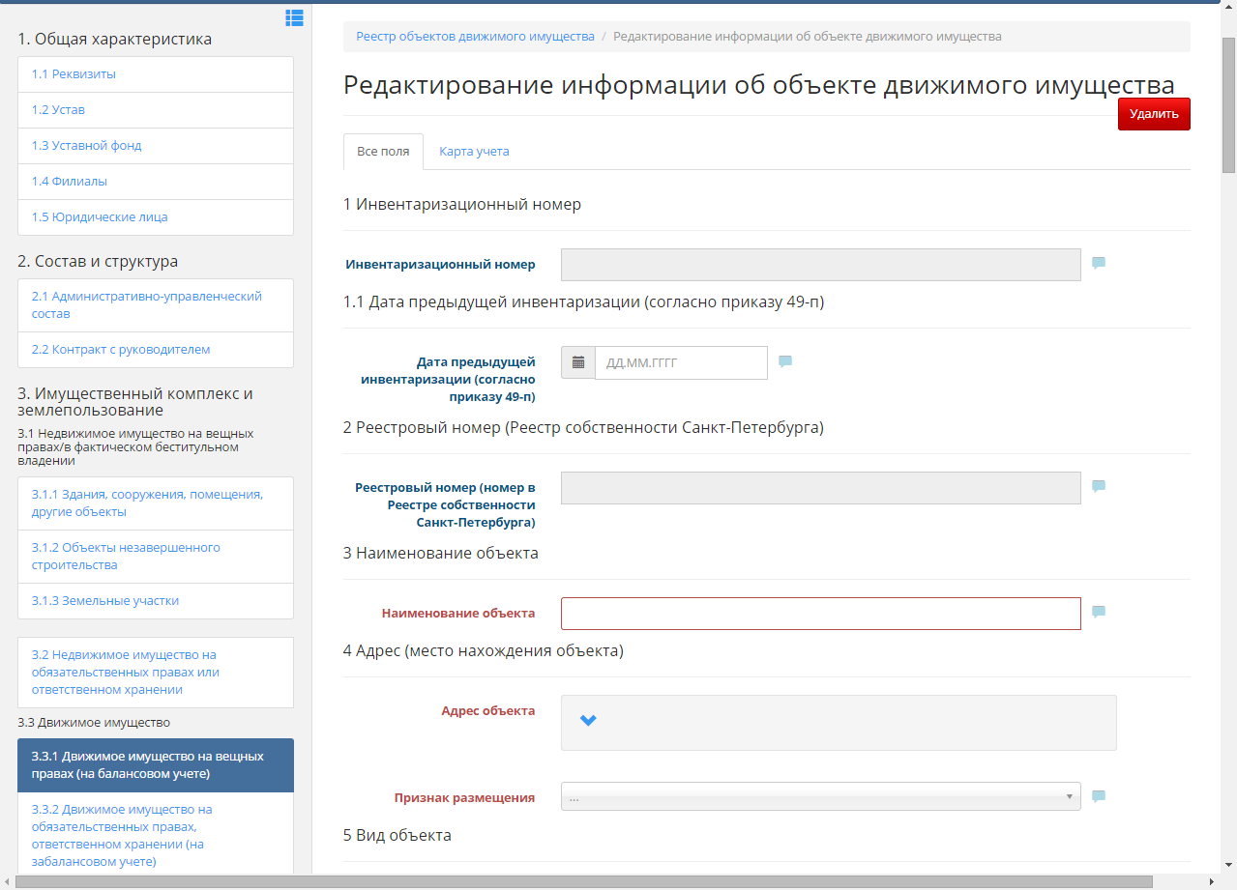
- Инвентаризационный номер, формируется автоматически из следующих признаков объекта:
  - вид имущества (номер подкомиссии)
  - тип объекта
  - признак принадлежности к Казне Санкт-Петербурга
  - Город
  - код ИОГВ (при закреплении)
  - код Организации (при закреплении)
  - порядковый номер объекта
- Дата предыдущей инвентаризации, выбирается из выпадающего списка.
- Реестровый номер(номер в реестре собственности Санкт-Петербурга) .
- Наименование объекта (обязательное поле)
- Адрес (место нахождения объекта), поля выпадают при нажатии синей стрелки (обязательное поле):
  - Почтовый индекс
  - Регион, из выпадающего списка
  - Район
  - Город
  - Внутригородской район
  - Населенный пункт
  - Улица
  - Дом
  - Корпус
  - Литер.
  - Пом.
  - Уточнение адреса
- Признак размещения, из выпадающего списка (обязательное поле):
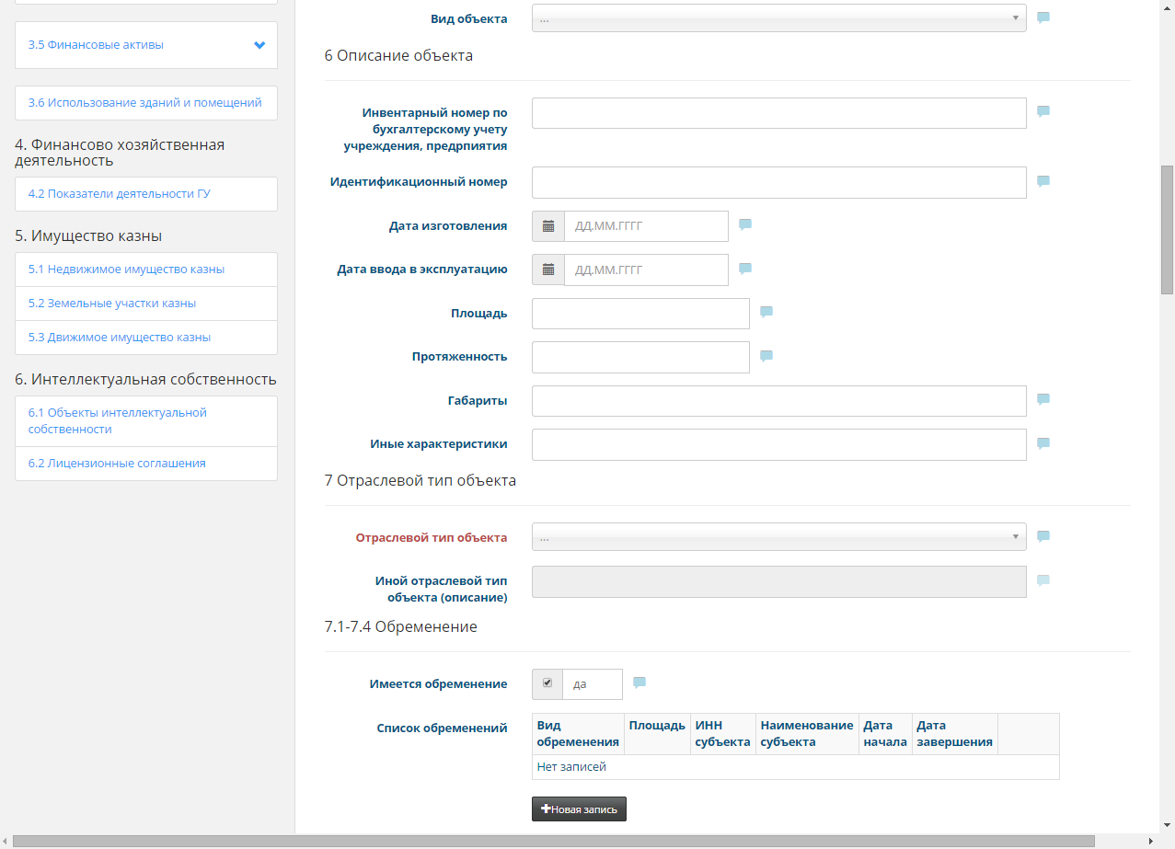
- Вид объекта:
- Описание объекта:
  - инвентарный номер по бухгалтерскому учету учреждения, предрпиятия
  - идентификационный номер
  - дата изготовления, выбирается из выпадающего списка
  - дата ввода в эксплуатацию, выбирается из выпадающего списка
  - площадь
  - протяженность
  - габариты
  - иные характеристики
- Отраслевой тип объекта (обязательное поле), из выпадающего списка
- Иной отраслевой тип объекта( описание)
Информация об обременениях представлена в виде подтаблицы, данные добавляются через кнопку «Новая запись», где прикладываются документы в электронном виде, а также вносится следующая информация:
- Наличие обременения объекта (да/нет)
- срок действия обременения (дата начала и дата завершения)
- Реквизиты решения (договора):
  - наименование (правоустанавливающий документ)
  - дата
  - номер
- Вид обременения (ограничения):
  - аренда, ставка арендной платы (в пересчете на 1 кв.м. в месяц)
  - в том числе субаренда, ставка арендной платы
  - безвозмездное пользование
  - доверительное управление
  - залог
  - арест
  - объект гражданской обороны
  - иное (указать)
- Объект обременения (ограничения):
  - в целом объект
  - площадь объекта обременения
  - обремененная часть (указать № помещений и т.п.)
- Регистрация
  - Регистрирующий орган, из выпадающего списка
  - Регистрирующий орган (иное)
  - дата регистрации, из выпадающего списка
  - регистрационный номер
  - документ регистрации обременения
- Субъект, в пользу которого осуществлено обременение
  - ИНН субъекта
  - Наименование субъекта
- Срок действия обременения
  - дата начала, из выпадающего списка
  - дата завершения, из выпадающего списка
- Финансовые показатели
  - стоимость обременения
  - Регистрирующий орган (иное)
  - валюта обременения по условиям договора, из выпадающего списка
  - режим взимания платы, из выпадающего списка
  - ставка арендной платы
- Реквизиты решения (договора)
- документ возникновения обременения
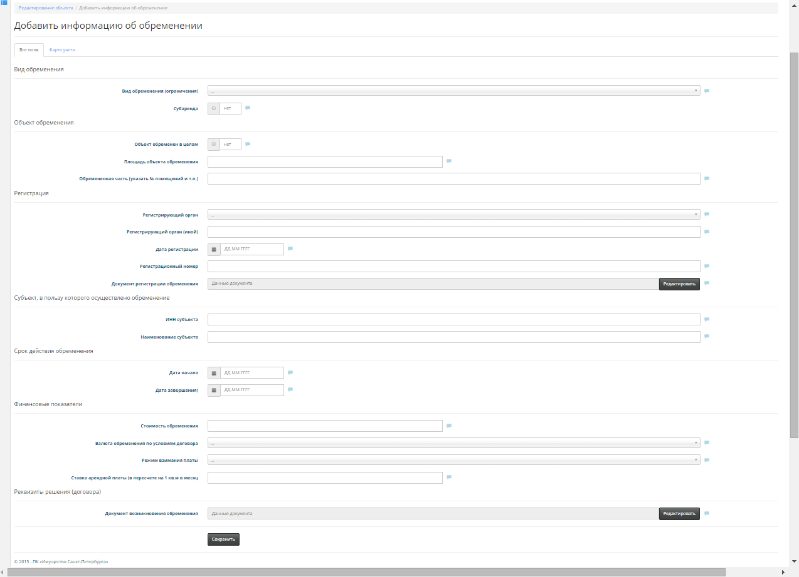
Далее требуется сохранить информацию об обременении
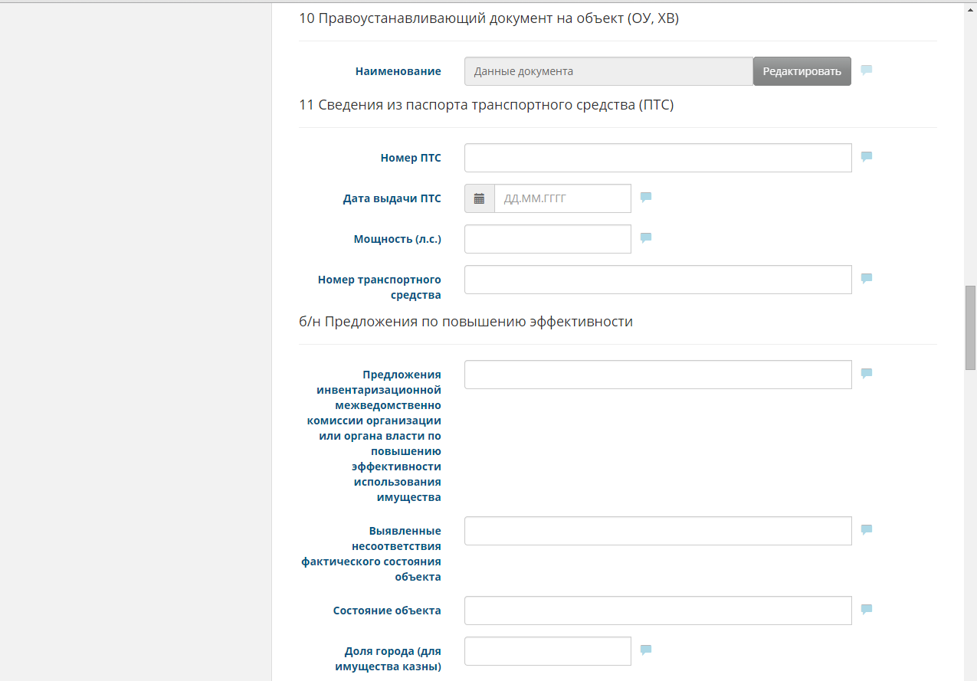
- Правоустанавливающий документ на объект (ОУ, ХВ)
- Сведения из паспорта транспортного средства (ПТС)
  - Номер ПТС
  - Дата выдачи ПТС
  - Мощность
  - Номер транспортного средства
- Предложения по повышению эффективности
  - Предложения инвентаризационной межведомственно комиссии организации или органа власти по повышению эффективности использования имущества
  - Выявленные несоответствия фактического состояния объекта - Мощность
  - Состояние объекта
  - Доля города (для имущества казны)
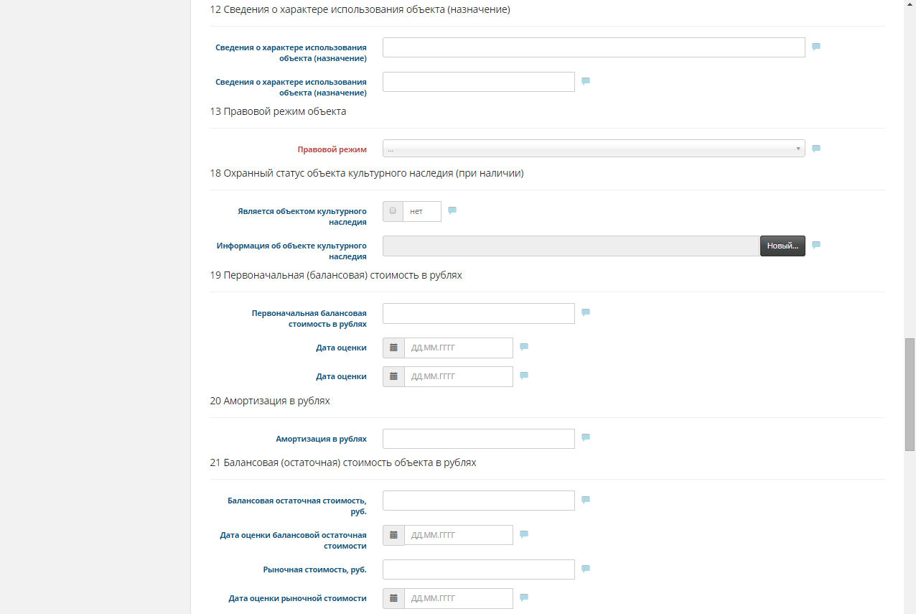
- Сведения о характере использования объекта (назначение)
  - Сведения о характере использования объекта (назначение)
  - Сведения о характере использования объекта (назначение)
- Правовой режим объекта
  - Правовой режим, из выпадающего списка (обязательное поле)
- Охранный статус объекта культурного наследия (при наличии)
  - Является объектом культурного наследия
  - Информация об объекте культурного наследия
- Первоначальная (балансовая) стоимость в рублях
  - Первоначальная балансовая стоимость в рублях
  - Дата оценки, из выпадающего списка
  - Дата оценки, из выпадающего списка
- Амортизация в рублях
  - Амортизация в рублях
- Балансовая (остаточная) стоимость объекта в рублях
  - Балансовая (остаточная) стоимость объекта в рублях
  - дата оценки балансовой остаточной стоимости, из выпадающего списка
  - рыночная стоимость объекта в рублях
  - дата оценки рыночной стоимости, из выпадающего списка
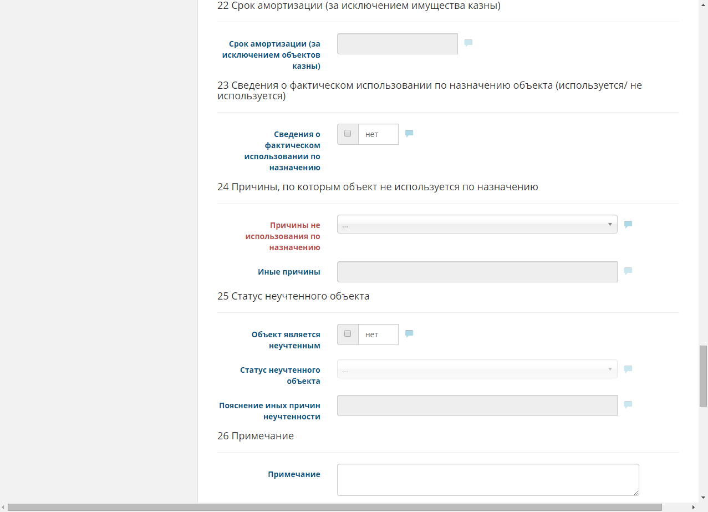
- Срок амортизации (за исключением имущества казны)
  - Срок амортизации (за исключением имущества казны)
- Сведения о фактическом использовании по назначению объекта (используется, не используется)
  - Сведения о фактическом использовании по назначению
- Причины, по которым объект не используется по назначению
  - Причины не использования по назначению (обязательное поле)
  - Иные причины
- Статус неучтенного объекта
  - Объект является неучтенным
  - Статус неучтенного объекта
  - Пояснение иных причин неучтенности
- Примечание
  - Примечание
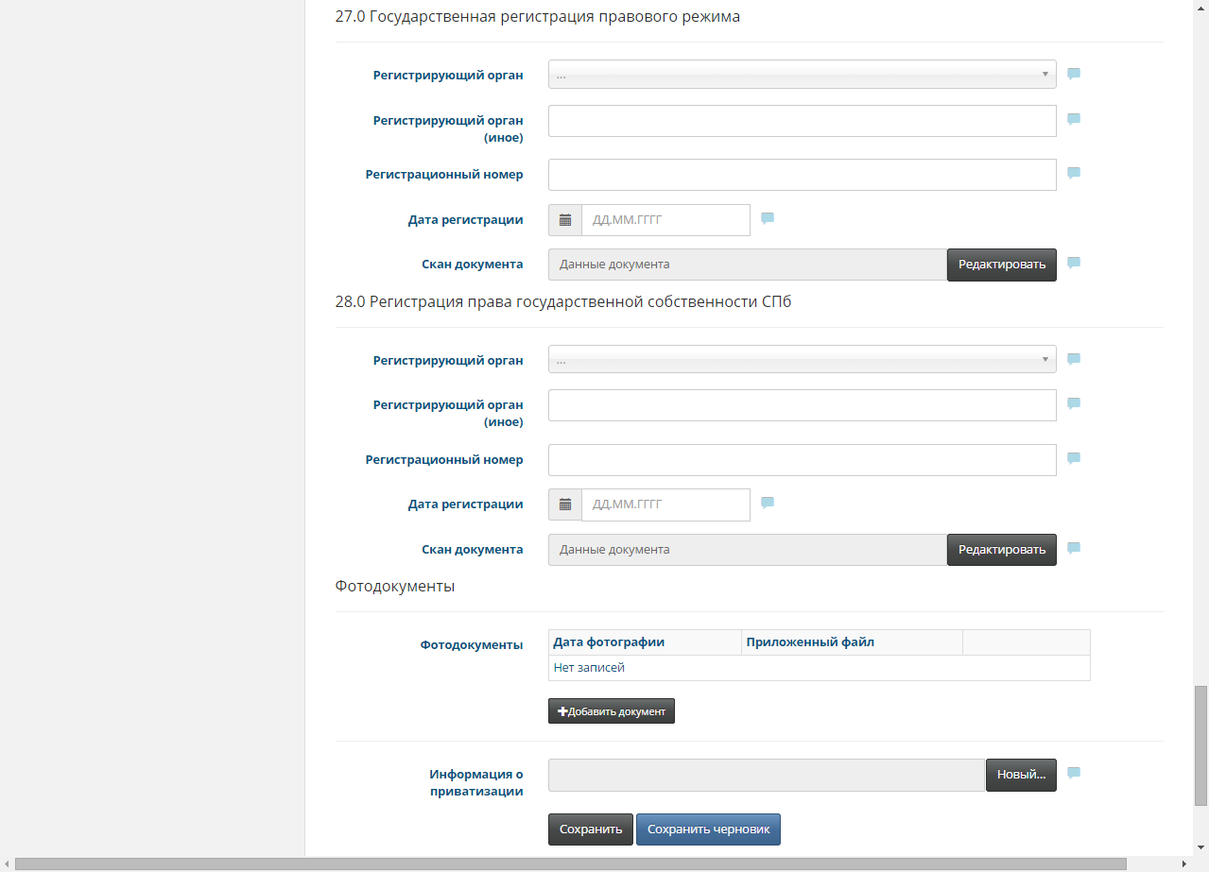
- Регистрация права государственной собственности СПб
  - Регистрирующий орган, из выпадающего списка
  - Регистрирующий орган (иное)
  - Регистрационный номер
  - дата регистрации, из выпадающего списка
  - Скан документа
В разделе фотодокументов располагается подтаблица с приложенными фотографиями, добавление происходит по нажатию кнопки «Добавить документ», пользователю будет предложено выбрать файл и описание, а также дату фотографии.
При нажатии на кнопку «Новый» в пункте «Информации о приватизации» пользователь переходит к новой странице, приведенной ниже.
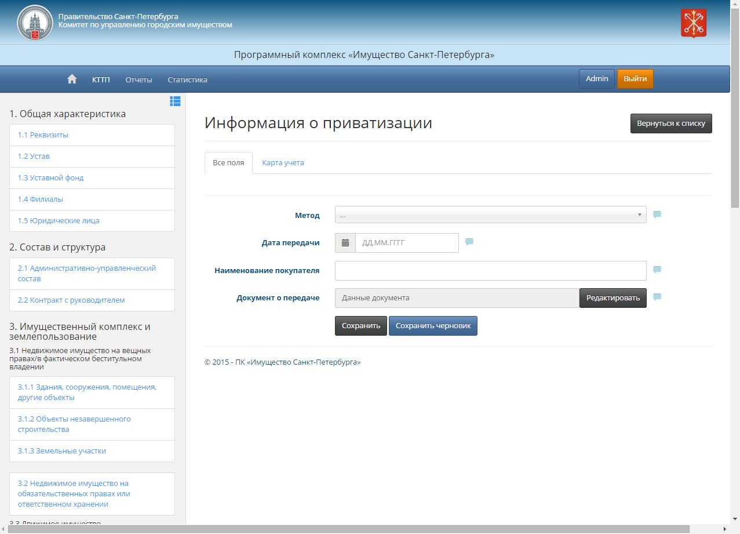
- Информация о приватизации
  - метод, из выпадающего списка
  - дата передачи, из выпадающего списка
  - наименование покупателя
  - документ о передаче
По нажатию кнопки «Сохранить» происходит сохранение объекта в реестр, существует возможность сохранить черновик. При сохранении карточки объекта система проверяет корректность введенных значений, а также ввод всех обязательных значений. В случае ошибок либо недостающих значений пользователь увидит сообщение об ошибке и вернется на страницу редактирования для исправления.
Вся информация по объекту доступна в трех вариантах:
  - карта учета
  - электронная карта объекта инвентаризации
  - все данные по объекту
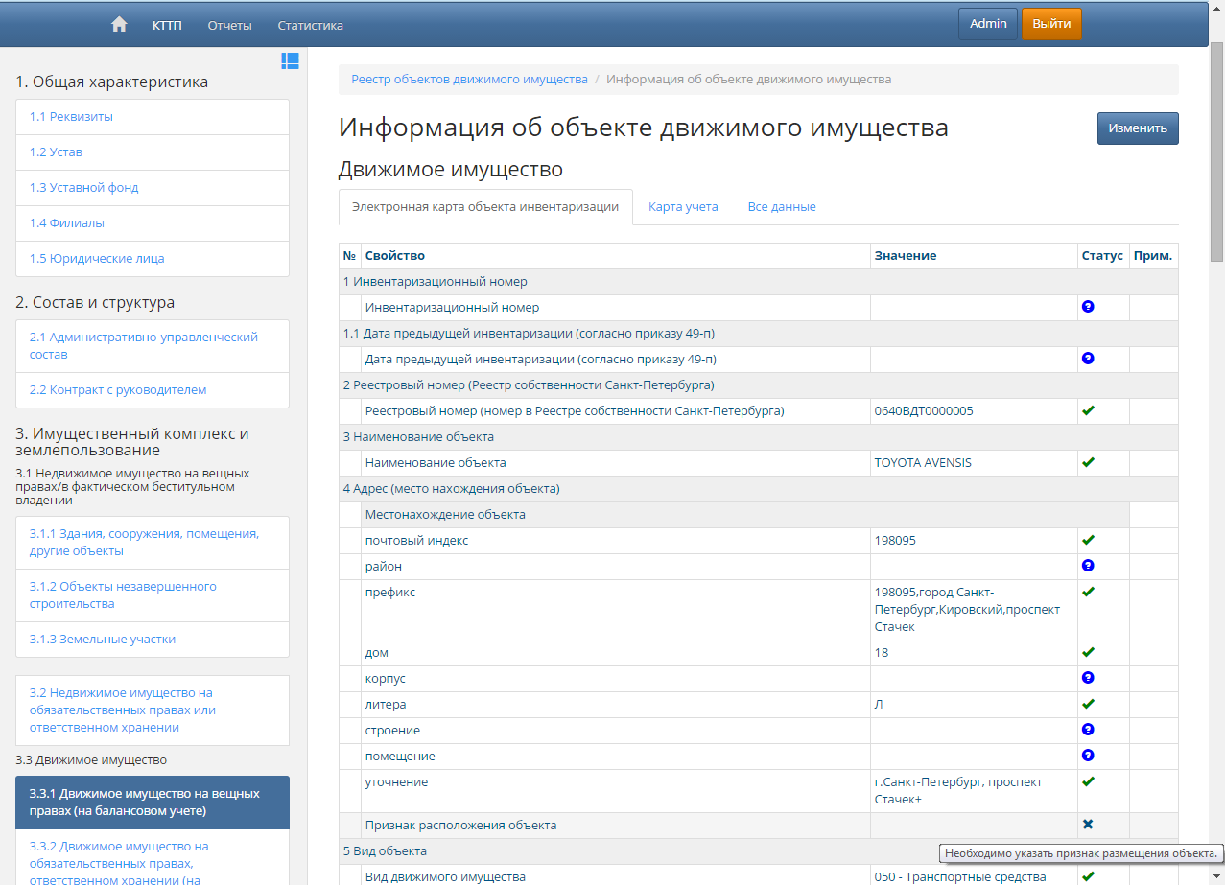
Карта учета и электронная карта представляют собой таблицы с основными свойствами объекта. В правом столбце таблицы отображается статус конкретного свойства после проверки, при наведении указателя мышки на иконку статуса выпадает подсказка по нему. Зеленая галочка означает, что свойство проверено и введено корректно. Красный крестик означает ошибку, подробности можно увидеть в выпадающей подсказке. Синий вопрос – значение не введено, но и не является обязательным, синяя черта – значение вычисляется автоматически.
Карта учета содержит лишь самые основные данные, электронная карта объекта – более полную информацию. Всю введенную информацию можно увидеть на вкладке «Все данные», представлена она в виде таблицы из двух столбцов – свойство и значение.

Движимое имущество на обязательственных правах, ответственном хранении (на забалансовом учете)
Свойства аналогичны заполнению формы по любому другому движимому имуществу.

Финансовые активы
Для просмотра всех финансовых активов, необходимо нажать на стрелку в пункте 3.5 на главной панели, отображаемой слева. При этом развернется еще часть меню, в которой можно выбрать необходимую функцию, для просмотра интересующей информации.
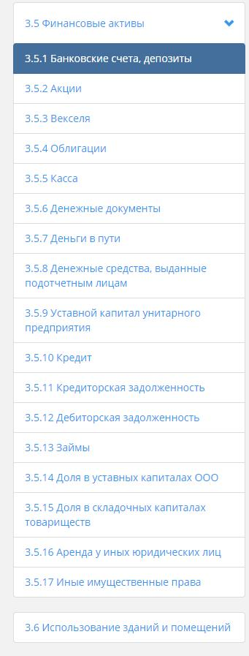

Банковские счета и депозиты
Для просмотра банковских счетов и депозитов, необходимо нажать на вкладку «Банковские счета и депозиты», при этом произойдет переход к странице приведенной ниже.
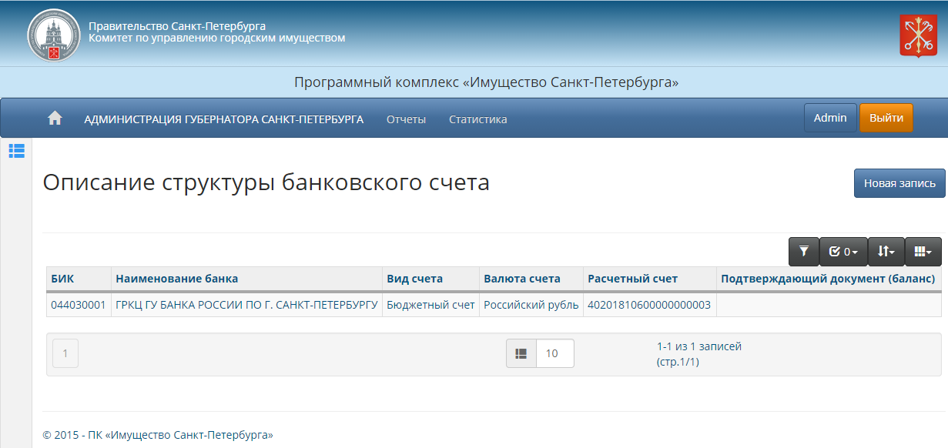
На данной странице отображается краткая информация о банке, привязанном к конкретной организации, его Банковский идентификационный код, наименование, вид счета, валюта счета и расчетный счет. Здесь, как и на всех остальных страницах, доступна фильтрация и сортировка.
Для просмотра подробной информации, необходимо нажать на строку информации данного банка. При этом произойдет переход к ниже приведенной странице.
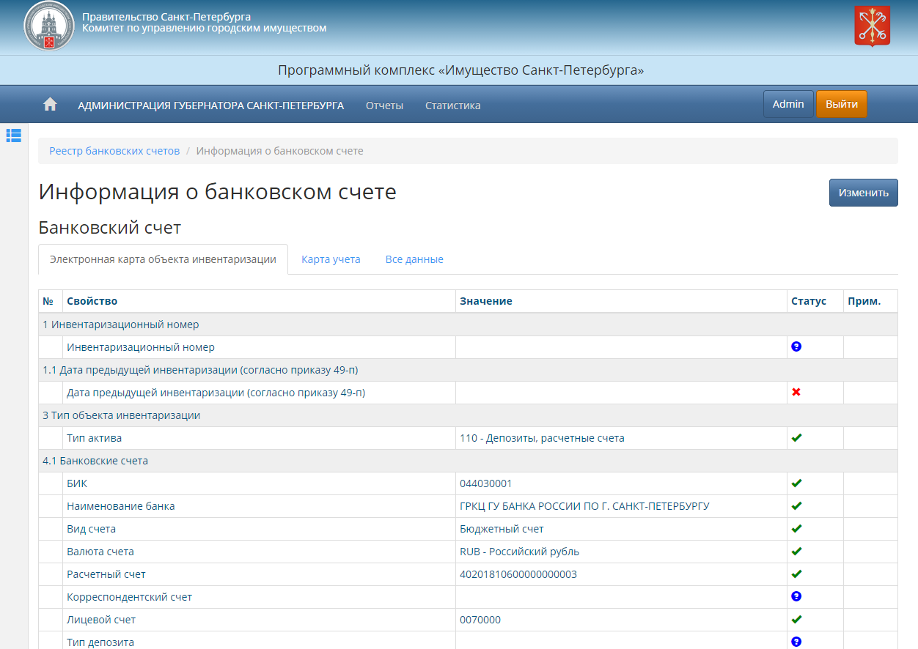
Для изменения информации по данному банковскому счету, необходимо нажать на кнопку «Изменить». При этом произойдет переход к странице редактирования информации банковского счета. Красным цветом будут подсвечиваться строки, с неверно указанной информацией, или информацией, требующей обязательного заполнения.
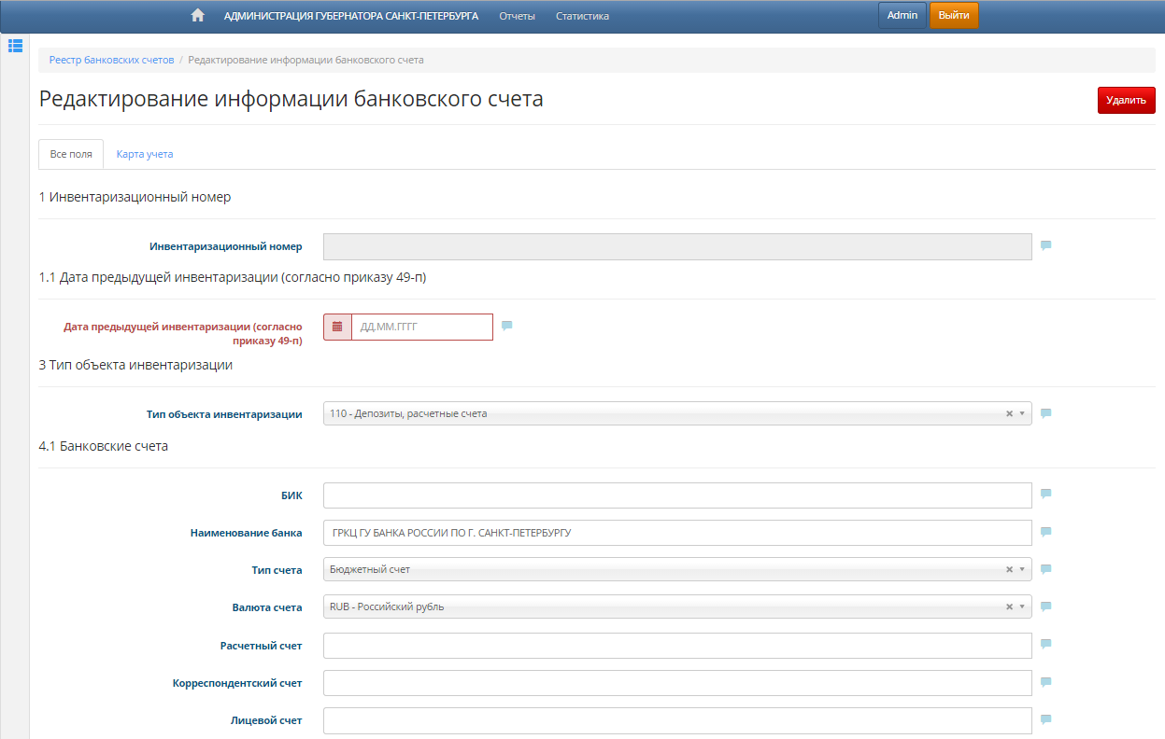
- Инвентаризационный номер, формируется автоматически из следующих признаков объекта:
  - вид имущества (номер подкомиссии)
  - тип объекта
  - признак принадлежности к Казне Санкт-Петербурга
  - Город
  - код ИОГВ (при закреплении)
  - код Организации (при закреплении)
  - порядковый номер объекта
- Дата предыдущей инвентаризации (согласно приказу 49-п), выбирается из выпадающего списка (обязательно для заполнения)
- Тип объекта инвентаризации, выбирается из выпадающего списка
- Банковские счета:
  - Банковский идентификационный код
  - Наименование банка
  - Тип счета
  - Валюта счета
  - Расчетный счет
  - Корреспондентский счет
  - Лицевой счет
  - Тип депозита
  - Дата возврата депозита
  - Штрафные санкции за досрочный отзыв
  - Процентная ставка по депозиту
  - Порядок начисления процентов
  - Неснижаемый остаток
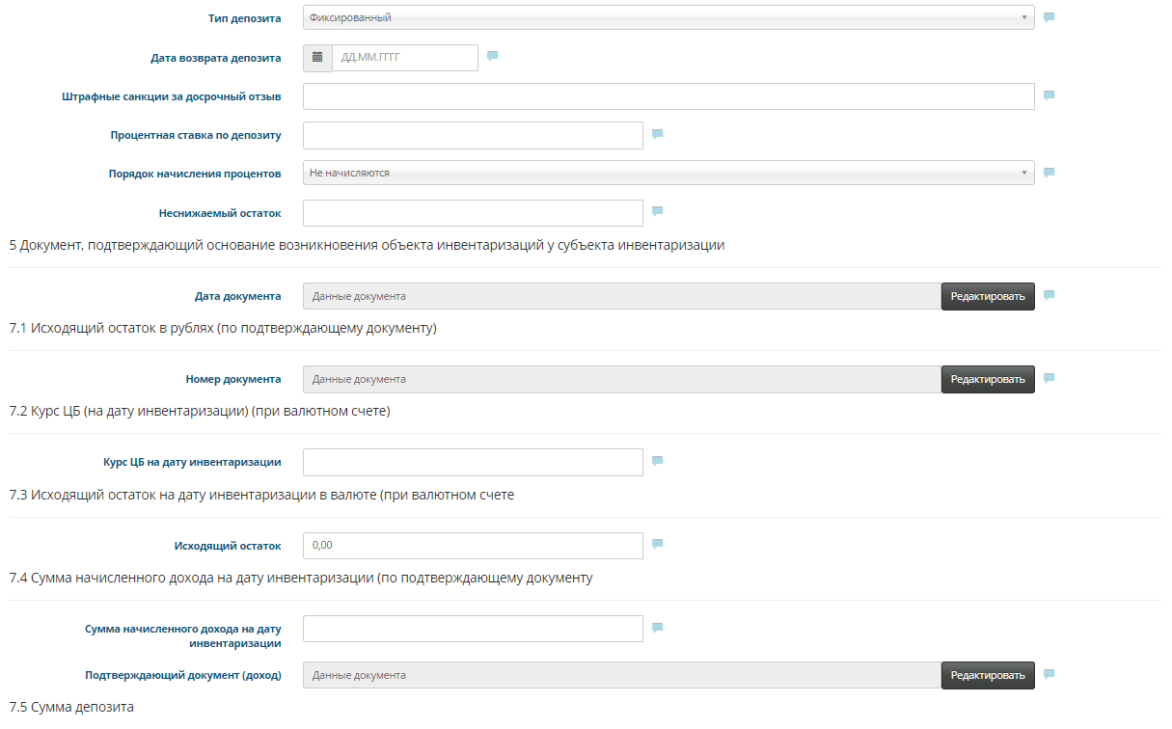
- Документ, подтверждающий основание возникновения объекта инвентаризаций у субъекта инвентаризации:
- Исходящий остаток в рублях (по подтверждающему документу)
- Курс ЦБ (на дату инвентаризации) (при валютном счете)
- Исходящий остаток на дату инвентаризации в валюте (при валютном счете)
- Сумма начисленного дохода на дату инвентаризации (по подтверждающему документу)
  - Сумма начисленного дохода на дату инвентаризации
  - Подтверждающий документ

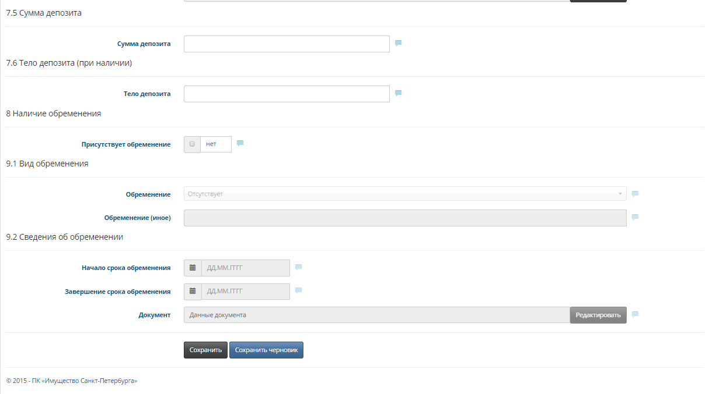
- Сумма депозита
- Тело депозита (при наличии)
- Наличие обременения (ставится галочка, если оно есть)
- Вид обременения
  - Обременение (заполняется только после постановки галочки)
  - Обременение (иное)
- Сведения об обременении

Акции
Для просмотра акций, находящихся в распоряжении предприятия или учреждения, необходимо нажать на вкладку «Акции», при этом произойдет переход к странице приведенной ниже.
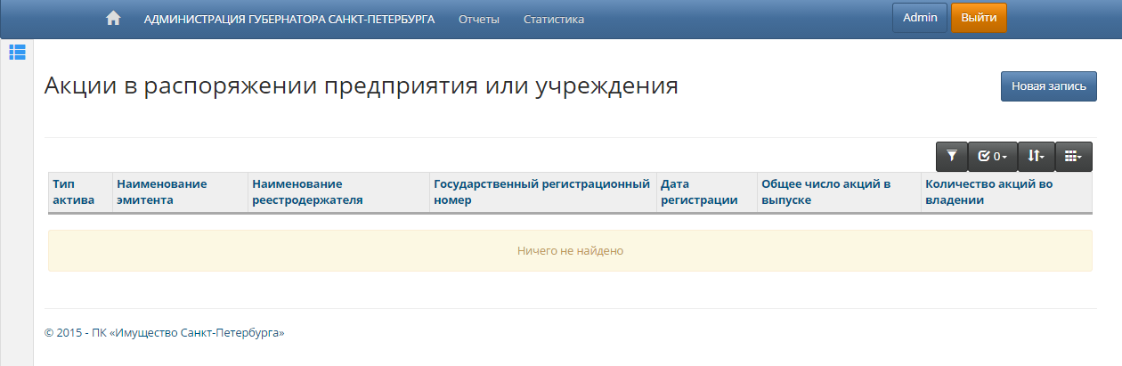
На данной странице отображается краткая информация об акциях, находящихся в распоряжении предприятия или учреждения. Здесь, как и на всех остальных страницах, доступна фильтрация и сортировка.
Нажатием кнопки «Новая запись», осуществится переход к ниже приведенной странице.
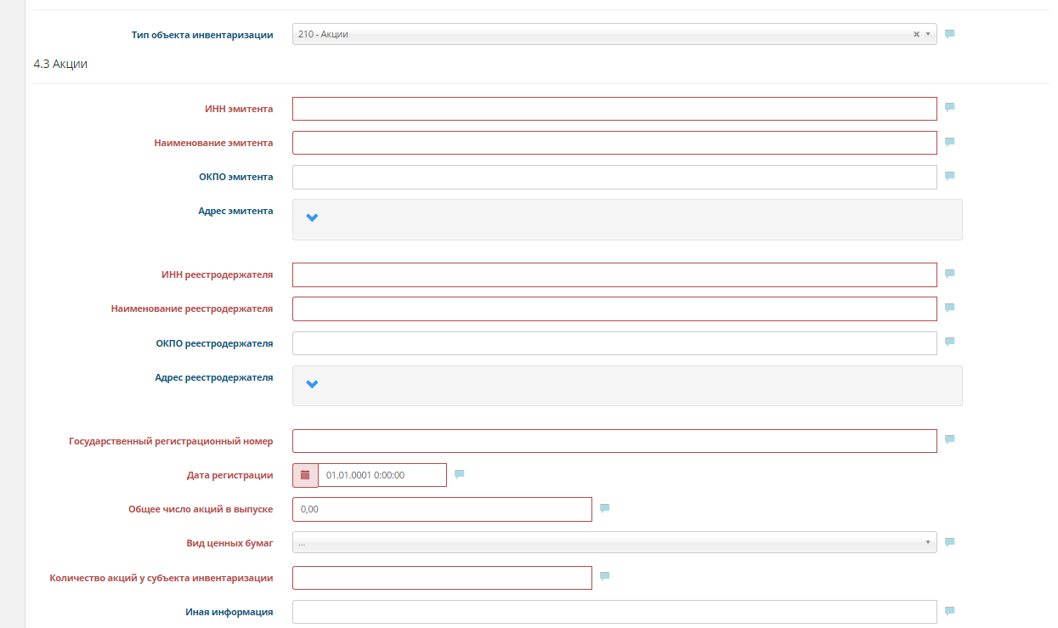
- Тип объекта инвентаризации
- ИНН эмитента
- Наименование эмитента
- ОКПО эмитента
- Адрес эмитента
- ИНН реестродержателя
- Наименование реестродержателя
- ОКПО реестродержателя
- Адрес реестродержателя
- Государственный регистрационный номер
- Дата регистрации
- Общее число акций в выпуске
- Вид ценных бумаг
- Количество акций у субъекта инвентаризации
- Иная информация

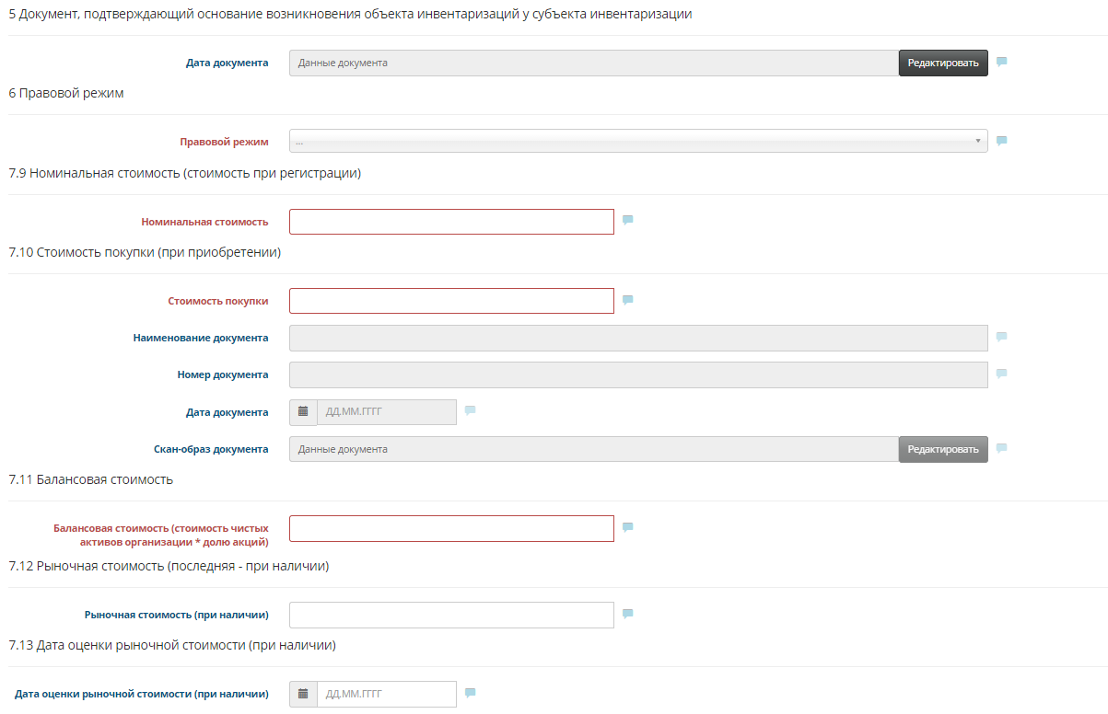
- Документ, подтверждающий основание возникновения объекта инвентаризаций у субъекта инвентаризации
- Правовой режим
  - Казна
  - Вещное право
- Номинальная стоимость (стоимость при регистрации)
- Стоимость покупки (при приобретении)
  - Стоимость покупки
  - Наименование документа
  - Номер документа
  - Скан-образ документа
- Балансовая стоимость (стоимость чистых активов организации * долю акций)
- Рыночная стоимость (последняя при наличии)
- Дата оценочной рыночной стоимости (при наличии)

Векселя
Для просмотра векселей, необходимо нажать на вкладку «Векселя», при этом произойдет переход к странице приведенной ниже.
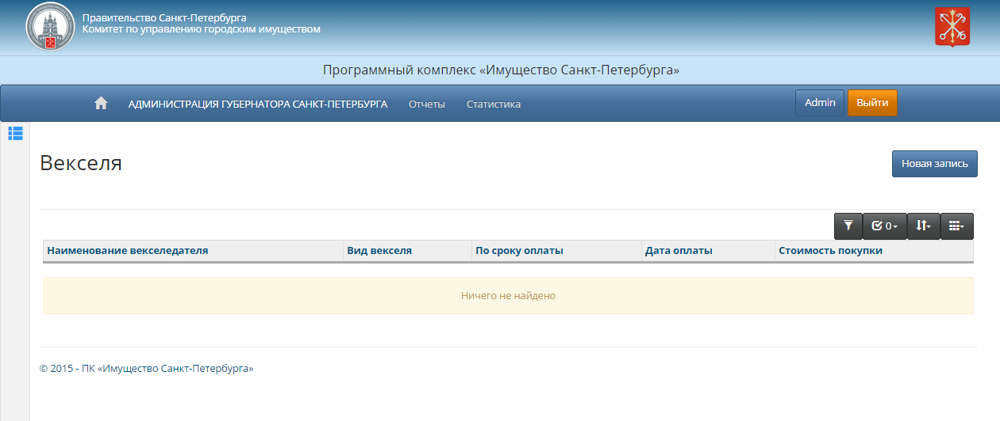
На данной странице отображается краткая информация о векселях выданных организацией, или предприятием.
Нажатием кнопки «Новая запись», осуществится переход к ниже приведенной странице.
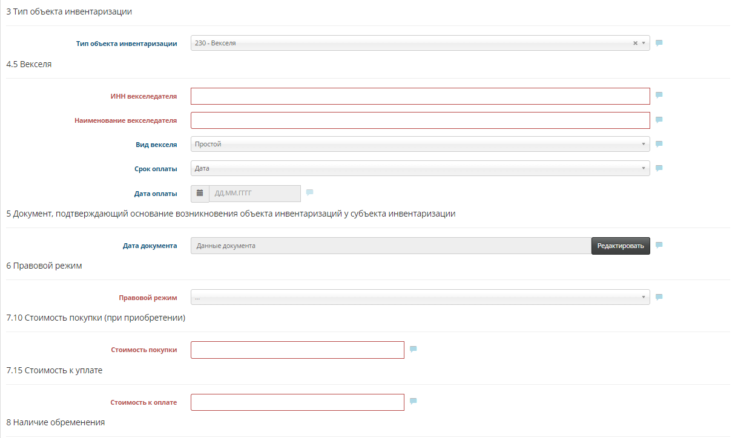
- Тип объекта инвентаризации
- Векселя
  - ИНН векселедателя
  - Наименование векселедателя
  - Вид векселя
  - Срок оплаты
  - Дата оплаты
- Документ, подтверждающий основание возникновения объекта инвентаризаций у субъекта инвентаризации
- Стоимость покупки (при приобретении)
- Стоимость к уплате

Облигации
Для просмотра облигаций различных эмитентов, находящихся в собственности организации, необходимо нажать на вкладку «Облигации», при этом произойдет переход к странице приведенной ниже.
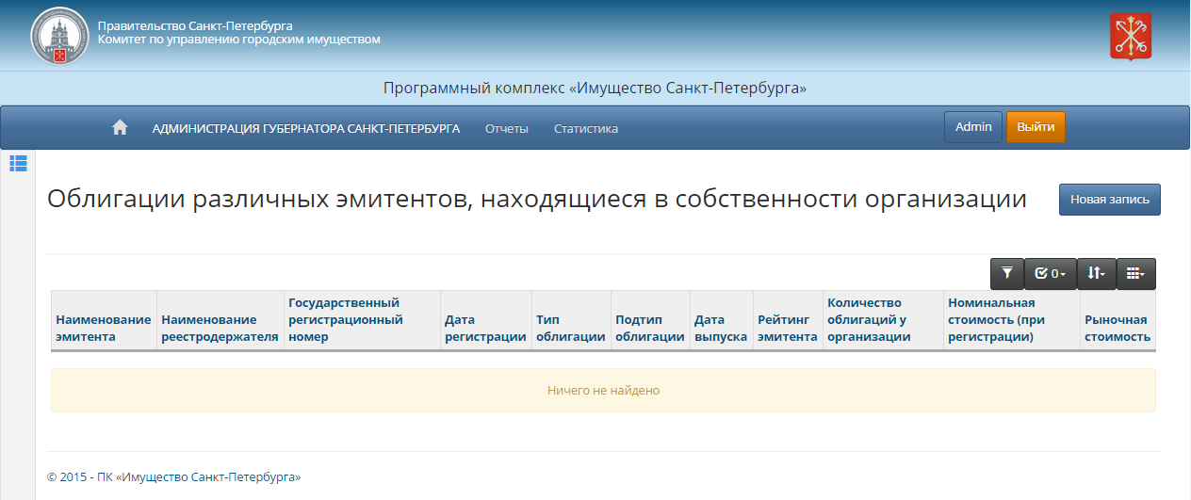
На данной странице отображается краткая информация об облигациях.
Нажатием кнопки «Новая запись», осуществится переход к ниже приведенной странице.
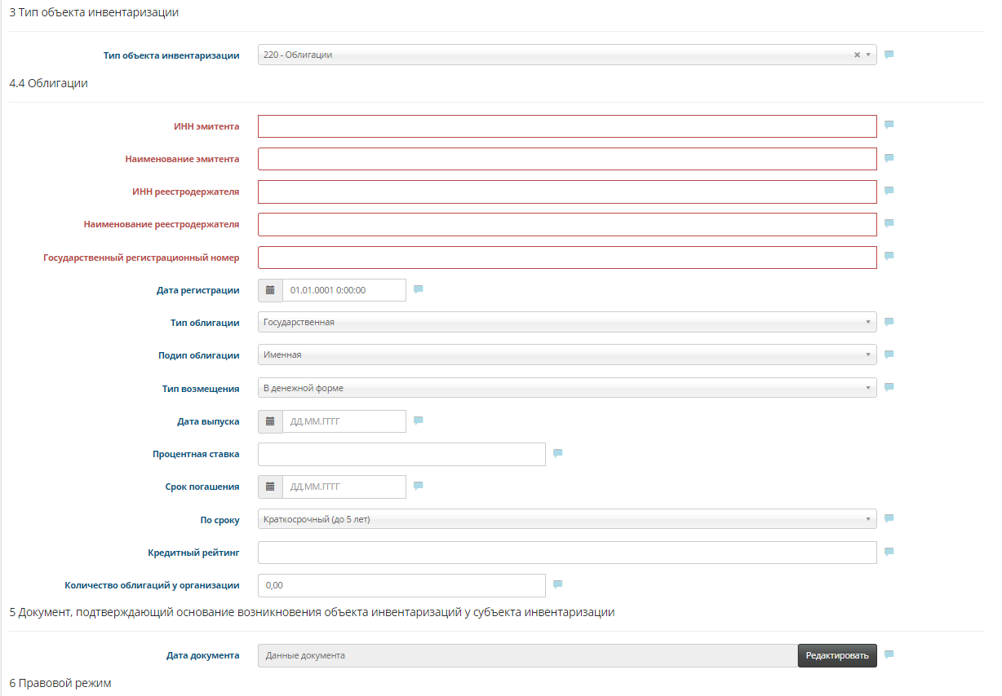
- Тип объекта инвентаризации
- Облигации
  - ИНН эмитента
  - Наименование эмитента
  - ИНН реестродержателя
  - Наименование реестродержателя
  - Государственный регистрационный номер
  - Дата регистрации
  - Тип облигации
  - Подтип облигации
  - Тип возмещения
  - Дата выпуска
  - Процентная ставка
  - Срок погашения
  - По сроку
  - Кредитный рейтинг
  - Количество облигаций у оргнанизации
- Документ, подтверждающий основание возникновения объекта инвентаризаций у субъекта инвентаризации
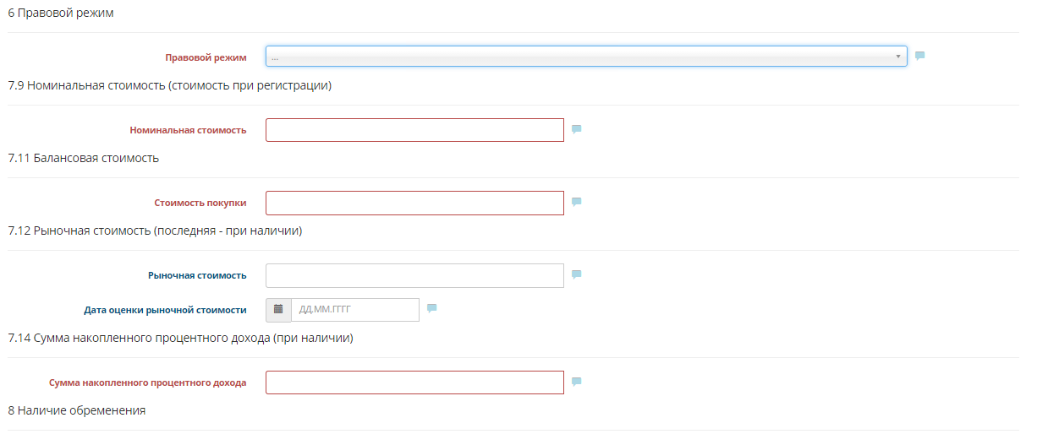
- Правовой режим
  - Казна
  - Вещное право
- Номинальная стоимость (стоимость при регистрации)
- Балансовая стоимость
- Рыночная стоимость (последняя при наличии)
  - Рыночная стоимость
  - Дата оценки рыночной стоимости
- Сумма накопленного процентного дохода (при наличии)

Касса
Для просмотра кассового остатка, необходимо нажать на вкладку «Касса», при этом произойдет переход к странице приведенной ниже.
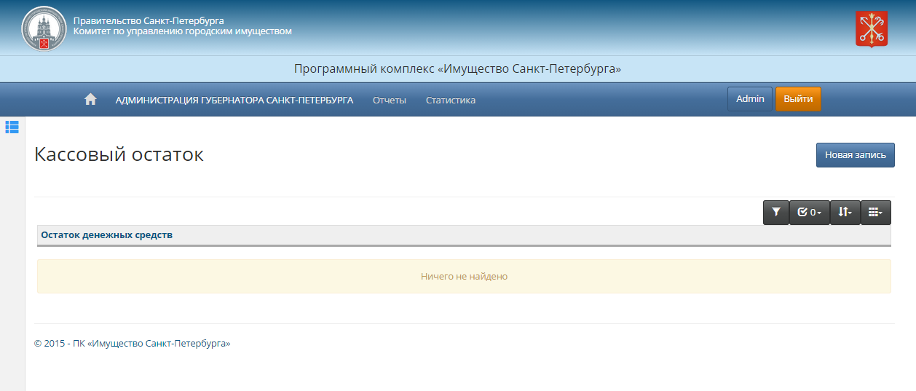
На данной странице отображается краткая информация об остатках денежных средств организации.
Нажатием кнопки «Новая запись», осуществится переход к ниже приведенной странице.
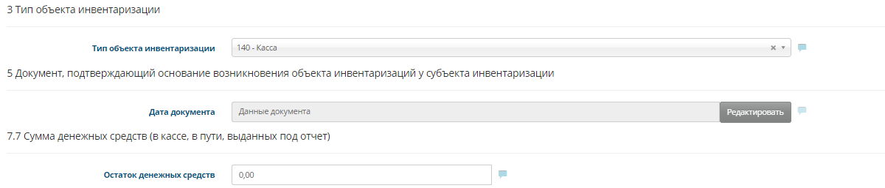
- Тип объекта инвентаризации
- Документ, подтверждающий основание возникновения объекта инвентаризаций у субъекта инвентаризации
- Сумма денежных средств (в кассе, в пути, выданных под отчет)

Денежные документы
Для просмотра реестра денежных документов, необходимо нажать на вкладку «денежные документы», при этом произойдет переход к странице приведенной ниже.
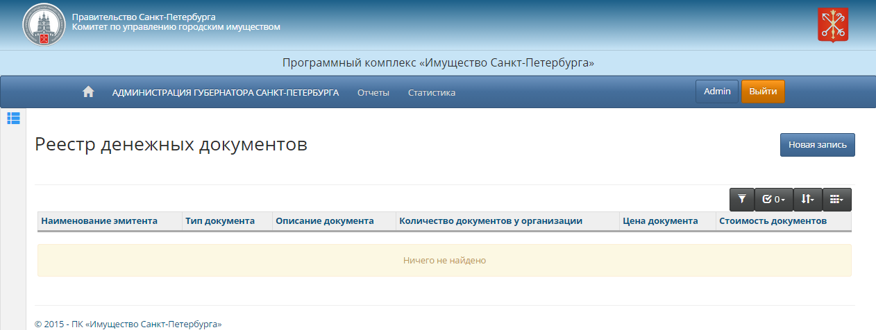
На данной странице отображается краткая информация о денежных документах организации.
Нажатием кнопки «Новая запись», осуществится переход к ниже приведенной странице.
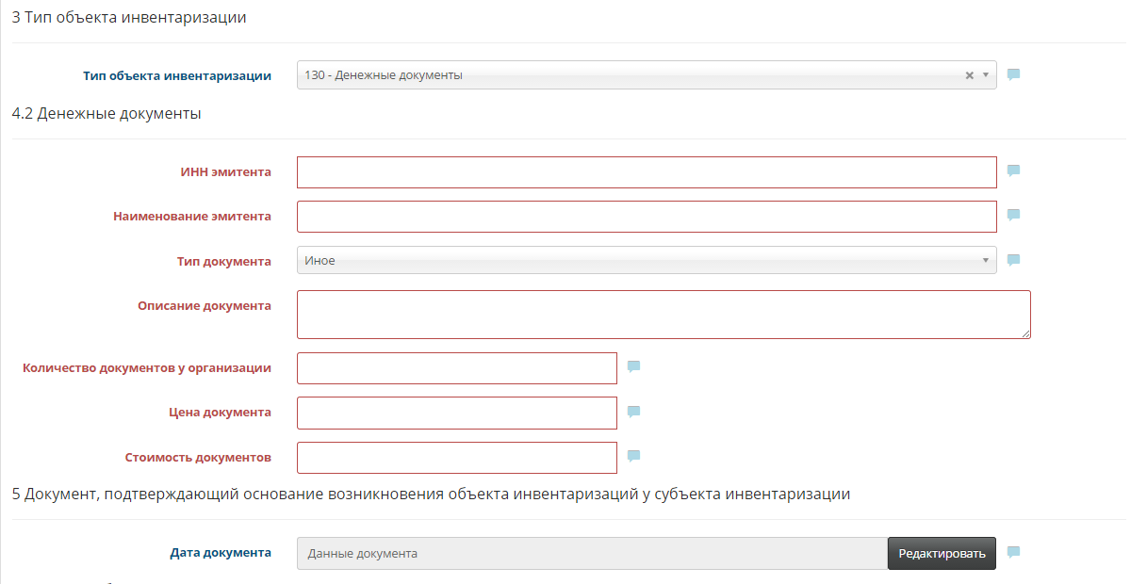
- Тип объекта инвентаризации
- Денежные документы
  - ИНН эмитента
  - Наименование эмитента
  - Тип документа
  - Описание документа
  - Количество документов у организации
  - Цена документа
  - Стоимость документов
- Документ, подтверждающий основание возникновения объекта инвентаризаций у субъекта инвентаризации

Деньги в пути
Для просмотра денежных средств находящихся в «пути», необходимо нажать на вкладку «Деньги в пути», при этом произойдет переход к странице приведенной ниже.
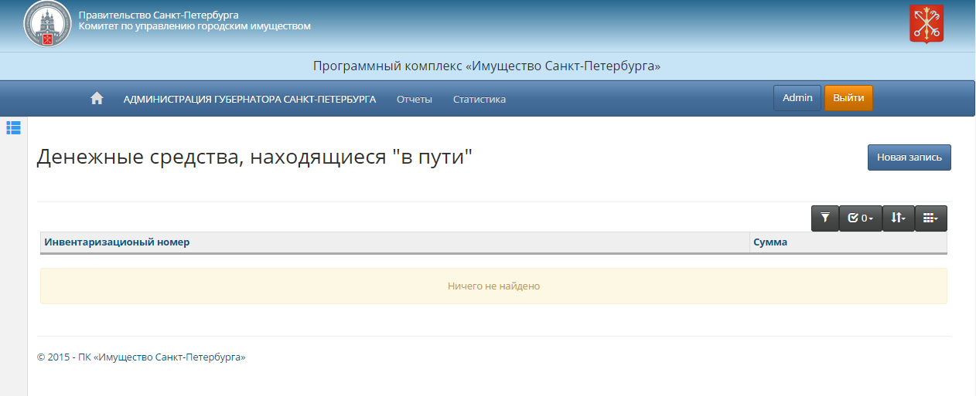
На данной странице отображается краткая информация о денежных средствах находящихся в «пути», инвентаризационный номер и сумма.
Нажатием кнопки «Новая запись», осуществится переход к ниже приведенной странице.
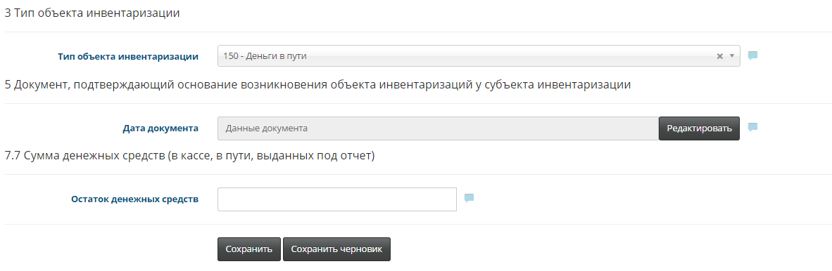
- Тип объекта инвентаризации
- Документ, подтверждающий основание возникновения объекта инвентаризаций у субъекта инвентаризации
- Сумма денежных средств (в кассе, в пути, выданных под отчет)

Денежные средства, выданные подотчетным лицам
Для просмотра денежных средств, выданных подотчетным лицам, необходимо нажать на вкладку «Денежные средства, выданные подотчетным лицам», при этом произойдет переход к странице приведенной ниже.
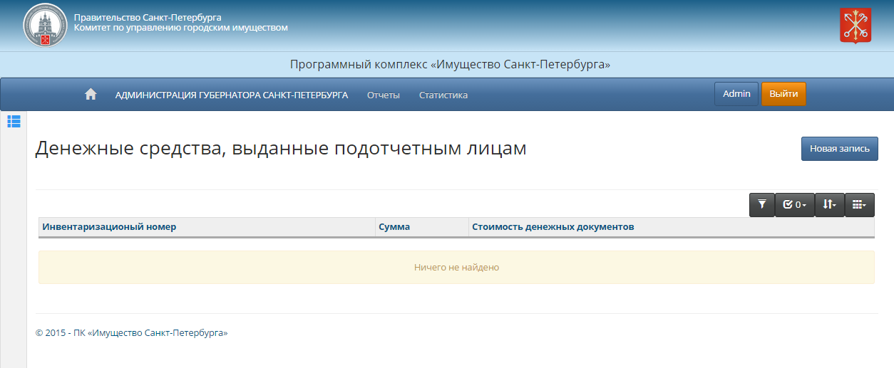
На данной странице отображается краткая информация о денежных средствах, выданных подотчетным лицам.
Нажатием кнопки «Новая запись», осуществится переход к ниже приведенной странице.
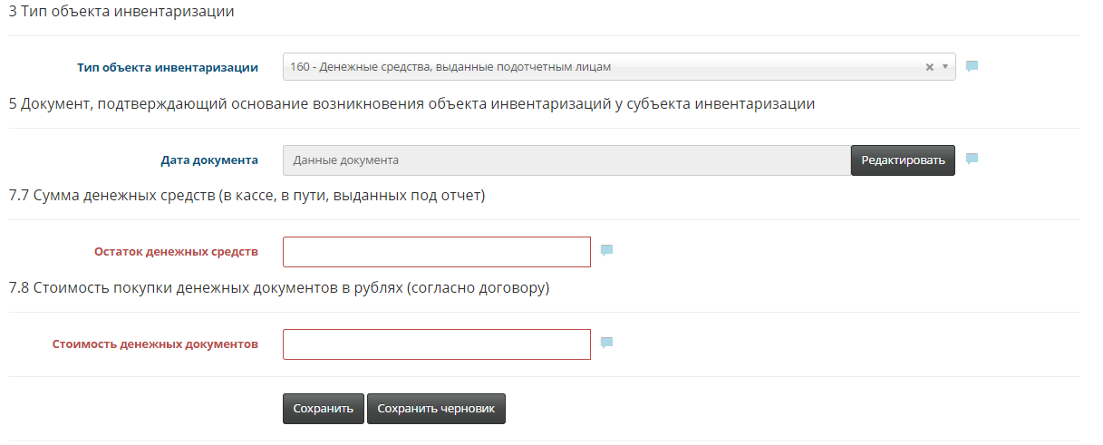
- Тип объекта инвентаризации
- Документ, подтверждающий основание возникновения объекта инвентаризаций у субъекта инвентаризации
- Сумма денежных средств (в кассе, в пути, выданных под отчет)
- Стоимость покупки денежных документов в рублях (согласно договору)

Уставной капитал унитарного предприятия
Для просмотра уставного капитала унитарного предприятия, необходимо нажать на вкладку «Уставной капитал унитарного предприятия», при этом произойдет переход к странице приведенной ниже.
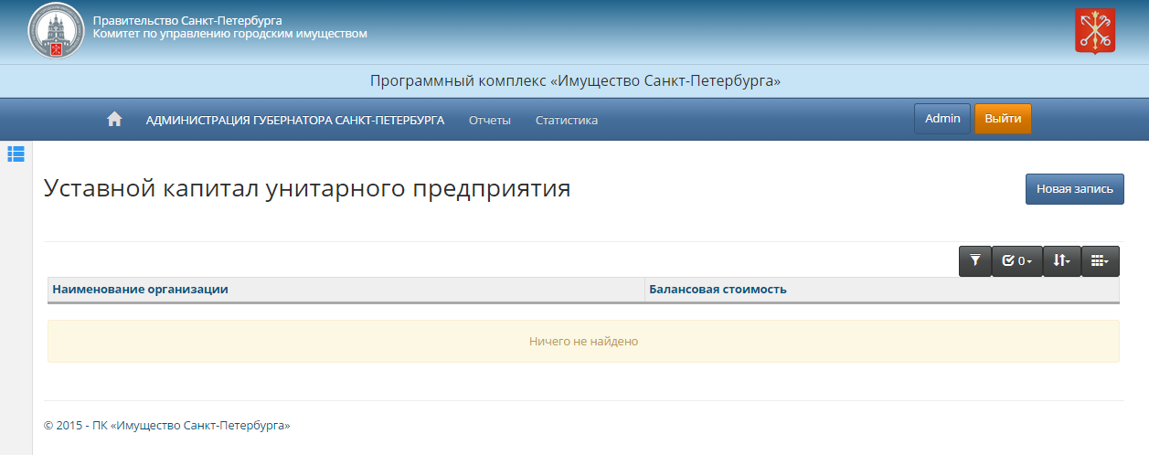
На данной странице отображается краткая информация обуставном капитале унитарного предприятия.
Нажатием кнопки «Новая запись», осуществится переход к ниже приведенной странице.
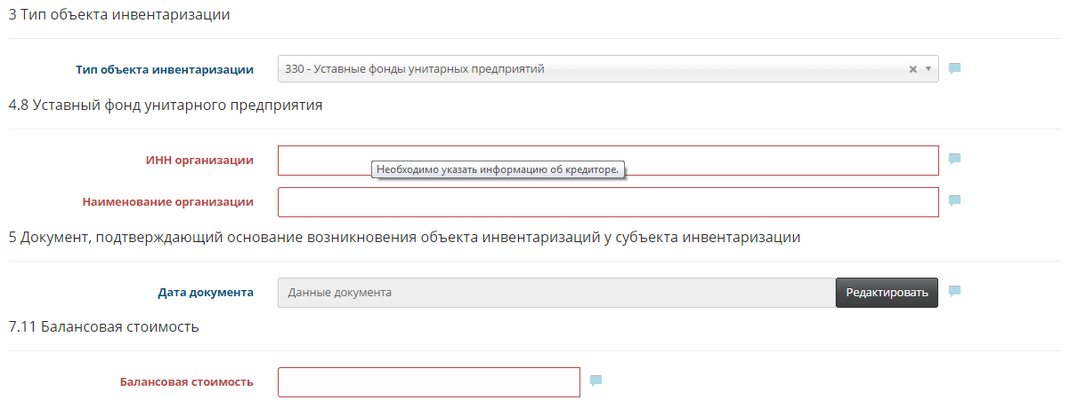
- Тип объекта инвентаризации
- Уставной фонд унитарного предприятия
  - ИНН организации
  - Наименование организации
- Документ, подтверждающий основание возникновения объекта инвентаризаций у субъекта инвентаризации
- Балансовая стоимость

Кредит
Для просмотра кредитов выданных предприятию, необходимо нажать на вкладку «Кредит», при этом произойдет переход к странице приведенной ниже.
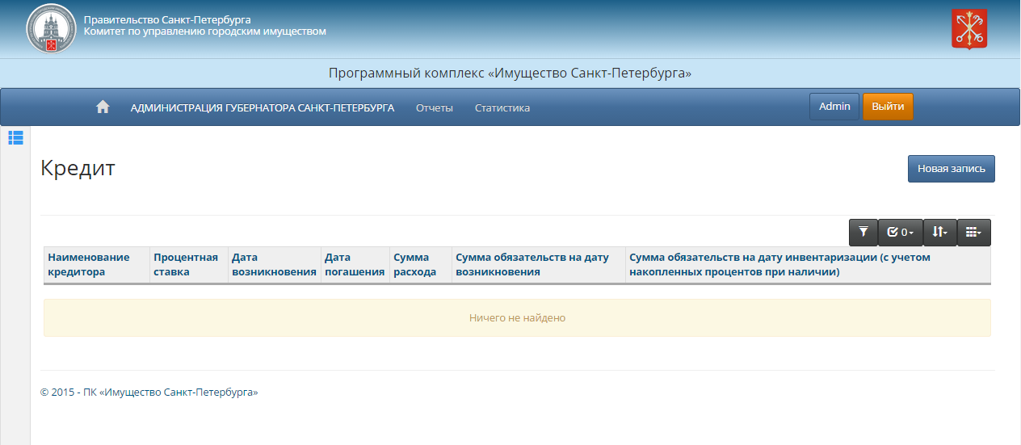
На данной странице отображается краткая информация о кредитах выданных банку: наименование кредитора, ставка, дата выдачи, погашения и т.д.
Нажатием кнопки «Новая запись», осуществится переход к ниже приведенной странице.
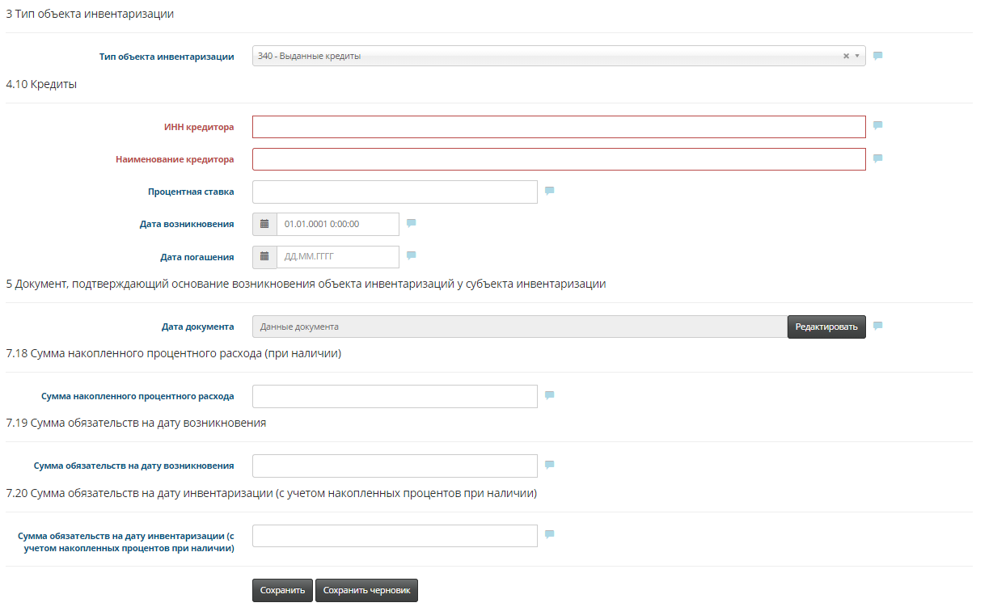
- Тип объекта инвентаризации
- Кредиты
  - ИНН кредитора
  - Наименование кредитора
  - Процентная ставка
  - Дата возникновения
  - Дата погашения
- Документ, подтверждающий основание возникновения объекта инвентаризаций у субъекта инвентаризации
- Сумма накопленного процентного расхода
- Сумма обязательств на дату возникновения
- Сумма обязательств на дату инвентаризации (с учетом накопленных процентов при наличии)

Кредиторская задолженность
Для просмотра кредиторской задолженности, необходимо нажать на вкладку «Кредиторская задолженность», при этом произойдет переход к странице приведенной ниже.
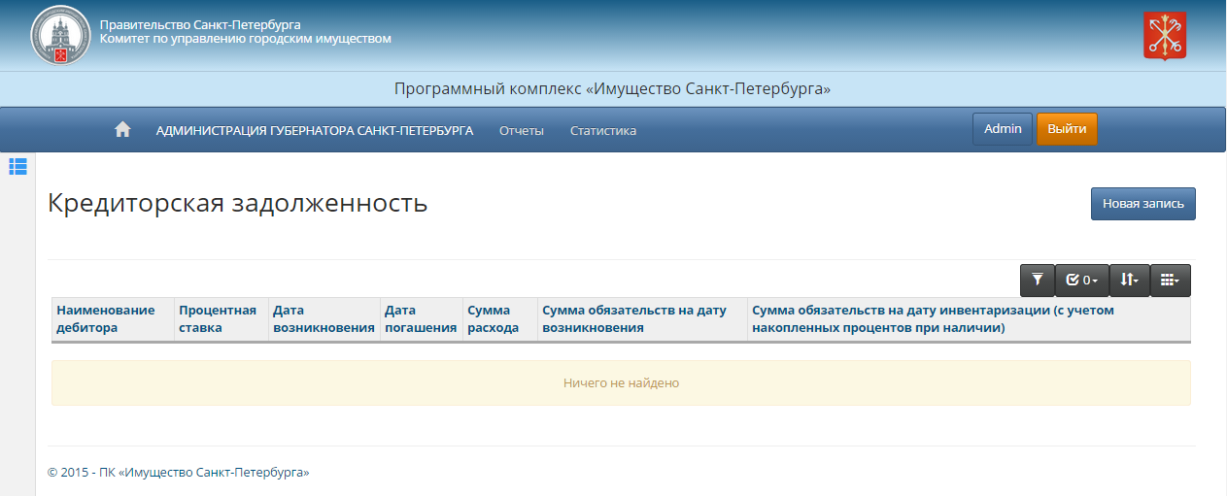
На данной странице отображается краткая информация о кредиторской задолженности: наименование дебитора, ставка, дата возникновения, погашения и т.д.
Нажатием кнопки «Новая запись», осуществится переход к ниже приведенной странице.
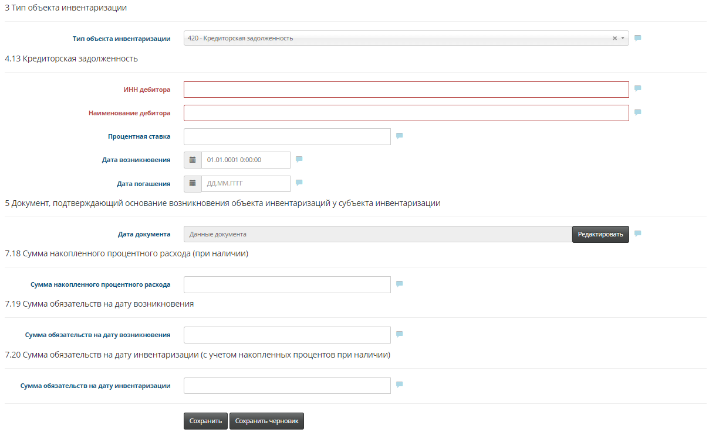
- Тип объекта инвентаризации
- Кредиторская задолженность
  - ИНН дебитора
  - Наименование дебитора
  - Процентная ставка
  - Дата возникновения
  - Дата погашения
- Документ, подтверждающий основание возникновения объекта инвентаризаций у субъекта инвентаризации
- Сумма накопленного процентного расхода
- Сумма обязательств на дату возникновения
- Сумма обязательств на дату инвентаризации (с учетом накопленных процентов при наличии)

Дебиторская задолженность
Для просмотра дебиторской задолженности, необходимо нажать на вкладку «Дебиторская задолженность», при этом произойдет переход к странице приведенной ниже.
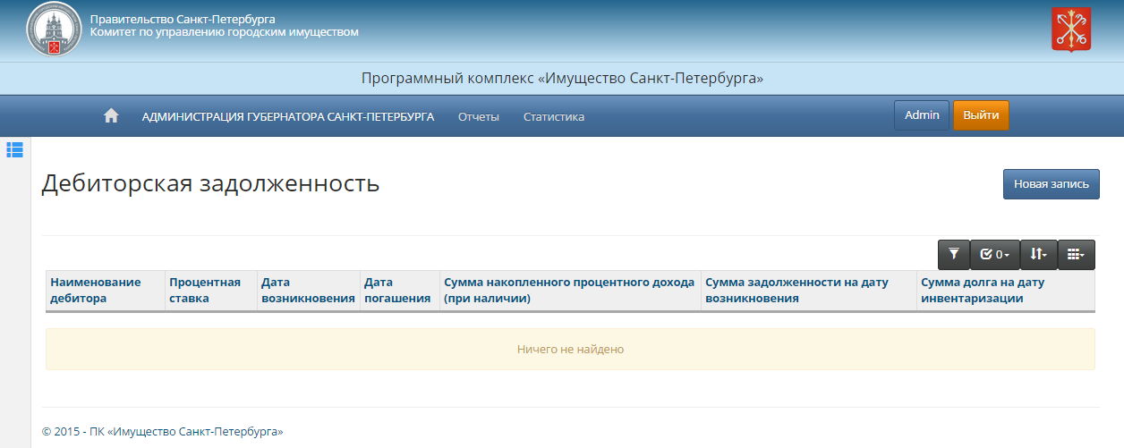
На данной странице отображается краткая информация о дебиторской задолженности: наименование дебитора, ставка, дата возникновения, погашения и т.д.
Нажатием кнопки «Новая запись», осуществится переход к ниже приведенной странице.
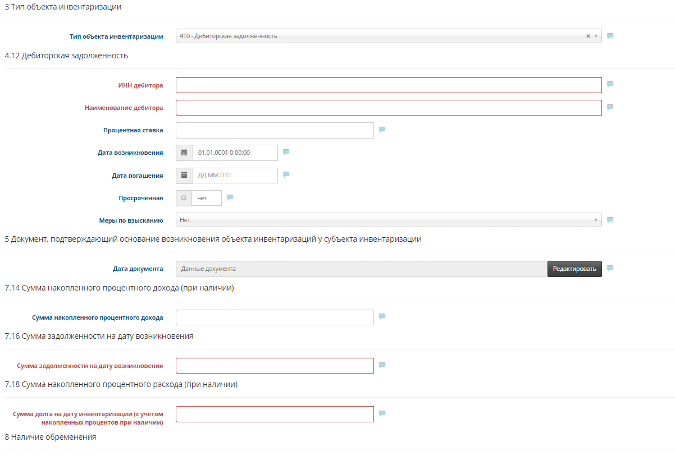
- Тип объекта инвентаризации
  - Тип объекта инвентаризации
- Займы
  - ИНН контрагента (обязательное поле)
  - Наименование контрагента (обязательное поле)
  - Процентная ставка
  - Дата возникновения, из выпадающего списка
  - Дата погашения, из выпадающего списка
  - Просроченная
  - Меры по взысканию, из выпадающего списка
- Документ, подтверждающий основание возникновения объекта инвентаризации у субъекта инвентаризации
  - Дата документа
- Сумма накопленного процентного дохода (при наличии)
  - Сумма накопленного процентного дохода
- Сумма задолженности на дату возникновения
  - Сумма задолженности на дату возникновения (обязательное поле)
- Сумма накопленного процентного расхода (при наличии)
  - Сумма долга на дату инвентаризации, с учетом накопленных процентов при наличии (обязательное поле)

Займы
Для просмотра займов, необходимо нажать на вкладку «Займы», при этом произойдет переход к странице приведенной ниже.
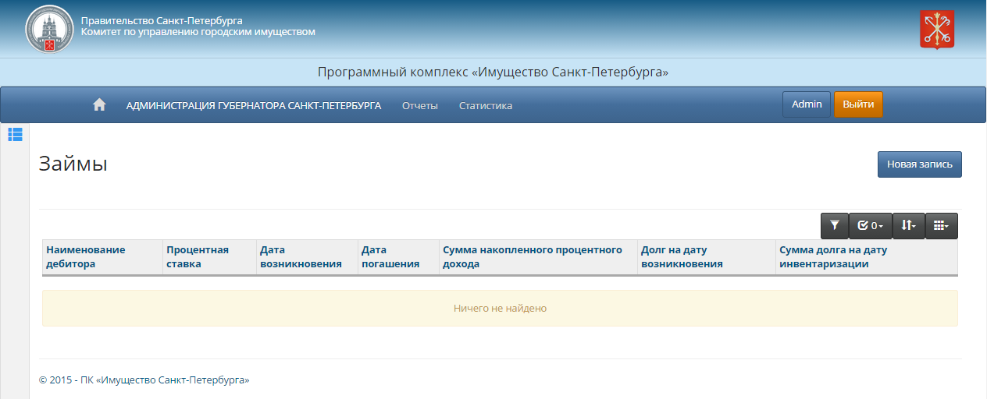
На данной странице отображается краткая информация о кредиторской задолженности: наименование дебитора, ставка, дата возникновения, погашения и т.д.
Нажатием кнопки «Новая запись», осуществится переход к ниже приведенной странице.
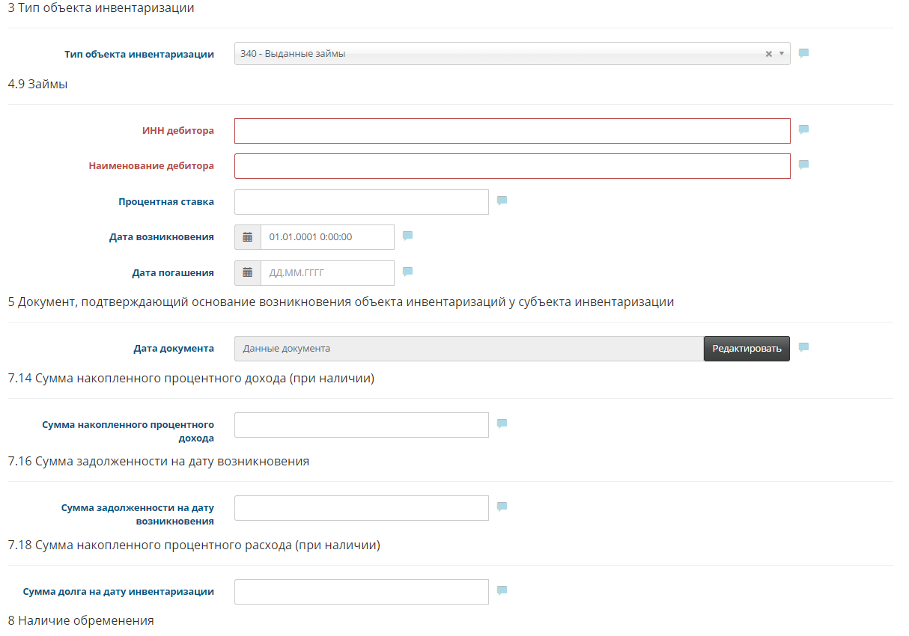
- Тип объекта инвентаризации
  - Тип объекта инвентаризации
- Займы
  - ИНН контрагента (обязательное поле)
  - Наименование контрагента (обязательное поле)
  - Процентная ставка
  - Дата возникновения, из выпадающего списка
  - Дата погашения, из выпадающего списка
- Документ, подтверждающий основание возникновения объекта инвентаризации у субъекта инвентаризации
  - Дата документа
- Сумма накопленного процентного дохода (при наличии)
  - Сумма накопленного процентного дохода
- Сумма задолженности на дату возникновения
  - Сумма задолженности на дату возникновения
- Сумма накопленного процентного расхода (при наличии)
  - Сумма долга на дату инвентаризации

Доля уставных капиталов ООО
Для просмотра доли уставных капиталов ООО, необходимо нажать на вкладку «Доля уставных капиталов ООО», при этом произойдет переход к странице приведенной ниже.
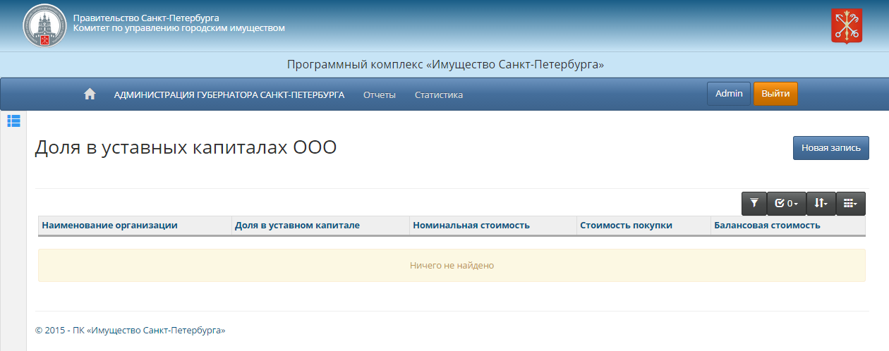
На данной странице отображается краткая информация о наименовании организации, доли в уставном капитале, номинальной стоимости и т.д.
Нажатием кнопки «Новая запись», осуществится переход к ниже приведенной странице.
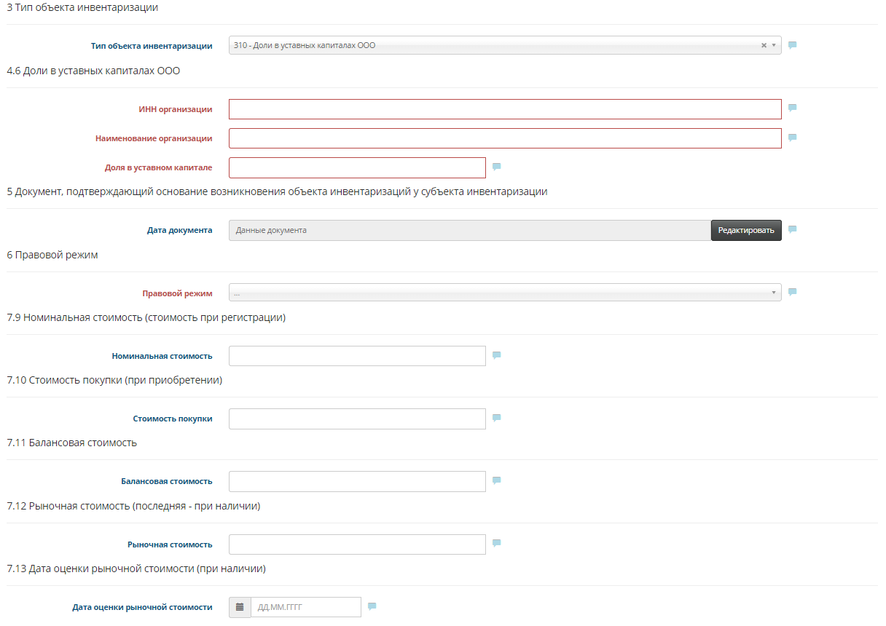
- Тип объекта инвентаризации
  - Тип объекта инвентаризации
- Доли в уставных капиталах ООО
  - ИНН контрагента (обязательное поле)
  - Наименование контрагента (обязательное поле)
  - Доли в уставном капитале (обязательное поле)
- Документ, подтверждающий основание возникновения объекта инвентаризации у субъекта инвентаризации
  - Дата документа
- Правовой режим
  - Правовой режим (обязательное поле)
- Номинальная стоимость(стоимость при регистрации)
  - Номинальная стоимость
- Стоимость покупки(при приобретении)
  - Стоимость покупки
- Балансовая стоимость
  - Балансовая стоимость
- Рыночная стоимость (последняя – при наличии)
  - Рыночная стоимость
- Дата оценки рыночной стоимости (при наличии)
  - Дата оценки рыночной стоимости, из выпадающего списка

Доля в складочных капиталах товариществ
Для просмотра доли в складочных капиталах товариществ, необходимо нажать на вкладку «Доля в складочных капиталах товариществ», при этом произойдет переход к странице приведенной ниже.
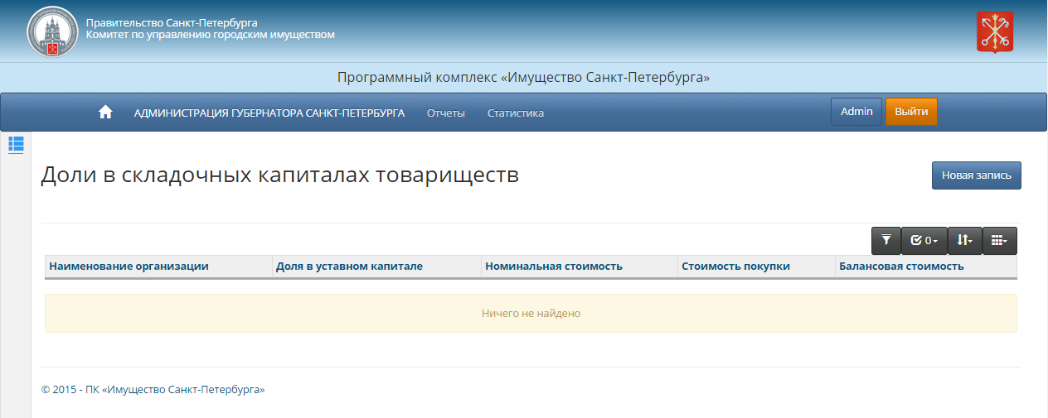
На данной странице отображается краткая информация о наименовании организации, доли в уставном капитале, номинальной стоимости и т.д.
Нажатием кнопки «Новая запись», осуществится переход к ниже приведенной странице.
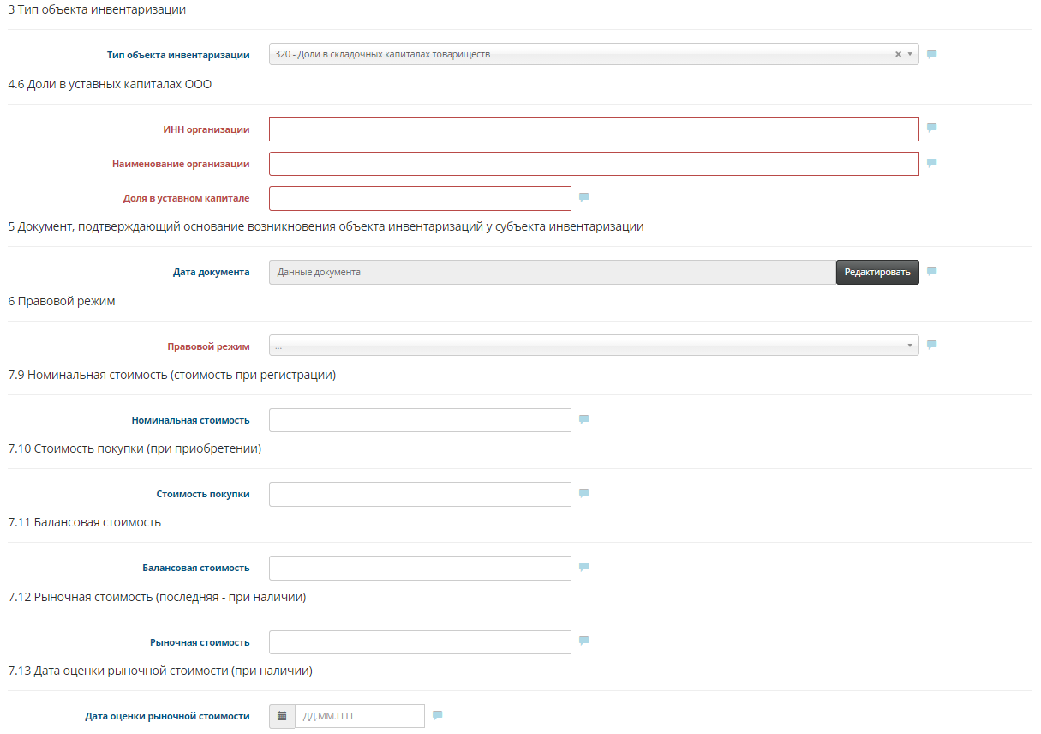
- Тип объекта инвентаризации
  - Тип объекта инвентаризации
- Доли в уставных капиталах ООО
  - ИНН контрагента (обязательное поле)
  - Наименование контрагента (обязательное поле)
  - Доли в уставном капитале (обязательное поле)
- Документ, подтверждающий основание возникновения объекта инвентаризации у субъекта инвентаризации
  - Дата документа
- Правовой режим
  - Правовой режим (обязательное поле)
- Номинальная стоимость(стоимость при регистрации)
  - Номинальная стоимость
- Стоимость покупки(при приобретении)
  - Стоимость покупки
- Балансовая стоимость
  - Балансовая стоимость
- Рыночная стоимость (последняя – при наличии)
  - Рыночная стоимость
- Дата оценки рыночной стоимости (при наличии)
  - Дата оценки рыночной стоимости, из выпадающего списка

Аренда у иных юридических лиц
Для просмотра информации об аренде у иных юридических лиц, необходимо нажать на вкладку «Аренда у иных юридических лиц», при этом произойдет переход к странице приведенной ниже.
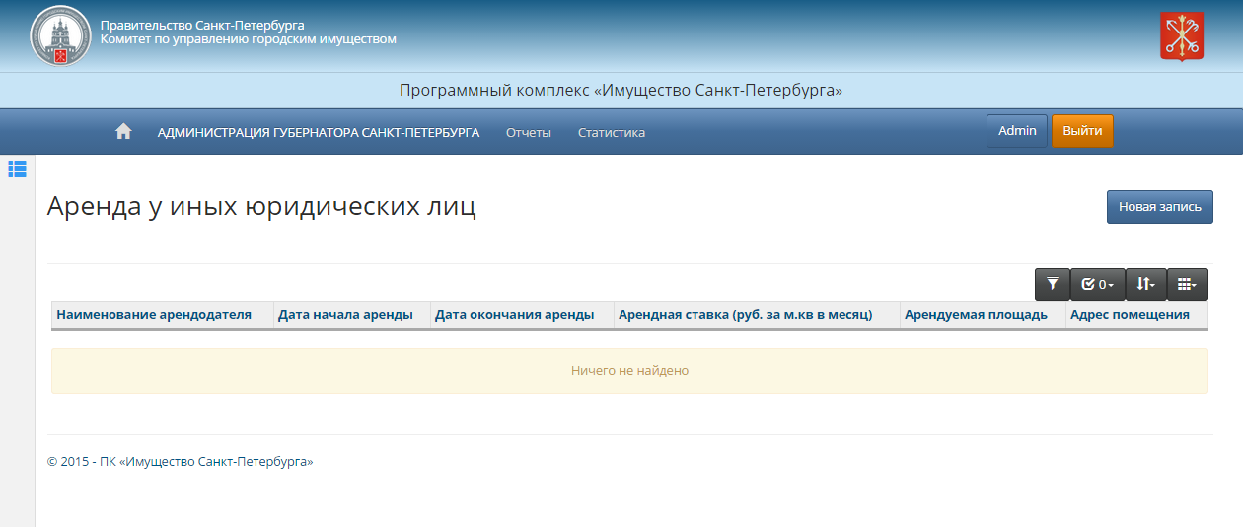
На данной странице отображается краткая информация о наименовании арендодателя, начале и окончании аренды, арендной ставке и т.д.
Нажатием кнопки «Новая запись», осуществится переход к ниже приведенной странице.
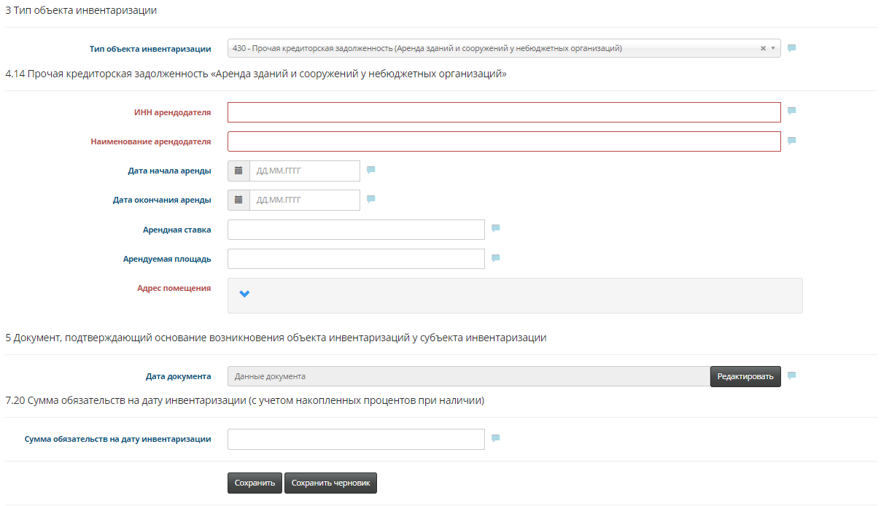
- Тип объекта инвентаризации
  - Тип объекта инвентаризации
- Прочая кредиторская задолженность «Аренда зданий и сооружений у небюджетных организаций»
  - ИНН контрагента (обязательное поле)
  - Наименование контрагента (обязательное поле)
  - Дата начала аренды, из выпадающего списка
  - Дата окончания аренды, из выпадающего списка
  - Арендная ставка
  - Арендуемая площадь
  - Адрес помещения (обязательное поле)
- Документ, подтверждающий основание возникновения объекта инвентаризации у субъекта инвентаризации
  - Дата документа
- Сумма обязательств на дату инвентаризации (с учетом накопленных процентов при наличии)
  - Сумма обязательств на дату инвентаризации

Иные имущественные права
Для просмотра иных имущественных прав, необходимо нажать на вкладку «Иные имущественные права», при этом произойдет переход к странице приведенной ниже.
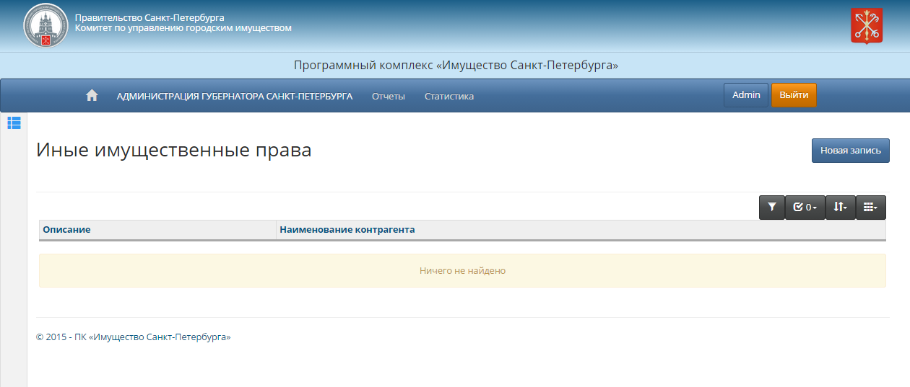
На данной странице отображается краткая информация о наименовании контрагента, его описание и т.д.
Нажатием кнопки «Новая запись», осуществится переход к ниже приведенной странице.
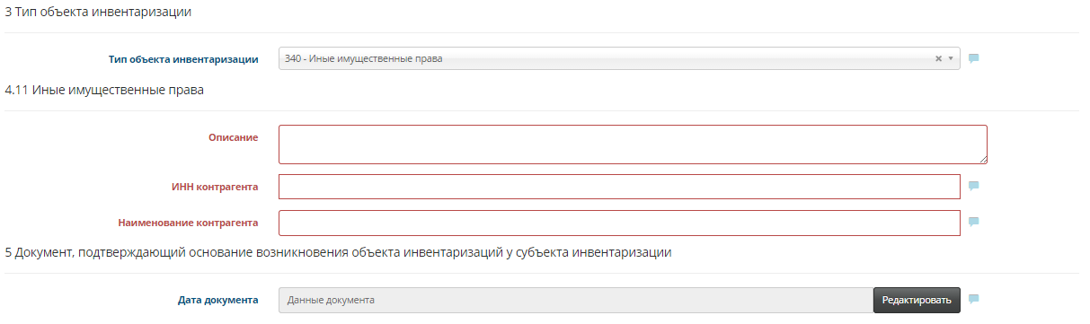
- Тип объекта инвентаризации
  - Тип объекта инвентаризации
- Иные имущественные права
  - Описание (обязательное поле)
  - ИНН контрагента (обязательное поле)
  - Наименование контрагента (обязательное поле)
- Документ, подтверждающий основание возникновения объекта инвентаризации у субъекта инвентаризации
  - Дата документа

Использование зданий и помещений
Для просмотра информации об использовании здания или помещения, необходимо на главной панели, отображаемой слева, нажать на вкладку «Использование зданий и помещений». При этом осуществится переход на ниже приведенную страницу.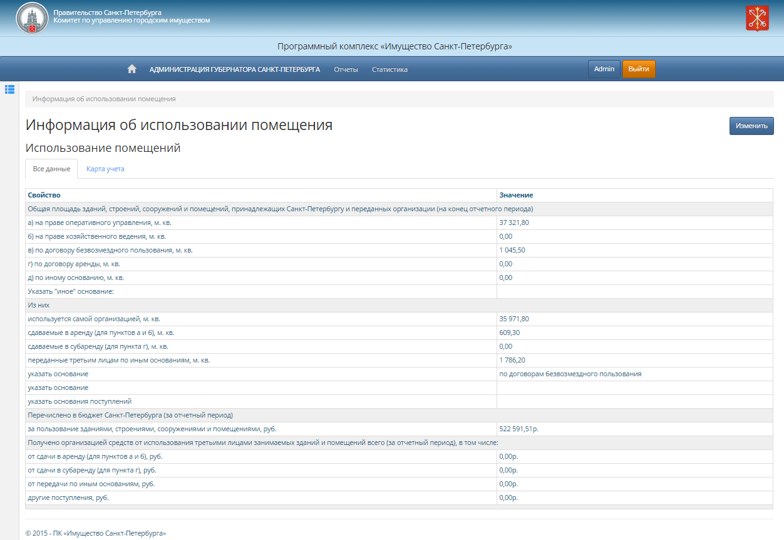
Для изменения информации необходимо нажать кнопку «Изменить», находящуюся справа от заголовка. При этом осуществится переход к ниже приведенной информации.
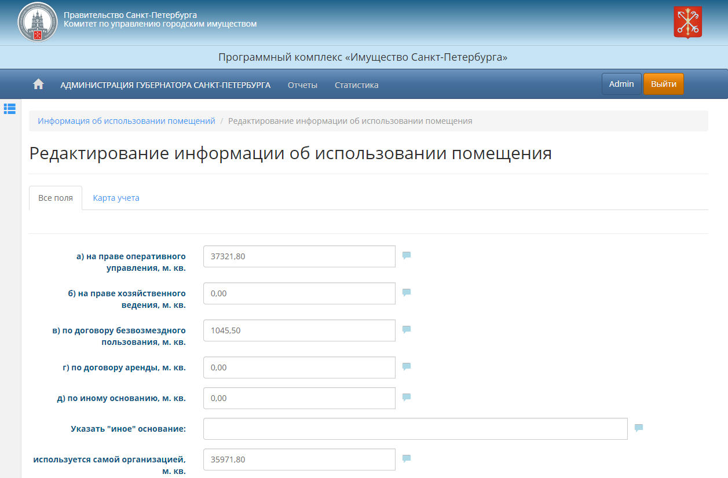
- на праве оперативного управления, м. кв
- на праве хозяйственного ведения, м. кв
- по договору безвозмездного пользования, м. кв.
- по договору аренды, м. кв.
- по иному основанию, м. кв.
- указать "иное" основание:
- используется самой организацией, м. кв.

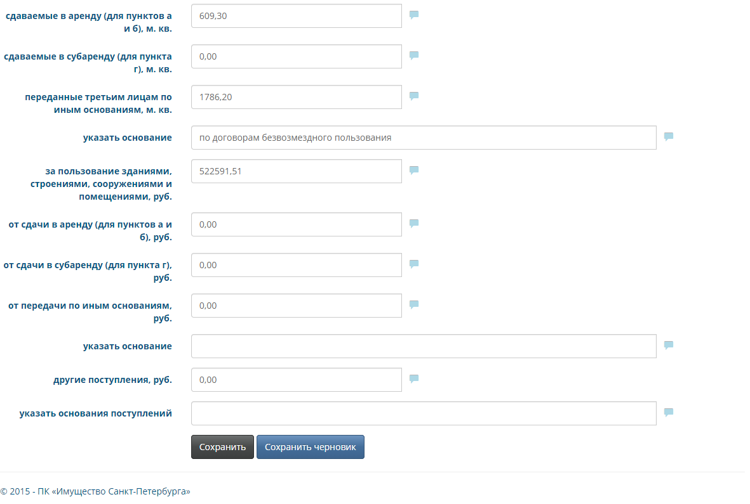
- сдаваемые в аренду (для пунктов а и б), м. кв.
- сдаваемые в субаренду (для пункта г), м. кв.
- переданные третьим лицам по иным основаниям, м. кв.
- указать основание
- за пользование зданиями, строениями, сооружениями и помещениями, руб.
- от сдачи в аренду (для пунктов а и б), руб.
- от сдачи в субаренду (для пункта г), руб.
- от передачи по иным основаниям, руб.
- указать основание
- другие поступления, руб.
- указать основания поступлений

Финансово хозяйственная деятельность
В данном разделе пользователю доступна информация о деятельности организации, переход осуществляется нажатием соответствующего пункта меню.
Редактирование свойств вызывается нажатием кнопки «Изменить» на странице просмотра объекта.
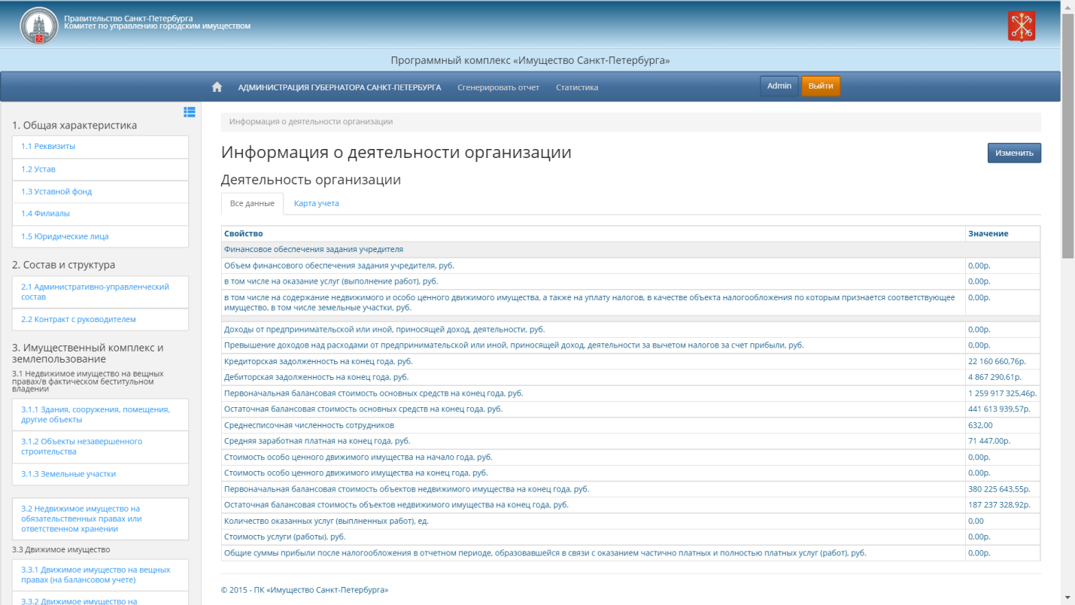
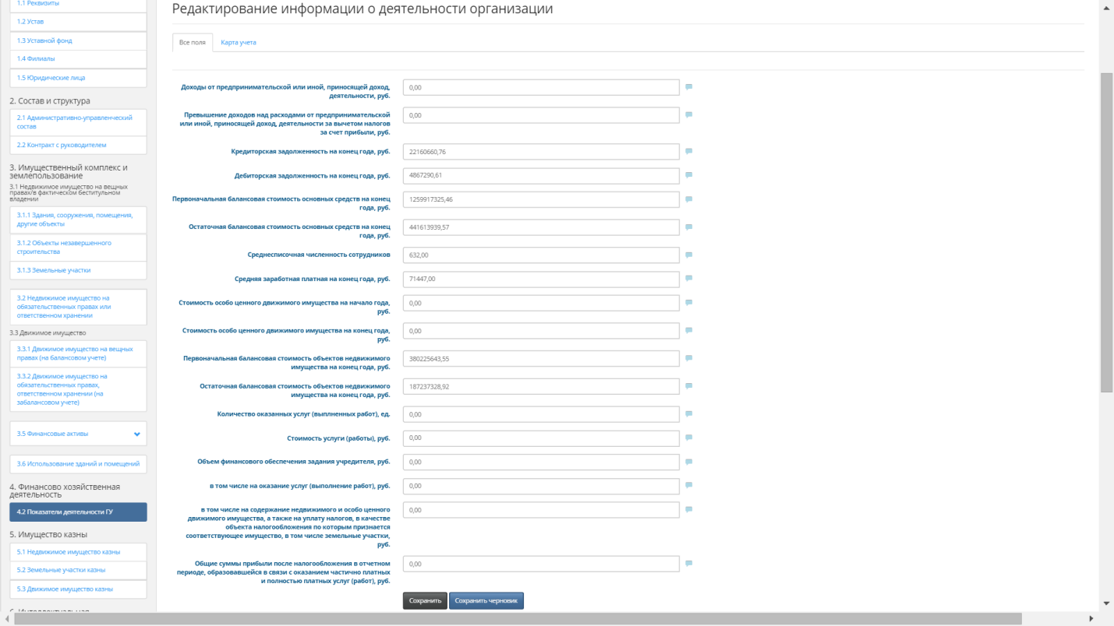
- Доходы от предпринимательской или иной, приносящей доход, деятельности, руб.
- Превышение доходов над расходами от предпринимательской или иной, приносящей доход, деятельности за вычетом налогов за счет прибыли, руб.
- Кредиторская задолженность на конец года, руб.
- Дебиторская задолженность на конец года, руб.
- Первоначальная балансовая стоимость основных средств на конец года, руб.
- Остаточная балансовая стоимость основных средств на конец года, руб.
- Среднесписочная численность сотрудников
- Средняя заработная платная на конец года, руб.
- Стоимость особо ценного движимого имущества на начало года, руб.
- Стоимость особо ценного движимого имущества на конец года, руб.
- Первоначальная балансовая стоимость объектов недвижимого имущества на конец года, руб.
- Остаточная балансовая стоимость объектов недвижимого имущества на конец года, руб.
- Количество оказанных услуг (выполненных работ), ед.
- Стоимость услуги (работы), руб.
- Объем финансового обеспечения задания учредителя, руб.
  - в том числе на оказание услуг (выполнение работ), руб.
  - в том числе на содержание недвижимого и особо ценного движимого имущества, а также на уплату налогов, в качестве объекта налогообложения по которым признается соответствующее имущество, в том числе земельные участки, руб.
- Общие суммы прибыли после налогообложения в отчетном периоде, образовавшейся в связи с оказанием частично платных и полностью платных услуг (работ), руб.

Имущество казны
В данном разделе пользователь вводит информацию об имуществе, числящемся в казне. Переход к данной странице осуществляется выбором соответствующего пункта меню.

Недвижимое имущество казны
Свойства объектов данного раздела и редактирование аналогичны свойствам недвижимого имущества, описанным в третьей главе настоящего руководства.
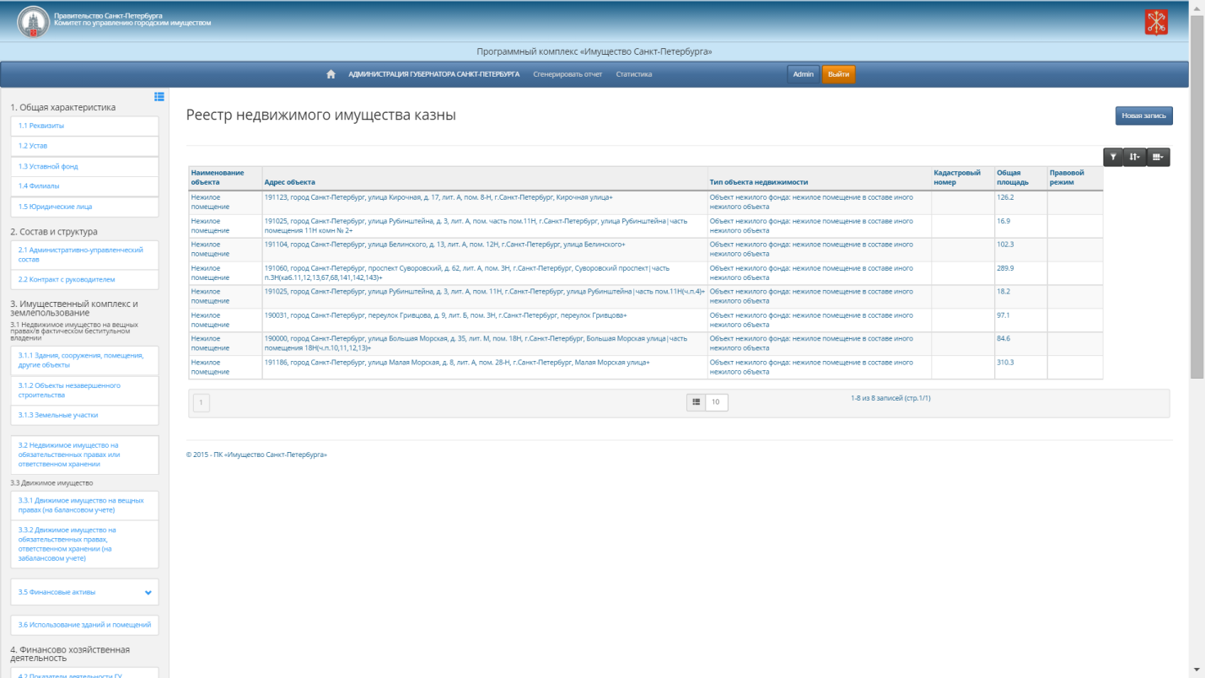

Земельные участки казны
Свойства объектов данного раздела и редактирование аналогичны свойствам земельных участков, описанным в третьей главе настоящего руководства.
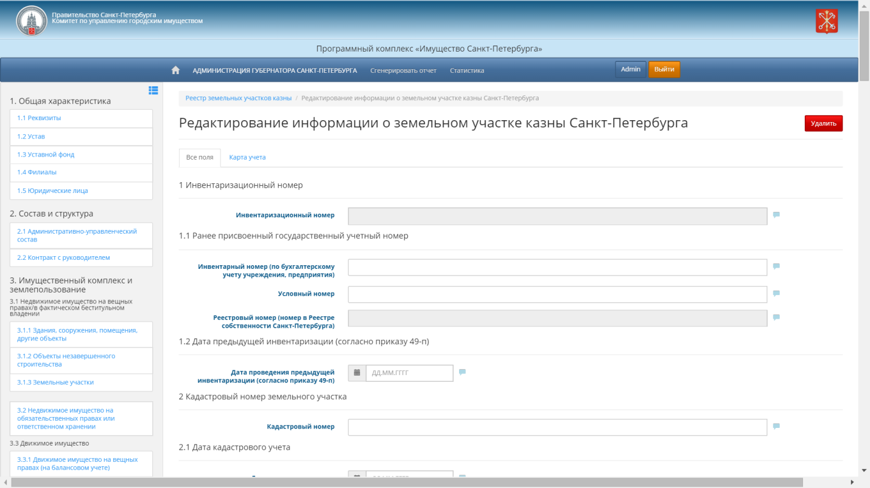

Движимое имущество казны
Свойства объектов данного раздела и редактирование аналогичны свойствам движимого имущества, описанным в третьей главе настоящего руководства.
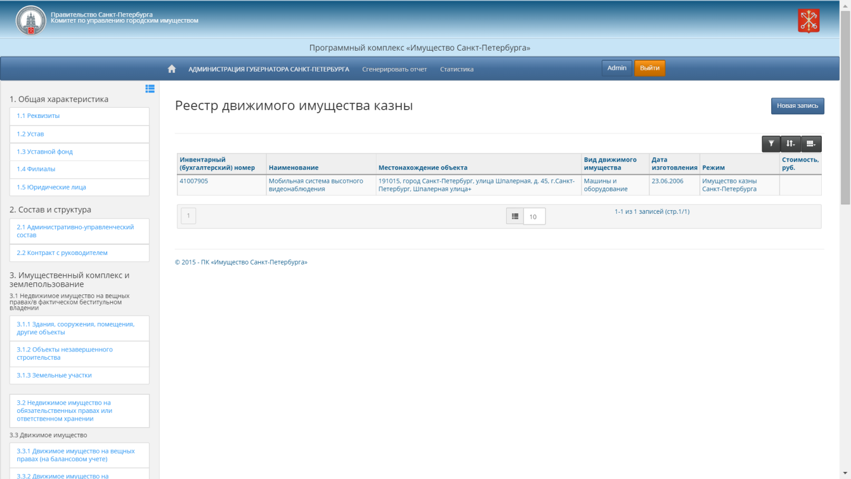

Интеллектуальная собственность

Сведения об объектах интеллектуальной собственности
В данном разделе сотрудники организации вводят информацию об объектах интеллектуальной собственности, стоящей на балансе организации.
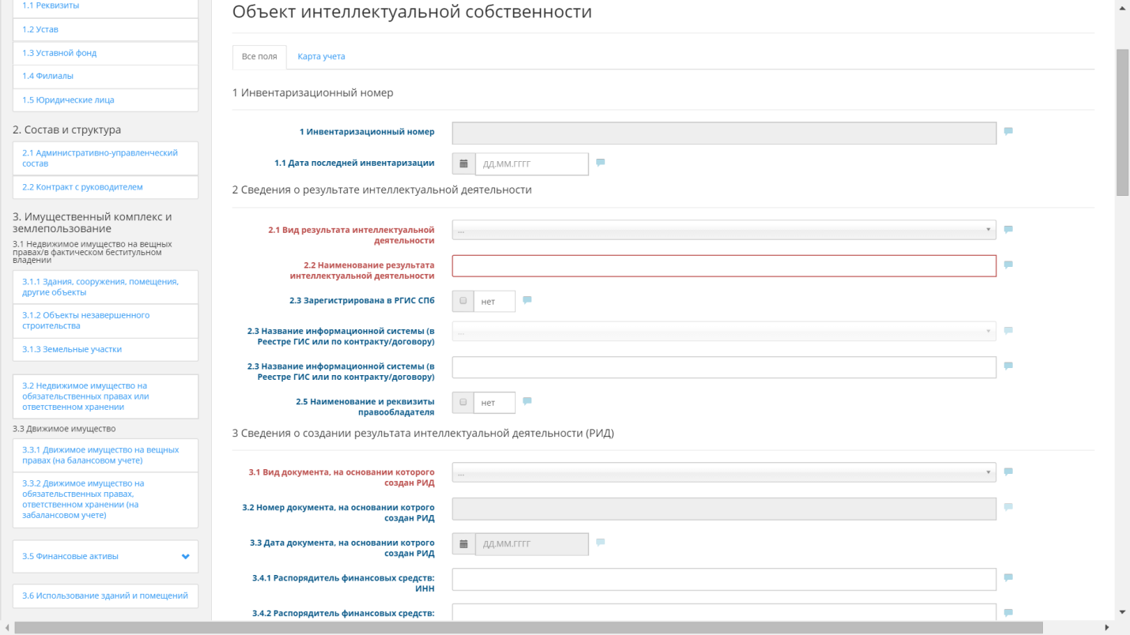
- Инвентаризационный номер, формируется автоматически из следующих признаков объекта:
- вид имущества (номер подкомиссии)
- тип объекта
- признак принадлежности к Казне Санкт-Петербурга
- код ИОГВ (при закреплении)
- код Организации (при закреплении)
- порядковый номер объекта
- Дата последней инвентаризации:
- Сведения о результате интеллектуальной деятельности
- Вид результата интеллектуальной деятельности (обязательное поле, из выпадающих списков)
- объекты авторского права:
- программы для электронно-вычислительных машин;
- базы данных;
- права на секрет производства («ноу-хау»);
- объекты патентного права:
- изобретение;
- полезная модель;
- промышленный образец;
- селекционное достижение;
- объекты имущественного права:
- топологии интегральных микросхем;
- объекты права владельца:
- товарный знак
- Наименование результата интеллектуальной деятельности (обязательное поле)
- Название информационной системы в Реестре государственных информационных систем
- Регистрационный номер информационной системы в Реестре государственных информационных систем
- Наименование и реквизиты правообладателя (в случае, если нажата галочка):
- полное наименование
- ИНН
- Сведения о создании результата интеллектуальной деятельности
- Вид документа, на основании которого создан РИД (обязательное поле, из выпадающих списков)
- Номер документа, на основании которого создан РИД
- Дата документа, на основании которого создан РИД
- Распорядитель финансовых средств:
  - полное наименование
  - ИНН
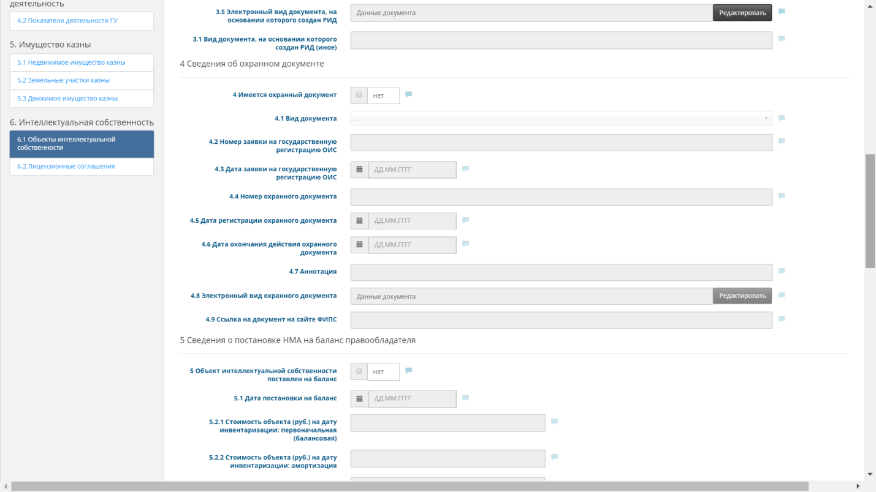
- Электронный вид документа, на основании которого создан РИД
- Сведения об охранном документе
- Вид документа
- Номер заявки на государственную регистрацию ОИС
- Дата заявки на государственную регистрацию ОИС
- Номер охранного документа
- Дата регистрации охранного документа
- Дата окончания действия охранного документа
- Аннотация
- Электронный вид охранного документа
- Ссылка на документ на сайте ФИПС
- Сведения о постановке НМА на баланс правообладателя
- Дата постановки на баланс
- Стоимость объекта (руб.) на дату:
  - первоначальная (балансовая) на 01.01.___г.
  - амортизация на 01.01.___г.
  - остаточная балансовая на 01.01.___г.

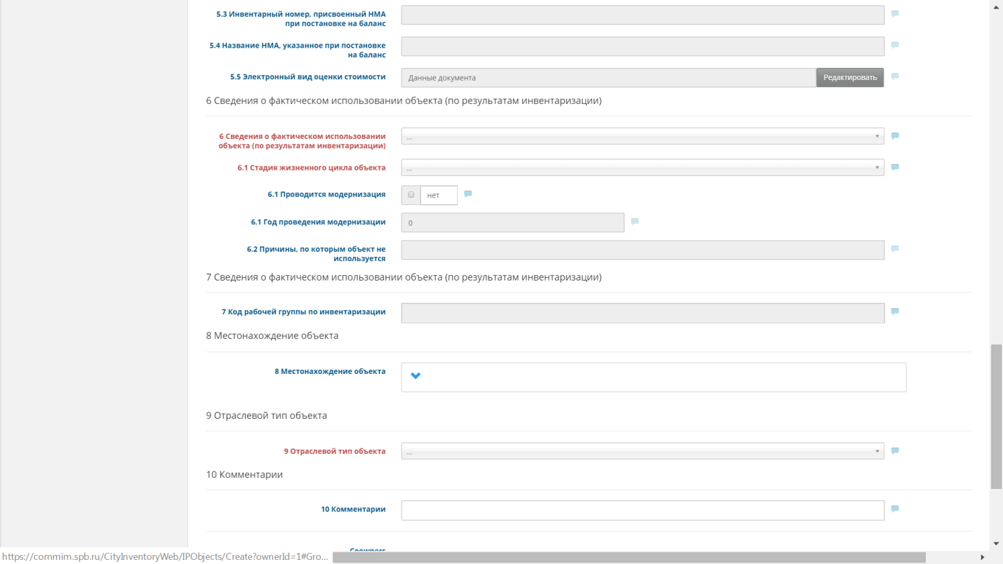
- Номер, присвоенный НМА при постановке на баланс
- Название НМА, указанное при постановке на баланс
- Электронный вид оценки стоимости
- Сведения о фактическом использовании объекта (по результатам инвентаризации) (обязательное поле, из выпадающих списков):
  - используется
  - используется без документального подтверждения
  - не используется
- Стадия жизненного цикла объекта (обязательное поле, из выпадающих списков):
  - создание;
  - введено в опытную эксплуатацию;
  - введено в промышленную эксплуатацию
  - выведено из эксплуатации
- Если объект на модернизации, необходимо нажать соответствующую галочку и отметить год проведения модернизации
- Причины, по которым объект не используется
- Код рабочей группы по инвентаризации
- Местонахождение объекта (либо юридический адрес организации в случае невозможности указания местонахождения объекта):
- почтовый индекс;
- регион;
- район СПб
- населенный пункт
- улица
- дом;
- корпус;
- литера;
- помещение
- уточнение
- Отраслевой тип объекта (обязательное поле, из выпадающих списков)
- образования и молодежной политики
- здравоохранения
- культуры
- физической культуры и спорта
- социальной сферы
- жилищной сферы
- природопользования и охраны окружающей среды
- для обеспечения законности, правопорядка и безопасности
- органов власти (для обеспечения деятельности ИОГВ Санкт-Петербурга)
- прочие
- Комментарии
По нажатию кнопки «Сохранить» происходит сохранение объекта в реестр, существует возможность сохранить черновик записи без присвоения инвентаризационного номера.
При сохранении карточки объекта система проверяет корректность введенных значений, а также ввод всех обязательных значений. В случае ошибок либо недостающих значений пользователь увидит сообщение об ошибке и вернется на страницу редактирования для исправления.

Сведения о лицензионных договорах
В данном разделе сотрудники организации вводят информацию лицензионных договорах, стоящих на балансе организации.
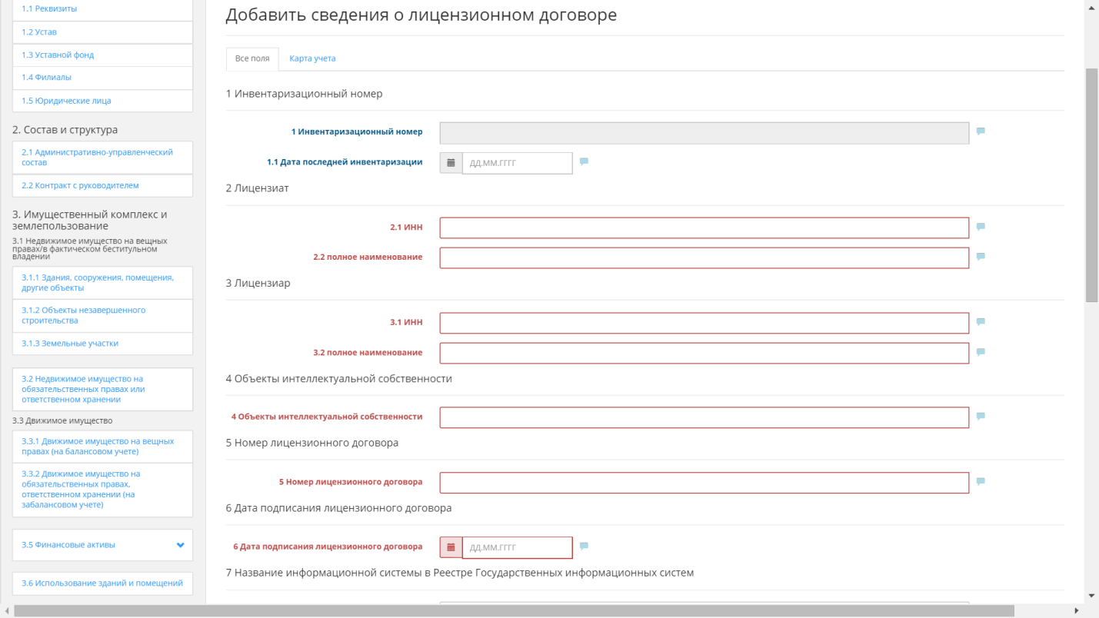
- Инвентаризационный номер, формируется автоматически из следующих признаков объекта:
  - вид имущества (номер подкомиссии)
  - тип объекта
  - признак принадлежности к Казне Санкт-Петербурга
  - код ИОГВ (при закреплении)
  - код Организации (при закреплении)
  - порядковый номер объекта
- Дата последней инвентаризации:
- Лицензиат (обязательное поле):
  - полное наименование
  - ИНН
- Лицензиар (обязательное поле):
  - полное наименование
  - ИНН (при наличии)
- Объекты Интеллектуальной Собственности (обязательное поле, из выпадающего списка)
- Номер лицензионного договора (обязательное поле)
- Дата подписания лицензионного договора (обязательное поле)

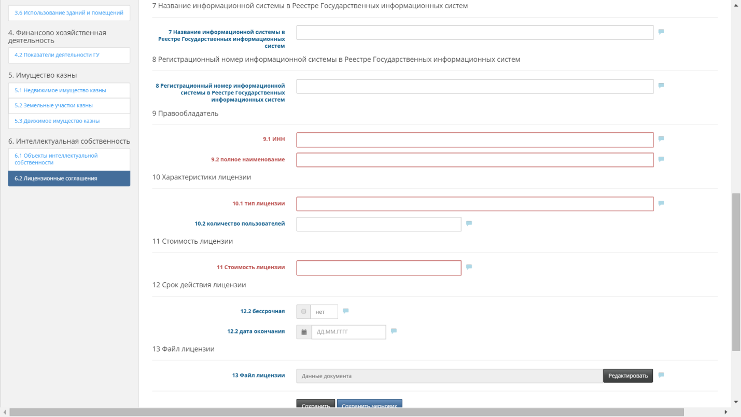
- Название информационной системы в реестре Государственных информационных систем
- Регистрационный номер информационной системы в реестре Государственных информационных систем
- Правообладатель (обязательное поле):
  - полное наименование
  - ИНН (при наличии)
- Характеристики лицензии (при наличии):
  - тип лицензии (обязательное поле)
  - количество пользователей
- Стоимость лицензии (обязательное поле)
- Срок действия лицензии
- Файл лицензии, добавляется через стандартное диалоговое окно добавления вложений
По нажатию кнопки «Сохранить» происходит сохранение объекта в реестр, существует возможность сохранить черновик записи без присвоения инвентаризационного номера.
При сохранении карточки объекта система проверяет корректность введенных значений, а также ввод всех обязательных значений. В случае ошибок либо недостающих значений пользователь увидит сообщение об ошибке и вернется на страницу редактирования для исправления.

